Постановление Правительства Рязанской области от 25.12.2018 N 418
(ред. от 30.05.2023)
"Об утверждении Стратегии социально-экономического развития Рязанской области до 2030 года"
Документ предоставлен КонсультантПлюс
www.consultant.ru
Дата сохранения: 21.11.2023

ПРАВИТЕЛЬСТВО РЯЗАНСКОЙ ОБЛАСТИ

ПОСТАНОВЛЕНИЕ
от 25 декабря 2018 г. N 418

ОБ УТВЕРЖДЕНИИ СТРАТЕГИИ СОЦИАЛЬНО-ЭКОНОМИЧЕСКОГО
РАЗВИТИЯ РЯЗАНСКОЙ ОБЛАСТИ ДО 2030 ГОДА

Список изменяющих документов
(в ред. Постановлений Правительства Рязанской области
от 16.08.2022 N 297, от 30.05.2023 N 205)

В соответствии с Федеральным законом от 28 июня 2014 года N 172-ФЗ "О стратегическом планировании в Российской Федерации", Законом Рязанской области от 21 декабря 2016 года N 90-ОЗ "О стратегическом планировании в Рязанской области", Постановлением Правительства Рязанской области от 4 июня 2015 г. N 131 "Об утверждении Порядка разработки и корректировки стратегии социально-экономического развития Рязанской области" Правительство Рязанской области постановляет:
1. Утвердить прилагаемую Стратегию социально-экономического развития Рязанской области до 2030 года.
2. Настоящее постановление вступает в силу с 1 января 2019 года.
3. Контроль за исполнением настоящего постановления возложить на заместителя Председателя Правительства Рязанской области (в сфере экономики).
(п. 3 в ред. Постановления Правительства Рязанской области от 16.08.2022 N 297)

Губернатор Рязанской области
Н.В.ЛЮБИМОВ

Утверждена
Постановлением
Правительства Рязанской области
от 25 декабря 2018 г. N 418

СТРАТЕГИЯ
СОЦИАЛЬНО-ЭКОНОМИЧЕСКОГО РАЗВИТИЯ
РЯЗАНСКОЙ ОБЛАСТИ ДО 2030 ГОДА

Список изменяющих документов
(в ред. Постановлений Правительства Рязанской области
от 16.08.2022 N 297, от 30.05.2023 N 205)

I. Общие положения
(в ред. Постановления Правительства Рязанской области
от 16.08.2022 N 297)

Стратегия социально-экономического развития Рязанской области до 2030 года (далее - Стратегия) является документом стратегического планирования, определяющим приоритеты, цели, задачи и направления социально-экономического развития Рязанской области на долгосрочную перспективу.
Стратегия разработана в соответствии с Федеральным законом от 28 июня 2014 года N 172-ФЗ "О стратегическом планировании в Российской Федерации", Законом Рязанской области от 21 декабря 2016 года N 90-ОЗ "О стратегическом планировании в Рязанской области" и учитывает положения:
Посланий Президента Российской Федерации Федеральному Собранию Российской Федерации от 1 марта 2018 г., от 20 февраля 2019 г., от 15 января 2020 г., от 21 апреля 2021 г.;
Указа Президента Российской Федерации от 7 мая 2012 г. N 596 "О долгосрочной государственной экономической политике";
Указа Президента Российской Федерации от 7 мая 2012 г. N 597 "О мероприятиях по реализации государственной социальной политики";
Указа Президента Российской Федерации от 7 мая 2012 г. N 598 "О совершенствовании государственной политики в сфере здравоохранения";
Указа Президента Российской Федерации от 7 мая 2012 г. N 599 "О мерах по реализации государственной политики в области образования и науки";
Указа Президента Российской Федерации от 7 мая 2012 г. N 600 "О мерах по обеспечению граждан Российской Федерации доступным и комфортным жильем и повышению качества жилищно-коммунальных услуг";
Указа Президента Российской Федерации от 7 мая 2012 г. N 601 "Об основных направлениях совершенствования системы государственного управления";
Указа Президента Российской Федерации от 7 мая 2012 г. N 602 "Об обеспечении межнационального согласия";
Указа Президента Российской Федерации от 7 мая 2012 г. N 606 "О мерах по реализации демографической политики Российской Федерации";
Указа Президента Российской Федерации от 24 декабря 2014 г. N 808 "Об утверждении основ государственной культурной политики";
Указа Президента Российской Федерации от 7 мая 2018 г. N 204 "О национальных целях и стратегических задачах развития Российской Федерации на период до 2024 года";
Указа Президента Российской Федерации от 21 июля 2020 г. N 474 "О национальных целях развития Российской Федерации на период до 2030 года";
Указа Президента Российской Федерации от 4 февраля 2021 г. N 68 "Об оценке эффективности деятельности высших должностных лиц субъектов Российской Федерации и деятельности исполнительных органов субъектов Российской Федерации;
(в ред. Постановления Правительства Рязанской области от 30.05.2023 N 205)
Указа Президента Российской Федерации от 8 ноября 2021 г. N 633 "Об утверждении Основ государственной политики в сфере стратегического планирования в Российской Федерации";
Стратегии государственной национальной политики Российской Федерации на период до 2025 года, утвержденной Указом Президента Российской Федерации от 19 декабря 2012 г. N 1666;
Стратегии развития здравоохранения в Российской Федерации на период до 2025 года, утвержденной Указом Президента Российской Федерации от 6 июня 2019 г. N 254;
Стратегии научно-технологического развития Российской Федерации, утвержденной Указом Президента Российской Федерации от 1 декабря 2016 г. N 642;
Стратегии развития информационного общества в Российской Федерации на 2017 - 2030 годы, утвержденной Указом Президента Российской Федерации от 9 мая 2017 г. N 203;
Стратегии экономической безопасности Российской Федерации на период до 2030 года, утвержденной Указом Президента Российской Федерации от 13 мая 2017 г. N 208;
Стратегии национальной безопасности Российской Федерации, утвержденной Указом Президента Российской Федерации от 2 июля 2021 г. N 400;
Стратегии экологической безопасности Российской Федерации на период до 2025 года, утвержденной Указом Президента Российской Федерации от 19 апреля 2017 г. N 176;
Стратегии в области развития гражданской обороны, защиты населения и территорий от чрезвычайных ситуаций, обеспечения пожарной безопасности и безопасности людей на водных объектах на период до 2030 года, утвержденной Указом Президента Российской Федерации от 16 октября 2019 г. N 501;
Стратегии государственной антинаркотической политики Российской Федерации на период до 2030 года, утвержденной Указом Президента Российской Федерации от 23 ноября 2020 г. N 733;
Основ государственной политики в области экологического развития Российской Федерации на период до 2030 года, утвержденных Президентом Российской Федерации 30 апреля 2012 г.;
Единого плана по достижению национальных целей развития Российской Федерации на период до 2024 года и на плановый период до 2030 года, утвержденного распоряжением Правительства Российской Федерации от 1 октября 2021 г. N 2765-р;
Стратегии развития малого и среднего предпринимательства в Российской Федерации на период до 2030 года, утвержденной распоряжением Правительства Российской Федерации от 2 июня 2016 г. N 1083-р;
Стратегии государственной культурной политики на период до 2030 года, утвержденной распоряжением Правительства Российской Федерации от 29 февраля 2016 г. N 326-р;
Стратегии развития туризма в Российской Федерации на период до 2035 года, утвержденной распоряжением Правительства Российской Федерации от 20 сентября 2019 г. N 2129-р;
Стратегии развития экспорта услуг до 2025 года, утвержденной распоряжением Правительства Российской Федерации от 14 августа 2019 г. N 1797-р;
Стратегии развития физической культуры и спорта в Российской Федерации на период до 2030 года, утвержденной распоряжением Правительства Российской Федерации от 24 ноября 2020 г. N 3081-р;
Стратегии развития спортивной индустрии до 2035 года, утвержденной распоряжением Правительства Российской Федерации от 3 июня 2019 г. N 1188-р;
Стратегии устойчивого развития сельских территорий Российской Федерации на период до 2030 года, утвержденной распоряжением Правительства Российской Федерации от 2 февраля 2015 г. N 151-р;
Стратегии развития агропромышленного и рыбохозяйственного комплексов Российской Федерации на период до 2030 года, утвержденной распоряжением Правительства Российской Федерации от 8 сентября 2022 г. N 2567-р;
(в ред. Постановления Правительства Рязанской области от 30.05.2023 N 205)
Стратегии развития промышленности строительных материалов на период до 2020 года и дальнейшую перспективу до 2030 года, утвержденной распоряжением Правительства Российской Федерации от 10 мая 2016 г. N 868-р;
Стратегии развития электронной промышленности Российской Федерации на период до 2030 года, утвержденной распоряжением Правительства Российской Федерации от 17 января 2020 г. N 20-р;
Стратегии повышения финансовой грамотности в Российской Федерации на 2017 - 2023 годы, утвержденной распоряжением Правительства Российской Федерации от 25 сентября 2017 г. N 2039-р;
Стратегии развития промышленности по обработке, утилизации и обезвреживанию отходов производства и потребления на период до 2030 года, утвержденной распоряжением Правительства Российской Федерации от 25 января 2018 г. N 84-р;
Стратегии пространственного развития Российской Федерации на период до 2025 года, утвержденной распоряжением Правительства Российской Федерации от 13 февраля 2019 г. N 207-р;
Стратегии социально-экономического развития Российской Федерации с низким уровнем выбросов парниковых газов до 2050 года, утвержденной распоряжением Правительства Российской Федерации от 29 октября 2021 г. N 3052-р;
Стратегического направления в области цифровой трансформации государственного управления, утвержденного распоряжением Правительства Российской Федерации от 22 октября 2021 г. N 2998-р;
Сводной стратегии развития обрабатывающей промышленности Российской Федерации до 2024 года и на период до 2035 года, утвержденной распоряжением Правительства Российской Федерации от 6 июня 2020 г. N 1512-р;
Долгосрочной стратегии развития зернового комплекса Российской Федерации до 2035 года, утвержденной распоряжением Правительства Российской Федерации от 10 августа 2019 г. N 1796-р;
Транспортной стратегии Российской Федерации до 2030 года с прогнозом на период до 2035 года, утвержденной распоряжением Правительства Российской Федерации от 27 ноября 2021 г. N 3363-р;
Энергетической стратегии Российской Федерации на период до 2035 года, утвержденной распоряжением Правительства Российской Федерации от 9 июня 2020 г. N 1523-р;
Концепции развития творческих (креативных) индустрий и механизмов осуществления их государственной поддержки в крупных и крупнейших городских агломерациях до 2030 года, утвержденной распоряжением Правительства Российской Федерации от 20 сентября 2021 г. N 2613-р;
Национального плана мероприятий первого этапа адаптации к изменениям климата на период до 2022 года, утвержденного распоряжением Правительства Российской Федерации от 25 декабря 2019 г. N 3183-р;
инициатив социально-экономического развития Российской Федерации до 2030 года, перечень которых утвержден распоряжением Правительства Российской Федерации от 6 октября 2021 г. N 2816-р;
государственных программ Российской Федерации;
Методических рекомендаций по разработке и корректировке стратегии социально-экономического развития субъекта Российской Федерации и плана мероприятий по ее реализации, утвержденных приказом Минэкономразвития России от 23 марта 2017 г. N 132.
Стратегия опирается на следующие региональные документы:
прогноз социально-экономического развития Рязанской области на период до 2030 года, утвержденный распоряжением Правительства Рязанской области от 19 января 2016 г. N 11-р;
бюджетный прогноз Рязанской области на долгосрочный период до 2030 года, утвержденный распоряжением Правительства Рязанской области от 22 февраля 2017 г. N 79-р;
Схему территориального планирования Рязанской области, утвержденную Постановлением Правительства Рязанской области от 28 октября 2009 г. N 301;
Региональную программу газификации Рязанской области на 2021 - 2025 годы, утвержденную Губернатором Рязанской области 29 декабря 2020 г.;
Стратегию в области цифровой трансформации отраслей экономики, социальной сферы и государственного управления Рязанской области, утвержденную Губернатором Рязанской области 17 августа 2021 г.
Разработка Стратегии осуществлена Правительством Рязанской области при участии экспертов Российской академии народного хозяйства и государственной службы при Президенте Российской Федерации, общественных и научных организаций Рязанской области, представителей бизнеса, жителей региона.
Источники статистической информации:
Росстат. Официальная статистика;
Росстат. База данных показателей муниципальных образований;
Росстат. Регионы России. Социально-экономические показатели. 2017. Статистический сборник;
Росстат. Регионы России. Социально-экономические показатели. 2020. Статистический сборник;
Росстат. Доклад. Социально-экономическое положение России. 2016;
Росстат. Доклад. Социально-экономическое положение России. 2020;
Росстат. Российский статистический ежегодник. 2017;
Росстат. Российский статистический ежегодник. 2020;
Росстат. Российский статистический ежегодник. 2021;
Рязаньстат. Официальная статистика;
Рязаньстат. Рязанская область в 2016 году. Статистический ежегодник;
Рязаньстат. Рязанская область в 2020 году. Статистический ежегодник;
Рязаньстат. Рязанская область в 2021 году. Статистический ежегодник;
Рязаньстат. Городские округа и муниципальные районы Рязанской области. Статистический сборник. 2017;
Рязаньстат. Городские округа и муниципальные районы Рязанской области. Статистический сборник. 2020;
Министерство природных ресурсов и экологии Российской Федерации. Государственный доклад "О состоянии и об охране окружающей среды Российской Федерации в 2015 году". Государственный доклад "О состоянии и об охране окружающей среды Российской Федерации в 2016 году".

II. Характеристика и оценка достигнутого
уровня и целей социально-экономического
развития Рязанской области

Ресурсный и экономико-географический потенциал
Рязанская область расположена в центральной части Восточно-Европейской равнины, в наиболее плотно заселенной и староосвоенной части России, граничит на севере с Владимирской областью, на северо-востоке - с Нижегородской областью, на востоке - с Республикой Мордовия, на юго-востоке - с Пензенской областью, на юге - с Тамбовской и Липецкой областями, на западе - с Тульской областью и на северо-западе - с Московской областью. Значительное число соседей способствует развитию межрегиональной торговли.
Площадь территории составляет 39,6 тыс. кв. км, численность населения на 01.01.2017 - 1126,7 тыс. человек. Административный центр - город Рязань.
Климат Рязанской области является умеренно континентальным, регион характеризуется относительно комфортными условиями для проживания.
Область обладает сравнительно невысоким природно-ресурсным потенциалом. Имеется ряд месторождений природных строительных материалов и торфа. Ландшафты области имеют высокую рекреационную привлекательность: в северной части региона находится природный комплекс Мещерской низменности, на юго-западе - отроги Среднерусской возвышенности. Леса занимают около 1/3 территории.
Рязанская область - одна из самых обеспеченных водными ресурсами. Гидрографическая сеть области представлена бассейнами рек Ока (с притоками Пра, Гусь, Проня с Рановой, Пара, Мокша с Цной) и Дон (истоки реки Воронеж). Одно из важных мест в формировании водных ресурсов области занимают озера, которых насчитывается более 2,8 тысяч.
Потенциал экономико-географического положения Рязанской области характеризуется как средневысокий. Регион имеет выгодное внутрироссийское экономико-географическое положение, так как находится в 150 километрах от крупнейшего регионального рынка России - Московской агломерации.
Транспортно-географическое положение Рязанской области можно считать относительно выгодным, регион пересекают две федеральные автомобильные трассы: М5 "Урал" - в субширотном направлении и Р22 "Каспий" - в субмеридиональном направлении. Эти две федеральные трассы соединяют Московский регион соответственно с восточными и южными регионами России и имеют высокое межрегиональное значение.
В Рязанской области проходят важные железнодорожные направления: Москва - Рязань, Рязань - Самара, Рязань - Мичуринск, Ожерелье - Павелец - Раненбург, Тула - Узловая - Ряжск - Пенза.
Судоходство в Рязанской области осуществляется по главной водной артерии региона - реке Оке, по которой имеется связь с городами Москва, Коломна, Касимов, Муром, Павлово, Нижний Новгород. Протяженность реки в пределах Рязанской области составляет 489 километров.
Пространственное развитие
Рязанская область характеризуется неравномерным пространственным развитием (рисунки 1 - 2). Наибольшая плотность населения наблюдается в городе Рязани и соседних районах. В последние десятилетия наблюдается устойчивая тенденция усиления моноцентричности Рязанской области, существенно усилившаяся после 2009 года.
Основные характеристики муниципальных образований Рязанской области представлены в таблице 1.

Таблица 1. Муниципальные образования Рязанской области

NN пп | Наименование | Административный центр | Площадь, кв. км | Численность постоянного населения на 01.01.2017, человек | Плотность населения, человек/ кв. км
1 | 2 | 3 | 4 | 5 | 6
1 | Городской округ город Касимов | г. Касимов | 31,5 | 30696 | 974,5
2 | Городской округ город Рязань | г. Рязань (административный центр Рязанской области) | 223,7 | 537622 | 2403,3
3 | Городской округ город Сасово | г. Сасово | 24,0 | 25747 | 1072,8
4 | Городской округ город Скопин | г. Скопин | 30,9 | 27348 | 885,0
5 | Александро-Невский район | р.п. Александро-Невский | 832,8 | 11304 | 13,6
6 | Ермишинский район | р.п. Ермишь | 1342,8 | 7455 | 5,6
7 | Захаровский район | с. Захарово | 985,7 | 8299 | 8,4
8 | Кадомский район | р.п. Кадом | 997,2 | 7706 | 7,7
9 | Касимовский район | г. Касимов | 2955,3 | 26188 | 8,9
10 | Клепиковский район | г. Спас-Клепики | 3238,4 | 24050 | 7,4
11 | Кораблинский район | г. Кораблино | 1171,2 | 22678 | 19,4
12 | Милославский район | р.п. Милославское | 1391,8 | 12463 | 9,0
13 | Михайловский район | г. Михайлов | 1841,2 | 32350 | 17,6
14 | Пителинский район | р.п. Пителино | 941,6 | 5158 | 5,5
15 | Пронский район | р.п. Пронск | 1069,6 | 29767 | 27,8
16 | Путятинский район | с. Путятино | 998,9 | 7160 | 7,2
17 | Рыбновский район | г. Рыбное | 1404,4 | 36732 | 26,2
18 | Ряжский район | г. Ряжск | 1018,6 | 29302 | 28,8
19 | Рязанский район | г. Рязань (Соколовка) | 2169,9 | 57964 | 26,7
20 | Сапожковский район | р.п. Сапожок | 959,2 | 10130 | 10,6
21 | Сараевский район | р.п. Сараи | 2117,1 | 15640 | 7,4
22 | Сасовский район | г. Сасово | 1804,9 | 16640 | 9,2
23 | Скопинский район | г. Скопин | 1719,7 | 25363 | 14,7
24 | Спасский район | г. Спасск-Рязанский | 2683,7 | 26220 | 9,8
25 | Старожиловский район | р.п. Старожилово | 1007,3 | 17175 | 17,1
26 | Ухоловский район | р.п. Ухолово | 956,2 | 8907 | 9,3
27 | Чучковский район | р.п. Чучково | 896,0 | 7341 | 8,2
28 | Шацкий район | г. Шацк | 2415,2 | 20993 | 8,7
29 | Шиловский район | р.п. Шилово | 2376,1 | 38341 | 16,1
 | Всего по Рязанской области |  | 39604,9 | 1126739 | 28,4

В соответствии со Стратегией пространственного развития Российской Федерации на период до 2025 года, утвержденной распоряжением Правительства Российской Федерации от 13 февраля 2019 г. N 207-р, город Рязань относится к городам с общей численностью населения более 500 тысяч человек, образующим крупные городские агломерации и являющимся перспективными центрами экономического роста субъектов Российской Федерации, которые обеспечивают вклад в экономический рост Российской Федерации от 0,2 процента до 1 процента ежегодно.
(в ред. Постановления Правительства Рязанской области от 16.08.2022 N 297)

Рисунок 1. Пространственная дифференциация населения
Рязанской области

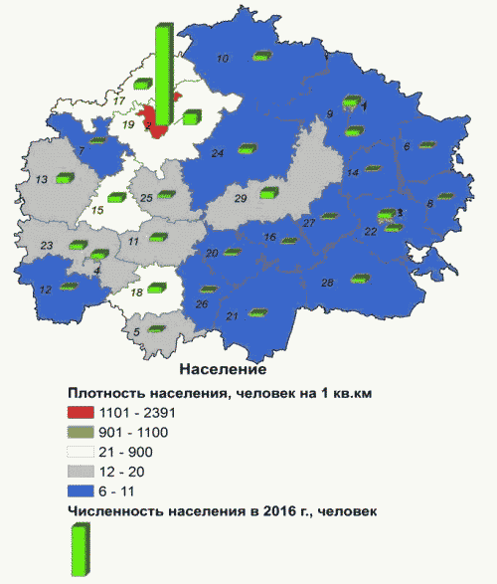

Номерами на карте показаны: 1 - г. Касимов, 2 - г. Рязань, 3 - г. Сасово, 4 - г. Скопин, 5 - Александро-Невский район, 6 - Ермишинский район, 7 - Захаровский район, 8 - Кадомский район, 9 - Касимовский район, 10 - Клепиковский район, 11 - Кораблинский район, 12 - Милославский район, 13 - Михайловский район, 14 - Пителинский район, 15 - Пронский район, 16 - Путятинский район, 17 - Рыбновский район, 18 - Ряжский район, 19 - Рязанский район, 20 - Сапожковский район, 21 - Сараевский район, 22 - Сасовский район, 23 - Скопинский район, 24 - Спасский район, 25 - Старожиловский район, 26 - Ухоловский район, 27 - Чучковский район, 28 - Шацкий район, 29 - Шиловский район.

Рисунок 2. Пространственная дифференциация населения
Рязанской области

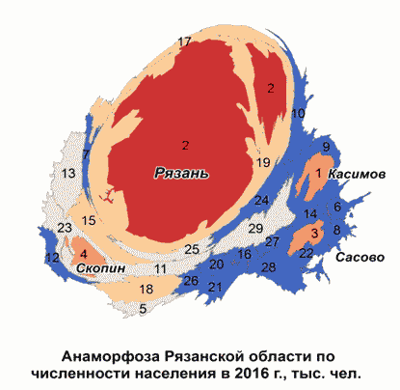

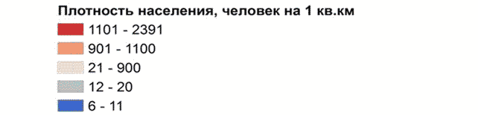

Номерами на карте показаны: 1 - г. Касимов, 2 - г. Рязань, 3 - г. Сасово, 4 - г. Скопин, 5 - Александро-Невский район, 6 - Ермишинский район, 7 - Захаровский район, 8 - Кадомский район, 9 - Касимовский район, 10 - Клепиковский район, 11 - Кораблинский район, 12 - Милославский район, 13 - Михайловский район, 14 - Пителинский район, 15 - Пронский район, 16 - Путятинский район, 17 - Рыбновский район, 18 - Ряжский район, 19 - Рязанский район, 20 - Сапожковский район, 21 - Сараевский район, 22 - Сасовский район, 23 - Скопинский район, 24 - Спасский район, 25 - Старожиловский район, 26 - Ухоловский район, 27 - Чучковский район, 28 - Шацкий район, 29 - Шиловский район.
Население областного центра составляет около 48% населения всей области (в 2005 году - 43,2%) (рисунок 3). В ближайшие несколько лет возможно достижение уровня в 50%. Прирост населения наблюдается в городе Рязани, Рязанском, Рыбновском, Александро-Невском и Кадомском районах в основном за счет миграционного прироста (рисунки 4 - 5).

Рисунок 3. Доля областного центра в общей численности
населения и объеме инвестиций Рязанской области

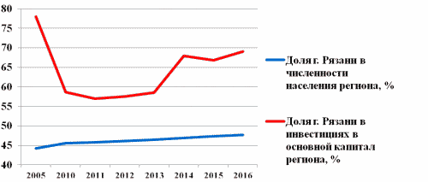

Рисунок 4. Пространственная дифференциация прироста
(убыли) населения Рязанской области

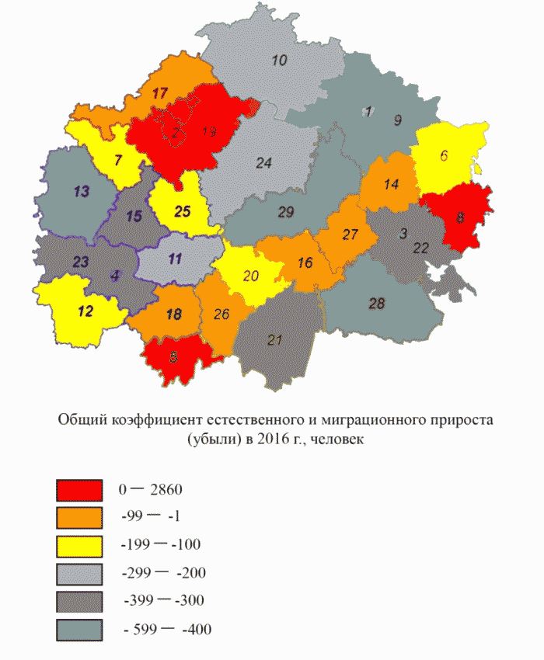

Номерами на карте показаны: 1 - г. Касимов, 2 - г. Рязань, 3 - г. Сасово, 4 - г. Скопин, 5 - Александро-Невский район, 6 - Ермишинский район, 7 - Захаровский район, 8 - Кадомский район, 9 - Касимовский район, 10 - Клепиковский район, 11 - Кораблинский район, 12 - Милославский район, 13 - Михайловский район, 14 - Пителинский район, 15 - Пронский район, 16 - Путятинский район, 17 - Рыбновский район, 18 - Ряжский район, 19 - Рязанский район, 20 - Сапожковский район, 21 - Сараевский район, 22 - Сасовский район, 23 - Скопинский район, 24 - Спасский район, 25 - Старожиловский район, 26 - Ухоловский район, 27 - Чучковский район, 28 - Шацкий район, 29 - Шиловский район.
Естественный прирост населения наблюдается только в Старожиловском районе (рисунок 5).

Рисунок 5. Естественный и миграционный прирост (убыль)
населения Рязанской области
(без города Рязани)

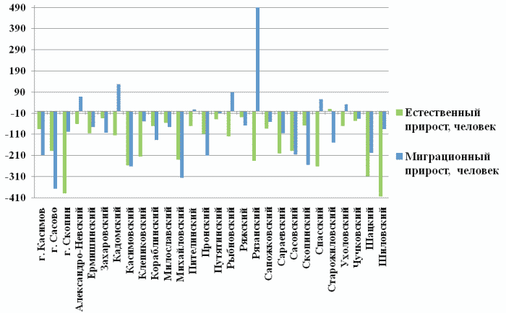

По городу Рязани естественный прирост населения отрицательный (- 1197 человек), миграционный прирост составляет 4057 человек.
Миграция в областной центр обусловлена более высокими реальными доходами населения. Среднемесячная номинальная начисленная заработная плата в городе Рязани стабильно выше среднеобластного уровня на 12% (рисунок 6).

Рисунок 6. Отношение среднемесячной заработной платы
в городе Рязани к среднемесячной заработной
плате по Рязанской области, %

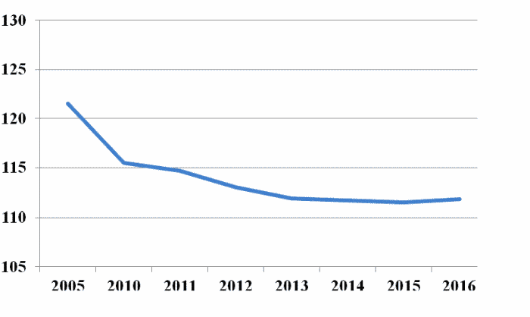

У населения Рязанской области есть три основных точки притяжения, определяющих движение населения и человеческих ресурсов:
- город Москва - выступает в качестве рынка сбыта, рынка труда, крупного научного и образовательного центра;
- город Рязань - выступает в роли внутрирегионального центра притяжения населения, особенно для малых областных городов (Касимов, Скопин, Сасово, Ряжск, Рыбное);
- центры соседних регионов (города Воронеж, Липецк, Нижний Новгород, Тула), которые находятся в пределах 2 - 4-часовой доступности от Рязанской области и имеют развитые предприятия промышленности.
Миграция между субъектами Российской Федерации в 2016 году составила почти 32 тыс. человек:
- число прибывших в Рязанскую область - 36,9 тыс. человек;
- число выбывших из Рязанской области - 34,5 тыс. человек.
Таким образом, влияние внешних и внутренних миграционных потоков для Рязанской области вносит примерно равный вклад в движение населения.
На город Рязань приходится более 69% инвестиций в основной капитал (без субъектов малого предпринимательства) (рисунки 4, 7), тенденция усиления моноцентричности сохранится и в будущем.
Также центрами привлечения инвестиций являются Рязанский (доля в общем объеме инвестиций - 3,5%), Сараевский (3,0%), Рыбновский (2,7%), Пронский (2,5%) районы.

Рисунок 7. Пространственная дифференциация инвестиций
Рязанской области

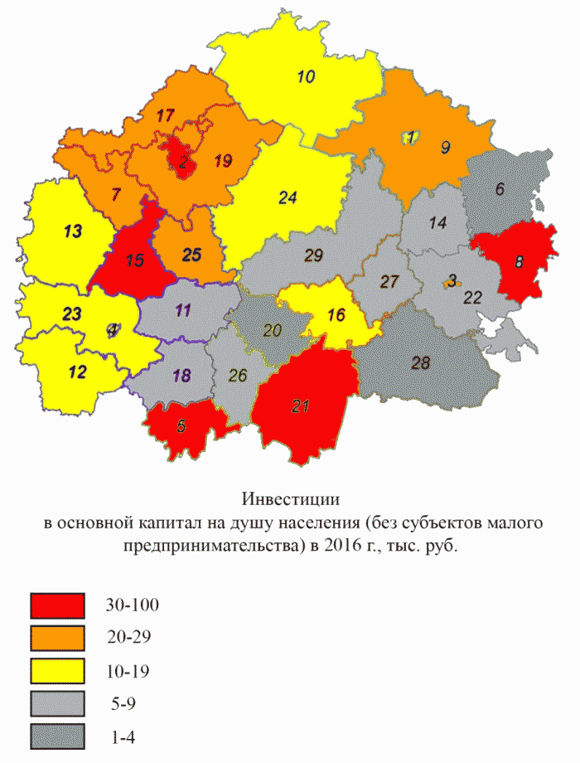

Номерами на карте показаны: 1 - г. Касимов, 2 - г. Рязань, 3 - г. Сасово, 4 - г. Скопин, 5 - Александро-Невский район, 6 - Ермишинский район, 7 - Захаровский район, 8 - Кадомский район, 9 - Касимовский район, 10 - Клепиковский район, 11 - Кораблинский район, 12 - Милославский район, 13 - Михайловский район, 14 - Пителинский район, 15 - Пронский район, 16 - Путятинский район, 17 - Рыбновский район, 18 - Ряжский район, 19 - Рязанский район, 20 - Сапожковский район, 21 - Сараевский район, 22 - Сасовский район, 23 - Скопинский район, 24 - Спасский район, 25 - Старожиловский район, 26 - Ухоловский район, 27 - Чучковский район, 28 - Шацкий район, 29 - Шиловский район.
Около 77,0% всех отгруженных товаров собственного производства, выполненных работ и услуг собственными силами (без субъектов малого предпринимательства) сконцентрировано в городе Рязани (во всех городских округах - 80,8%) (рисунок 8). Далее следуют Пронский район - 7,6%, Михайловский район - 4,4%, город Касимов - 2,8%, Рязанский район - 2,2%, Скопинский район - 1,2%, в остальных муниципальных образованиях - менее 1%.
В обрабатывающей промышленности превалирует город Рязань - около 80% (рисунки 8 - 9), 5,1% - Михайловский район, 3,0% - город Касимов, 2,5% - Рязанский район, 1,7% - Шиловский район, 1,6% - Касимовский район, 1,3% - Скопинский район.
Почти вся добыча полезных ископаемых сосредоточена в 6 муниципальных образованиях - в Михайловском, Милославском, Скопинском, Кораблинском районах, городах Рязань и Касимов.
В производстве и распределении электроэнергии, газа и воды 59% приходится на город Рязань, еще около 37% - на Пронский район. Выработка филиалом ПАО "ОГК-2" Рязанская ГРЭС (город Новомичуринск) электроэнергии в энергосистеме Рязанской области составляет 68%.
В структуре электропотребления Рязанской энергосистемы основные потребители:
- промышленное производство - 46,9%;
- сельское хозяйство - 5,2%;
- транспорт и связь - 3,3%;
- строительство - 2,8%;
- население - 41,8%.

Рисунок 8. Пространственная дифференциация
отгруженной продукции Рязанской области

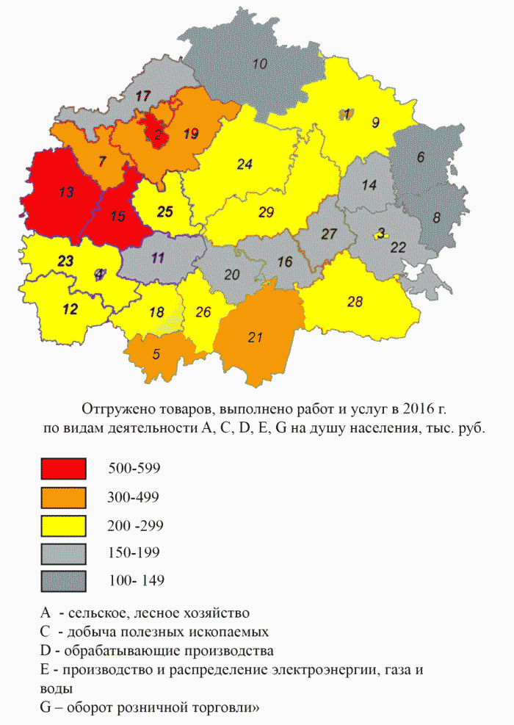

Номерами на карте показаны: 1 - г. Касимов, 2 - г. Рязань, 3 - г. Сасово, 4 - г. Скопин, 5 - Александро-Невский район, 6 - Ермишинский район, 7 - Захаровский район, 8 - Кадомский район, 9 - Касимовский район, 10 - Клепиковский район, 11 - Кораблинский район, 12 - Милославский район, 13 - Михайловский район, 14 - Пителинский район, 15 - Пронский район, 16 - Путятинский район, 17 - Рыбновский район, 18 - Ряжский район, 19 - Рязанский район, 20 - Сапожковский район, 21 - Сараевский район, 22 - Сасовский район, 23 - Скопинский район, 24 - Спасский район, 25 - Старожиловский район, 26 - Ухоловский район, 27 - Чучковский район, 28 - Шацкий район, 29 - Шиловский район.

Рисунок 9. Пространственная дифференциация
отгруженной продукции Рязанской области

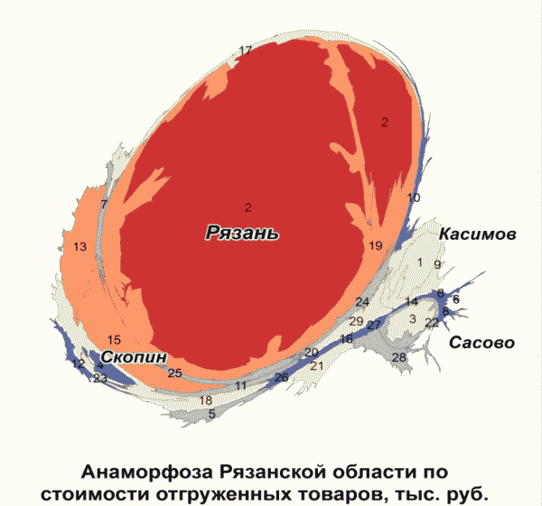

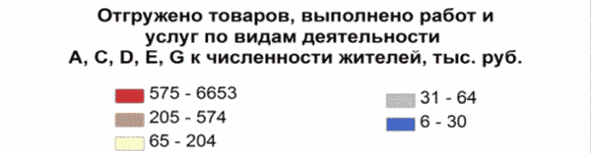

А - сельское, лесное хозяйство
C - добыча полезных ископаемых
D - обрабатывающие производства
E - производство и распределение электроэнергии, газа и воды
G - оборот розничной торговли
Номерами на карте показаны: 1 - г. Касимов, 2 - г. Рязань, 3 - г. Сасово, 4 - г. Скопин, 5 - Александро-Невский район, 6 - Ермишинский район, 7 - Захаровский район, 8 - Кадомский район, 9 - Касимовский район, 10 - Клепиковский район, 11 - Кораблинский район, 12 - Милославский район, 13 - Михайловский район, 14 - Пителинский район, 15 - Пронский район, 16 - Путятинский район, 17 - Рыбновский район, 18 - Ряжский район, 19 - Рязанский район, 20 - Сапожковский район, 21 - Сараевский район, 22 - Сасовский район, 23 - Скопинский район, 24 - Спасский район, 25 - Старожиловский район, 26 - Ухоловский район, 27 - Чучковский район, 28 - Шацкий район, 29 - Шиловский район.
Сельское хозяйство пригородного типа сосредоточено рядом с областным центром - Рязанский район (16,7% от объема продукции), Рыбновский район (5,7%), Захаровский район (4,2%), а интенсивное - на юге области, где встречаются черноземные почвы - в Сараевском (9,3%) и Александро-Невском (6,0%) районах (рисунок 10).

Рисунок 10. Пространственная дифференциация
сельского хозяйства Рязанской области

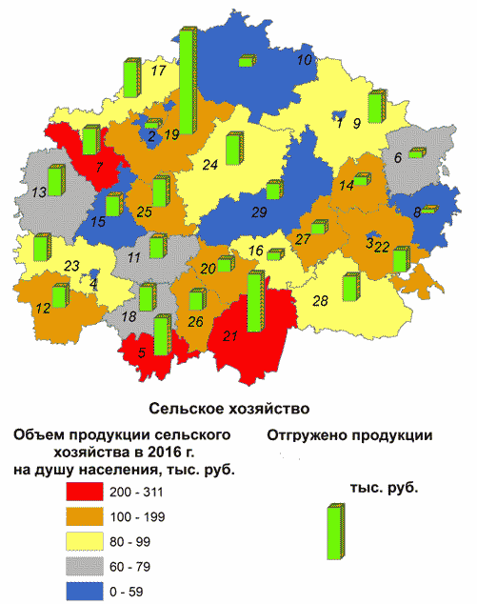

Номерами на карте показаны: 1 - г. Касимов, 2 - г. Рязань, 3 - г. Сасово, 4 - г. Скопин, 5 - Александро-Невский район, 6 - Ермишинский район, 7 - Захаровский район, 8 - Кадомский район, 9 - Касимовский район, 10 - Клепиковский район, 11 - Кораблинский район, 12 - Милославский район, 13 - Михайловский район, 14 - Пителинский район, 15 - Пронский район, 16 - Путятинский район, 17 - Рыбновский район, 18 - Ряжский район, 19 - Рязанский район, 20 - Сапожковский район, 21 - Сараевский район, 22 - Сасовский район, 23 - Скопинский район, 24 - Спасский район, 25 - Старожиловский район, 26 - Ухоловский район, 27 - Чучковский район, 28 - Шацкий район, 29 - Шиловский район.
Районы области неравномерно обеспечены автотранспортной инфраструктурой (рисунок 11).

Рисунок 11. Пространственная дифференциация
транспортной инфраструктуры Рязанской области

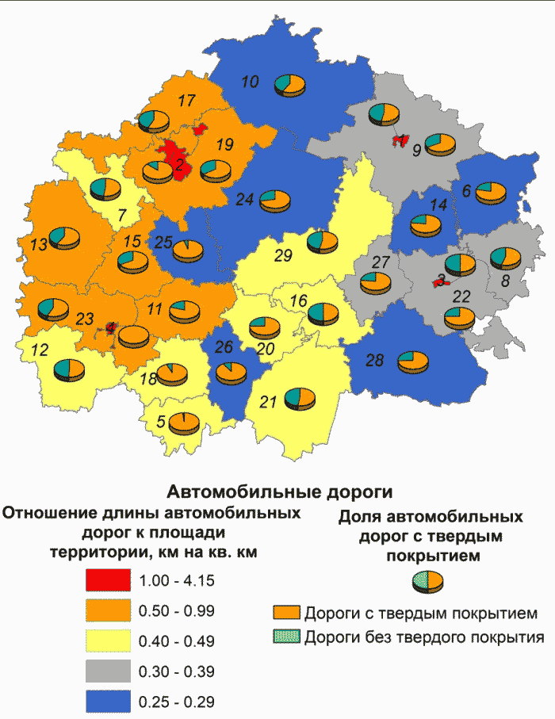

Номерами на карте показаны: 1 - г. Касимов, 2 - г. Рязань, 3 - г. Сасово, 4 - г. Скопин, 5 - Александро-Невский район, 6 - Ермишинский район, 7 - Захаровский район, 8 - Кадомский район, 9 - Касимовский район, 10 - Клепиковский район, 11 - Кораблинский район, 12 - Милославский район, 13 - Михайловский район, 14 - Пителинский район, 15 - Пронский район, 16 - Путятинский район, 17 - Рыбновский район, 18 - Ряжский район, 19 - Рязанский район, 20 - Сапожковский район, 21 - Сараевский район, 22 - Сасовский район, 23 - Скопинский район, 24 - Спасский район, 25 - Старожиловский район, 26 - Ухоловский район, 27 - Чучковский район, 28 - Шацкий район, 29 - Шиловский район.
Одной из проблем является недостаточная транспортная связанность сельских отдаленных территорий с областным и районными центрами.
Отсутствие объездных дорог в ряде районных центров, а также движение большегрузного автотранспорта, проходящего через центральные улицы, ухудшает экологическую обстановку и увеличивает аварийность на городских улицах.
Экологическая ситуация
Экологическая ситуация в Рязанской области, несмотря на наличие ряда особо охраняемых природных территорий федерального и регионального значения, представленных в таблице 2, характеризуется как умеренно негативная.
Рязанская область является старопромышленным регионом, основной промышленный потенциал которого сформировался в послевоенный период. Наличие экологически грязных производств и значительная величина накопленного вреда окружающей среде оказывают негативное влияние как на состояние атмосферного воздуха в крупнейших городах области, так и на природные экосистемы всего региона, включая бассейн реки Ока.
Ключевыми экологическими проблемами Рязанской области в настоящее время являются:
- превышение предельно допустимой концентрации загрязняющих веществ в бассейнах рек Ока и Трубеж;
- наличие крупных промышленных узлов в городе Рязани;
- высокая концентрация загрязнения промышленного происхождения в ряде районов (Михайловский, Скопинский);
- наличие радиоактивных загрязненных территорий на юго-западе Рязанской области вследствие катастрофы Чернобыльской АЭС.
В экологическом рейтинге регионов России в 2016 году Рязанская область занимала 40-е место (из 85 регионов Российской Федерации), поднявшись с 2011 года на 19 пунктов.
Регион занимает 32-е место по выбросам по отношению к валовому региональному продукту - 0,33 тыс. тонн на 1 млрд. руб., что выше среднероссийского значения (0,29 тыс. тонн на 1 млрд. руб.).
Также в 2016 году Рязанская область занимала 40-е место (из 85 регионов Российской Федерации) по объему валовых выбросов загрязняющих веществ в атмосферный воздух от стационарных источников. В последние годы наблюдается тенденция снижения выбросов (рисунок 12).
Основной вклад в общий объем выбросов загрязняющих веществ от стационарных источников в Рязанской области вносят АО "Рязанская нефтеперерабатывающая компания", филиал ПАО "ОГК-2" Рязанская ГРЭС, АО "Михайловцемент", объекты по транспортировке газа.
Высокий уровень загрязнения атмосферного воздуха вследствие деятельности нефтеперерабатывающей промышленности и роста числа автомобилей (со 112,8 зарегистрированных транспортных средств в расчете на 1 тыс. человек населения в 2000 году до 382,6 зарегистрированных транспортных средств в 2016 году) приводит к тому, что в Рязанской области фиксируются высокие для России показатели заболеваемости легочными заболеваниями.
Рязанская область входит в пятерку наименее благополучных регионов с точки зрения статистики онкологических заболеваний. В 2013 году от онкозаболеваний в регионе умерли 2 876 человек, показатель заболеваемости составил 471,8 на 10 тыс. человек.

Рисунок 12. Выбросы в атмосферный воздух от различных
источников в Рязанской области

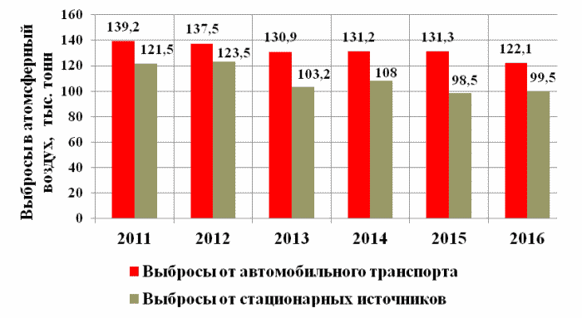

При этом доля уловленных и обезвреженных загрязняющих атмосферу веществ, отходящих от стационарных источников, в 2015 году составила 88,6%, в 2016 году - 85,2%. По данному показателю Рязанская область является одним из лидеров Российской Федерации, входящих в ТОП-15 регионов.
Водность рек региона за последние годы существенно снизилась. В 2015 году отмечалось критическое снижение данного показателя, среднее значение составило 28 - 29% от нормы. В 2016 году водность рек значительно возросла, но осталась пониженной (на 4,7% от нормы).
Наблюдается критически высокий уровень загрязнения водных ресурсов Рязанской области в городе Рязани нитритным азотом (в 2015 году 4 случая от 11 до 16 предельно допустимых концентраций) и аммонийным азотом (10 предельно допустимых концентраций).
По объемам бытового потребления воды в расчете на душу населения Рязанская область занимает 5-е место в Центральном федеральном округе - 60,9 куб. м/человек (показатели на уровне города Москвы).
Отмечаются высокие уровни загрязнения вод бассейна реки Ока неочищенными канализационными стоками, сохраняется высокий риск техногенного загрязнения подземных вод и гибели речных экосистем.
Недостаточный уровень качества питьевой воды обеспечивает вхождение Рязанской области в регионы Российской Федерации с высокой смертностью населения от болезней органов пищеварения.
К числу основных предприятий, загрязняющих гидросферу области, относятся организации по очистке сточных вод в городах Рязань, Касимов и Кораблино, в рабочем поселке Шилово.
Площадь земель на территории Рязанской области, на которых расположены загрязненные радионуклидами леса, составляет 73,3 тыс. гектаров или 6,5% от общероссийских показателей. Также на территории региона фиксируется превышение гигиенического норматива эквивалентной равновесной объемной активности радона для эксплуатируемых жилых и общественных зданий.
В Рязанской области нарушено около 6,6 тыс. гектаров земель (0,1% площади области). Растет объем внесения в почвы области хлорорганических инсектицидов, триазиновых гербицидов и трифлуралина.
Существует серьезная проблема образования отходов, в том числе относящихся к категории опасных (I и II класса). В 2014 году было образовано 85,7 тонн отходов I класса и 3,0 тыс. тонн отходов II класса. В 2015 году - соответственно 34,1 тонн и 6,0 тыс. тонн, в 2016 - соответственно 28,5 тонн и 6,9 тыс. тонн. В целом наблюдается тенденция к увеличению объема отходов. Рязанская область входит в число субъектов Центрального федерального округа с наибольшим объемом размещенных отходов - 751,4 тыс. тонн в 2015 году, 756,6 тыс. тонн в 2016 году.
На территории региона расположены 3 особо охраняемые природные территории федерального значения и 147 особо охраняемых природных территорий регионального и местного значения. Все особо охраняемые природные территории занимают около 9,0% территории области, их общая площадь - 357,5 тыс. гектаров.

Таблица 2. Структура особо охраняемых природных территорий
в Рязанской области

Особо охраняемые природные территории | Площадь, га | Количество, ед.
Национальный парк "Мещерский" (часть ФГБУ "Национальный парк "Мещера", расположен на территориях Клепиковского и Рязанского районов Рязанской области) | 103014  (47540 - земли лесного фонда;  55474 - без изъятия из хозяйственной эксплуатации) | 1
Окский государственный природный биосферный заповедник (расположен в Спасском, Клепиковском и Касимовском районах Рязанской области) | 55950  (22975 - охранная зона;  33140 - биосферный полигон) | 1
Государственный природный заказник федерального значения "Рязанский" | 36000 | 1
Государственные природные заказники регионального значения | 140104 | 45
Памятники природы регионального значения | 22 390 | 102

Крупные города Рязанской области характеризуются крайне высоким уровнем антропогенной нагрузки на территорию. Наблюдается стабильно высокий уровень загрязнения воздуха автотранспортом, котельными и промышленностью. На сегодняшний день ситуация усугубляется из-за быстрого роста численности личного автотранспорта, постоянными заторами в крупных городах. При этом только 2,6% всего транспорта имеют возможность работать на природном газе и с электродвигателем. Доля автобусов (включая маршрутные такси), работающих на газомоторном топливе, не превышает 10 - 11%.
Основные индикаторы социально-экономического развития
Среднегодовая численность постоянного населения Рязанской области в 2016 году составила 1128,4 тыс. человек, из которых 71,6% - городское население (его доля растет).
По сравнению с 1990 годом (1350,3 тыс. человек) численность постоянного населения сократилась на 16,1%, по сравнению с 2005 годом - на 5,13% (рисунок 13). При этом снижение численности населения наблюдается ежегодно с 1990 по 2016 годы. Если в 1990 году в Рязанской области проживало 0,91% населения России, то в 2016 - 0,77% (46-е место).

Рисунок 13. Динамика численности населения в
Рязанской области

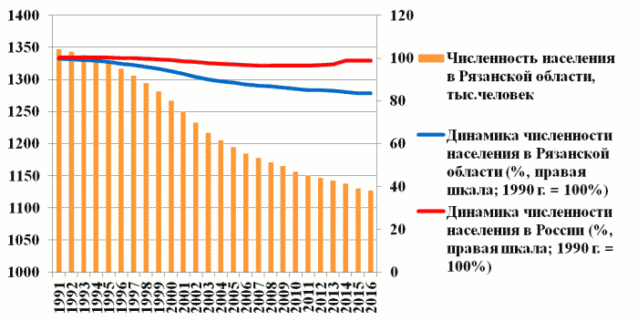

Объем валового регионального продукта Рязанской области в 2016 году составил 337, млрд. руб. (50-е место, 0,49% от суммы по регионам Российской Федерации). При этом индекс физического объема валового регионального продукта Рязанской области снижается. В 2016 году он составил 99,1% (рисунок 14). Объем валового регионального продукта на душу населения в 2016 году - 298,6 тыс. руб. на человека (50-е место, среднероссийское значение - 472,2 тыс. руб.).
Отношение валового регионального продукта к численности занятых - 654,8 тыс. руб. на человека (48-е место, среднероссийское значение - 956,7 тыс. руб.).

Рисунок 14. Динамика валового регионального
продукта Рязанской области

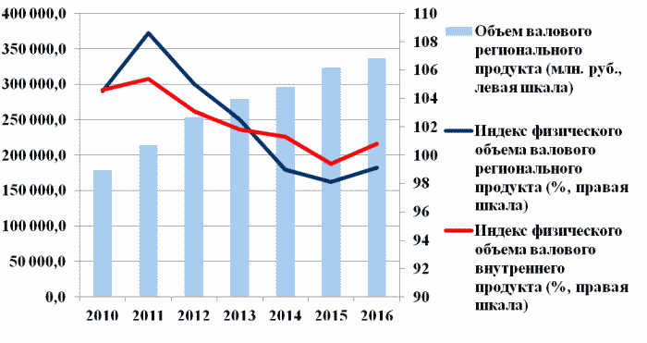

Уровень жизни в регионе ниже среднероссийского. Среднедушевые денежные доходы населения в 2016 году составили 24547 руб. (47-е место по России) и это лишь 79,8% от среднероссийского значения в 30744 руб. (рисунок 15).

Рисунок 15. Динамика реальных денежных доходов населения
Рязанской области

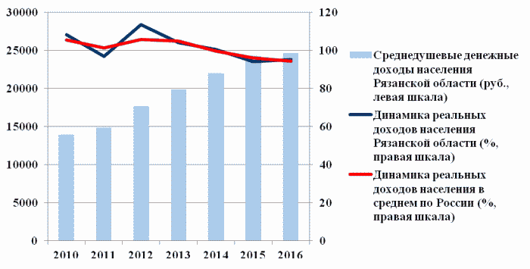

Численность населения с денежными доходами ниже прожиточного минимума составила 12,4% от общей численности населения, что ниже чем в среднем по России (13,4%). В 2005 году показатель был равен 22,7%, что было выше среднероссийского значения (17,8%).
Человеческий капитал
Ожидаемая продолжительность жизни населения при рождении, как один из ключевых показателей развития сферы человеческого капитала области, растет опережающими темпами по сравнению со средними по Российской Федерации (рисунок 16). За период с 2005 по 2016 годы ожидаемая продолжительность жизни выросла на 7,76 лет (по России в целом на 6,5 лет) и составила, как и по России, 71,87 года (27-е место).

Рисунок 16. Ожидаемая продолжительность жизни при рождении
в Рязанской области

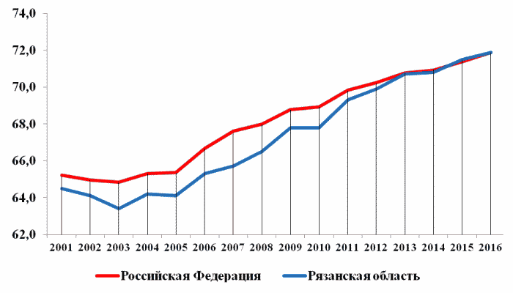

Сохраняется естественная убыль населения с тенденциями роста рождаемости и постепенного снижения уровня смертности населения.
По возрасту население распределено неравномерно, фиксируется снижение численности населения в возрастной группе с 12 до 19 лет.
Существует проблема старения населения Рязанской области - доля населения старше трудоспособного возраста с 2001 года по 2016 год выросла с 26,0% до 29,5% (по Российской Федерации - 25,0%), хотя при этом по сравнению с 2009 годом наблюдается увеличение доли населения в возрасте моложе трудоспособного (с 13,7% в 2010 году до 15,5% в 2016 году) (рисунок 17).
С 2011 года наблюдается миграционный прирост (30-е место в стране по коэффициенту миграционного прироста).

Рисунок 17. Общая численность населения Рязанской
области, распределение населения по возрастным группам

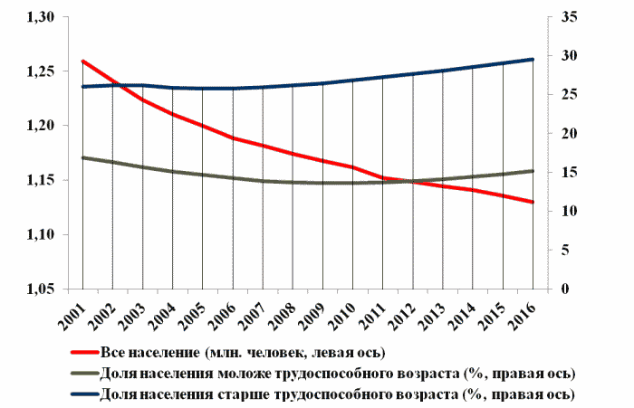

В Рязанской области активно осуществляются мероприятия по повышению рождаемости. Только за 2016 год коэффициент рождаемости вырос на 1,8% относительно уровня 2015 года и составил 11,3 промилле. В целом родилось на 158 детей больше, чем в 2015 году. Снижается младенческая смертность - 4,5 случая на 1000 родившихся живыми, что ниже аналогичного показателя в 2015 году на 27,4%.
Снижаются и показатели смертности от наиболее распространенных болезней (смертность от болезней системы кровообращения, от новообразований, от дорожно-транспортных происшествий, от туберкулеза).
При этом по отдельным показателям смертности населения наблюдается существенный прирост: растет смертность от болезней органов дыхания и от болезней органов пищеварения.
Важнейшее значение для развития региона имеет образовательный уровень населения. Доля занятых с высшим образованием составила в 2015 году 30,3%, что ниже среднероссийского значения (33%).
По среднему числу лет обучения занятых регион занимает 18-е место благодаря высокой доле лиц со средним профессиональным образованием (13,8 лет при среднем для России значении в 13,78).
Рязанская область является привлекательной для студентов. Регион занимает 22-е место по числу студентов на 1000 жителей - 3,15, тем не менее это ниже среднероссийского уровня (3,25).
Крупнейшими высшими учебными заведениями области являются ФГБОУ ВО "Рязанский государственный университет имени С.А.Есенина", ФГБОУ ВО "Рязанский государственный радиотехнический университет", ФГБОУ ВО "Рязанский государственный медицинский университет имени академика И.П.Павлова" Министерства здравоохранения Российской Федерации, ФГБОУ ВО "Рязанский государственный агротехнологический университет имени П.А.Костычева".
Следует отметить, что ФГБОУ ВО "Рязанский государственный медицинский университет имени академика И.П.Павлова" Министерства здравоохранения Российской Федерации входит в число ста лучших университетов страны согласно данным Рейтингового агентства RAEX ("Эксперт РА").
Важную образовательную роль в регионе играют Рязанский институт (филиал) ФГБОУ ВО "Московский политехнический университет", Филиал НОУ ВПО "Московский университет им. С.Ю.Витте" в г. Рязани, а также Рязанское высшее воздушно-десантное командное ордена Суворова дважды Краснознаменное училище имени генерала армии В.Ф.Маргелова, Рязанский филиал ФГКОУ ВО "Московский университет Министерства внутренних дел Российской Федерации имени В.Я.Кикотя", ФКОУ ВО "Академия права и управления Федеральной службы исполнения наказаний".
В Рязанской области есть уникальные компетенции в области научных исследований и разработок.
В научных исследованиях и опытно-конструкторских разработках занято более 3,1 тыс. человек (0,42% среди субъектов Российской Федерации). Данный показатель растет с 2012 года, однако по отношению к 2005 году составляет лишь 93,6%. Доля занятых в научно-исследовательских и опытно-конструкторских разработках составляет всего 0,63% от численности занятых в регионе (24-е место по России).
Доля внутренних затрат на исследования и разработки в валовом региональном продукте составляет 0,6% (в среднем по России - 1,36%), регион занимает 32-е место. Показатель растет с 2011 года, однако в 2005 году эта доля составляла 0,74%.
По коэффициенту изобретательской активности (число отечественных патентных заявок на изобретения, поданных в России, в расчете на 10 тыс. человек населения) (1,68 единиц против 1,83 по России) регион занимает 12-е место. Инновационная активность организаций (удельный вес организаций, осуществлявших технологические, организационные, маркетинговые инновации, в общем числе организаций) составляет 12,3% (13 место) и превышает среднероссийское значение на 3,9%. Иными словами регион ориентирован как на создание новых технологий так и на их применение.
Обеспеченность жильем в Рязанской области выше среднероссийских показателей, но качество жилья еще очень далеко от уровня развитых стран.
Общая площадь жилых помещений, приходящаяся в среднем на 1 жителя (на конец периода), составила в 2016 году 29,5 квадратных метров на человека, что существенно выше среднерегионального значения - 24,9.
В целом регион обеспечен жильем лучше, чем большинство регионов страны, занимая 7-е место.
Область занимает 38-е место по индексу человеческого развития - 0,854 (по России - 0,874). При этом по комфортности проживания в рейтинге Российской академии народного хозяйства и государственной службы при Президенте Российской Федерации и Ассоциации инновационных регионов России "Инновационный бизнес в регионах России" регион занимает 17-е место, то есть относительно привлекателен для миграции специалистов из других регионов.
Здравоохранение, образование, социальная защита населения - ключевые статьи расходов бюджета Рязанской области.
Доля затрат на здравоохранение в консолидированном бюджете региона составляет 26,7%, объем финансирования отрасли составил 16,6 млрд. руб.
Средняя обеспеченность врачами на душу населения в Рязанской области выше, чем в среднем по России (41,5 врачей на 10 тыс. человек против 37,2).
В 2016 году 17 представителей Рязанской области вошли во Всероссийский рейтинг лучших врачей-терапевтов (ТОП-500).
Активно используются новые электронные технологии. С помощью электронной регистратуры осуществлено более 3 млн. записей к врачам, в медицинской информационной системе заполнено около 2 млн. электронных талонов амбулаторных посещений пациентов.
Доля затрат на образование в консолидированном бюджете региона составляет 25,27%, объем финансирования отрасли составил 15,7 млрд. руб.
Количество общеобразовательных организаций снизилось с 722 единиц в 2008 году до 458 единиц в 2016 году в связи с реформами в области образования, прежде всего укрупнения общеобразовательных организаций. При этом загруженность учителей в будущем может повлиять на качество образования в школах.
Численность учащихся в общеобразовательных организациях впервые за последние 8 - 9 лет превысила 100 тыс. человек. Несмотря на растущее число учащихся, переломить тренд на сокращение количества учителей не удается - сокращение с 2008 года составило 4,4 тыс. учителей (35,2%) при равной общей численности обучающихся.
Система обучения в профессиональных образовательных организациях, осуществляющих образовательную деятельность по образовательным программам среднего профессионального образования, достаточно эффективна.
Стабильными остаются количество организаций среднего профессионального образования (33 единицы), численность студентов (около 19 - 20 тыс. человек), а также ежегодный прием студентов (около 5 - 6 тыс. человек) и выпуск специалистов (около 5 тыс. человек). Ведется подготовка по 112 программам, открываются новые направления подготовки, востребованные реальным сектором экономики.
Демографический спад, а также реформы в области высшего образования привели к сокращению числа обучающихся в вузах. Численность студентов образовательных организаций высшего образования с 2008 года снизилась с 56,1 тыс. человек до 35,5 тыс. человек в 2016 году. При этом выпуск специалистов на 10 000 человек населения остается на уровне 65 - 70 человек. Число образовательных организаций высшего образования с 2008 года сократилось с 24 единиц до 17 единиц в 2016 году.
Доля затрат на социальную защиту в консолидированном бюджете региона составляет 13,4%, объем финансирования составил 8,3 млрд. руб.
Поддержку получают более 400 тыс. человек, каждый третий житель области - это пожилые граждане, ветераны, инвалиды, семьи с детьми.
Одно из приоритетных направлений - это поддержка семей с детьми в целях улучшения демографической ситуации в области. С 2014 по 2016 годы количество многодетных семей увеличилось на 19%. В Рязанской области многодетным семьям предоставляются: ежемесячная выплата при рождении третьего ребенка и последующих детей, земельные участки в собственность, а также региональный материнский капитал (при рождении третьего ребенка).
Рязанская область - один из немногих субъектов Российской Федерации, в которых отсутствует очередь на социальное обслуживание в стационарной форме. Более 36 тыс. граждан пожилого возраста и инвалидов получают социальные услуги в 44 организациях социального обслуживания и 4 некоммерческих организациях. Разработан комплекс мер, направленный на повышение качества жизни граждан пожилого возраста и инвалидов за счет создания условий для их максимально долгого проживания в привычных обстановке и окружении, мероприятия которого будут реализовываться на основе межведомственного взаимодействия.
Производственный потенциал
Рязанская область специализируется на продукции обрабатывающей промышленности и сельского хозяйства.
Основные предприятия Рязанской области:
топливно-энергетический комплекс: АО "Рязанская нефтеперерабатывающая компания" ПАО "НК "Роснефть", ООО "РН-Смазочные материалы", ПАО "Рязаньнефтепродукт", Рязанское районное нефтепроводное управление АО "Транснефть-Верхняя Волга", филиал "Касимовское УПХГ" ООО "Газпром ПХГ", филиал ООО "Газпром трансгаз Москва" "Путятинское ЛПУМГ", АО "Газпром газораспределение Рязанская область", АО "Рязаньгоргаз", филиал ПАО "ОГК-2" Рязанская ГРЭС, Рязанский филиал ООО "Ново-Рязанская ТЭЦ", филиал ПАО "Квадра" - "Центральная генерация" ПП "Дягилевская ТЭЦ", Сасовская ГТ ТЭЦ АО "ГТ Энерго", филиал ПАО "ФСК ЕЭС" Приокское ПМЭС, ПАО "МРСК Центра и Приволжья" филиал "Рязаньэнерго", ООО "Новомичуринские электрические сети", АО "Рязанская областная электросетевая компания", МУП "Рязанские городские распределительные электрические сети";
производство стройматериалов: предприятия Компании "ТехноНИКОЛЬ" - ООО "Завод Техно", ООО "Завод Техноплекс", ООО "Завод Лоджикруф", ООО "Технофлекс", ООО "Завод Шинглас", АО "Многоотраслевая производственная компания "КРЗ", ЗАО "Оргкровля";
машиностроение: ООО "СААЗ Комплект", ОАО "Тяжпрессмаш", ООО "Центртранстехмаш", ООО "ЭРА";
высокотехнологичная продукция двойного и военного назначения: АО "Государственный Рязанский приборный завод", ПАО завод "Красное знамя", АО "Рязанский радиозавод";
высокотехнологичная продукция цветной металлургии: АО "Приокский завод цветных металлов" (один из ведущих аффинажных заводов страны стратегического назначения);
высокотехнологичная продукция медицинского назначения: АО "Елатомский приборный завод";
производство пищевых продуктов и напитков: АО "Зернопродукт", ООО "Вакинское Агро", ОАО "Рязаньхлеб", АО "Михайловхлебопродукты", ООО "Агромолкомбинат "Рязанский", ООО "Тырновский молочный комбинат", ООО "АСТОН Крахмало-Продукты", ОАО "Рязанский завод плавленых сыров", АО "Русская пивоваренная компания "Хмелефф", ЗАО "Старый завод";
сельскохозяйственные предприятия (животноводство, птицеводство, выращивание различных культур): ООО "Вакинское Агро" (Рыбновский район), ООО "Авангард" (Рязанский район), ООО "Вердазернопродукт" (Сараевский район), ЗАО "Окская птицефабрика" (Рязанский район), ОАО "Рязанский свинокомплекс" (Рязанский район), ООО "Рязанский бекон" (Сараевский район), СПК "Мир" (Александро-Невский район), ООО "Каширинское" (Александро-Невский район), ЗАО "Октябрьское" (Пронский район), ООО "Шацк Золотая Нива" (Скопинский район), ООО "Ока-Молоко" (Чучковский район), ООО "Пламя" (Кораблинский район).
По территории области проходят нефтепроводы АО "Транснефть-Верхняя Волга" с нефтеперекачивающими станциями, обеспечивающими транспортирование по трубопроводам нефти и нефтепродуктов, а также магистральные газопроводы ООО "Газпром трансгаз Москва" с компрессорными станциями. Кроме того на территории располагаются Касимовское и Увязовское подземные хранилища природного газа, которые расположены в естественном водоносном горизонте и являются крупнейшими в мире по объему (активная емкость - более 9,0 млрд. куб. м газа).
Продукция предприятий машиностроения используется в оборонной промышленности Российской Федерации (АО "Концерн ВКО "Алмаз-Антей", ГК "Ростех", ГК "Роскосмос", ОАК), в нефтегазовой промышленности (ПАО "Газпром", ПАО "Роснефть", ПАО "Лукойл"), в черной и цветной металлургии (ПАО "Русал", ПАО "Евраз", ПАО "Корпорация ВСПМО-АВИСМА", ПАО "НЛМК"), в химической промышленности (ПАО "Еврохим", ПАО "Уралкалий"), энергетике (ПАО "Русгидро"), автомобилестроении (ГАЗ, КАМАЗ, МАЗ, БЕЛАЗ, МТЗ), поставляется в зарубежные страны.
В структуре валового регионального продукта наибольшую долю (29,2%) занимают обрабатывающие производства, что существенно выше, чем в среднем по России - 17,3% (таблица 3). Доля сельского хозяйства, охоты и лесного хозяйства также выше среднероссийского (8,5% и 5,1% соответственно). При этом регион отличает очень низкая доля добывающей промышленности 0,3% при 10,9% в России.

Таблица 3. Структура валового регионального продукта
Рязанской области в 2016 году

(%)

Виды деятельности | Рязанская область | Россия
Раздел A Сельское хозяйство, охота и лесное хозяйство | 8,5 | 5,1
Раздел B Рыболовство, рыбоводство | 0,1 | 0,3
Раздел C Добыча полезных ископаемых | 0,3 | 10,9
Раздел D Обрабатывающие производства | 29,2 | 17,3
Раздел E Производство и распределение электроэнергии, газа и воды | 4,3 | 3,9
Раздел F Строительство | 4,3 | 6,3
Раздел G Оптовая и розничная торговля; ремонт автотранспортных средств, мотоциклов, бытовых изделий и предметов личного пользования | 15,8 | 16,9
Раздел H Гостиницы и рестораны | 0,6 | 1,1
Раздел I Транспорт и связь | 8,9 | 9,5
Раздел J Финансовая деятельность | 0,5 | 0,5
Раздел K Операции с недвижимым имуществом, аренда и предоставление услуг | 11,0 | 14,6
Раздел L Государственное управление и обеспечение военной безопасности; социальное обеспечение | 6,5 | 4,9
Раздел M Образование | 4,2 | 3,0
Раздел N Здравоохранение и предоставление социальных услуг | 4,5 | 4,0
Раздел O Предоставление прочих коммунальных, социальных и персональных услуг | 1,3 | 1,7

Промышленность развивается инерционно, в русле общих тенденций Российской Федерации, без опережающего развития.
Индекс промышленного производства по Рязанской области в 2016 году составил 102,2% к предыдущему году (81,9% к 1991 году), что выше среднероссийского (101,1%) (рисунок 18). Рост индекса связан с началом восстановления потребительского спроса на электроэнергию и отечественную продукцию обрабатывающей промышленности.

Рисунок 18. Динамика промышленного производства
Рязанской области

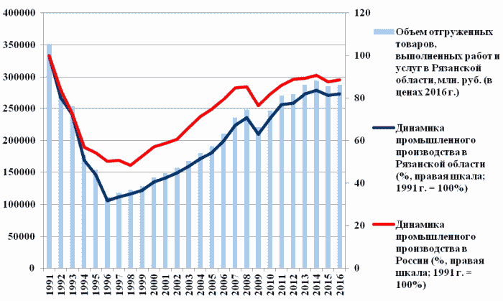

Индекс производства в 2016 году по обрабатывающей промышленности составил 101,5% (при 100,1% для России в целом) (рисунок 19), по добывающей промышленности - 83,8% (102,5% по России), по производству и распределению электроэнергии, газа и воды - 108,6% (101,5% по России).
По объему производства сельского хозяйства Рязанская область занимает 36-е место в Российской Федерации, индекс производства в сельском хозяйстве составил в 2016 году 95,5% (104,8% по России).

Рисунок 19. Динамика индекса производства по
виду экономической деятельности "Обрабатывающие
производства" (% к предыдущему году)

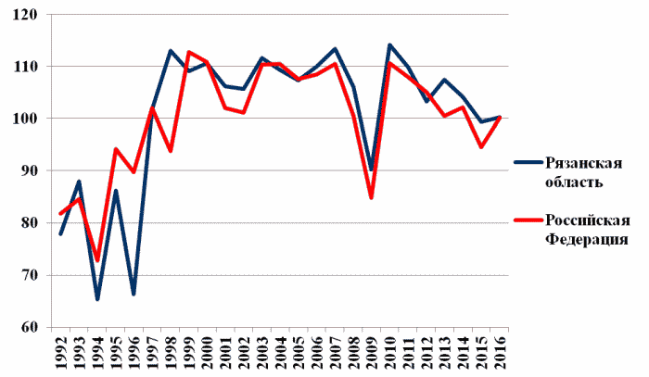

Таблица 4. Доли объемов отгруженных товаров
собственного производства в общем объеме промышленности
Рязанской области в 2016 году

(%)

Виды деятельности | Рязанская область
Добыча полезных ископаемых | 0,5
Обрабатывающие производства | 85,8
в том числе
- производство электрооборудования | 18,4
- производство кокса и нефтепродуктов | 17,9
- производство пищевых продуктов | 15,3
- производство прочих неметаллических минеральных продуктов | 11,2
- металлургическое производство | 5,7
- производство резиновых и пластмассовых изделий | 3,5
- производство машин и оборудования | 3,2
- производство кожи | 2,7
- иные производства | 7,8
Производство и распределение электроэнергии, газа и воды | 13,7

Степень износа основных фондов на конец года по полному кругу организаций составляет 57,1% при среднероссийском значении в 50,2% (73-е место в Российской Федерации). Высокий износ основных фондов относит регион к числу старопромышленных и ограничивает дальнейшее социально-экономическое развитие.
Регион занимает 44-е место в России в 2016 году по объему производимой высокотехнологичной и наукоемкой продукции и 55-е по экспорту высокотехнологичной продукции.
Доля продукции высокотехнологичных и наукоемких отраслей в валовом региональном продукте составляет 22,8% при среднероссийском значении 20,7% (28-е место).
Объем инвестиций в основной капитал по полному кругу организаций в 2016 году составил 51,1 млрд. руб., что составляет всего 0,35% от объема инвестиций в Российской Федерации. С 2013 года наблюдается отрицательная динамика показателя (рисунок 20).

Рисунок 20. Динамика инвестиций в основной капитал
Рязанской области

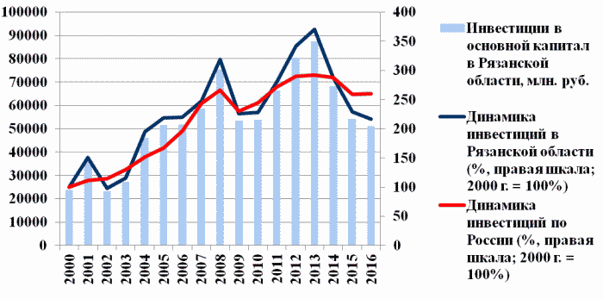

Доля инвестиций в основной капитал к валовому региональному продукту сократилась с 35,5% в 2008 году до 15,1% в 2016 году. При этом в 2016 году доля инвестиций в основной капитал Российской Федерации в целом в валовом внутреннем продукте составила 20,8%.
Регион отличает высокая доля инвестиций в основной капитал, направленных на машины, оборудование, транспортные средства, производственный и хозяйственный инвентарь, то есть на технологическую модернизацию производств - 40,8%.
На протяжении 2000-х годов этот показатель был выше среднероссийского (в 2015 году - 31,48%), что связано с высокой долей обрабатывающей промышленности в структуре экономики. Однако динамика объема инвестиций не позволяет переломить существующие тренды.
Однако регион обладает существенным инвестиционным потенциалом. В 2016 году Рязанская область в Национальном рейтинге состояния инвестиционного климата в регионах России по данным АНО "Агентство стратегических инициатив по продвижению новых проектов" заняла 38 место. Регион поднялся на 32 позиции по сравнению с предыдущим годом.
В 2017 году Аналитическое Кредитное Рейтинговое Агентство (АКРА) впервые присвоило Рязанской области кредитный рейтинг A-(RU), прогноз "Стабильный".
Ключевые инвестиции в развитии Рязанской области - отечественные средства. По данным Банка России на 01.10.2016 объем прямых иностранных инвестиций составил 123,53 млн. долларов США (из них 56,1 млн. долларов США - участие в капитале, 67,43 млн. долларов США - долговые инструменты), что составляет 0,03% от всероссийского показателя. В целом следует говорить о том, что область слабо выглядит на фоне других регионов по привлечению иностранного капитала (59-е место в Российской Федерации).
Внешнеторговый оборот Рязанской области в 2016 году составил 935,1 млн. долларов США, что существенно выше, чем в 2015 году (872,2 млн. долларов США). Экспорт составляет 43% от общего объема товарооборота. Рост объема экспорта в 2016 году был отмечен впервые за последние 6 лет и составил 111,5% к предыдущему году.
Структура экспорта представлена в таблице 5.

Таблица 5. Структура экспорта Рязанской области

Наименование продукции | Доля в общем объеме экспорта, %
 | 2016 г. | 2015 г.
Кровельные и теплоизоляционные материалы | 25 | 18
Шкуры крупного рогатого скота, кожа, кожевенный полуфабрикат, изделия из кожи | 12 | 10
Продукты питания, напитки | 11 | 14
Контрольно-измерительное оборудование | 11 | 7
Стекло и изделия из него | 9 | 6
Нефть и нефтепродукты | 6 | 6
Пластмассы и изделия из них | 5 | 7
Цветные металлы и изделия из них | 3 | 1
Аппаратура коммутационная электрическая (включая герконы) | 3 | 10
Черные металлы и изделия из них | 3 | 2
Древесина, изделия из древесины, бумага, картон, печатная продукция | 2 | 1
Прочее | 10 | 18

Количество экспортеров в Рязанской области ежегодно растет. В 2014 году их насчитывалось 71, в 2016 году - 162. При этом происходит также расширение географии поставок экспортеров Рязанской области. В 2016 году продукция предприятий поставлялась в 97 стран мира (в 2014 году - в 74 страны, в 2015 году - в 85 стран).

Основными контрагентами Рязанской области по экспорту в странах СНГ являются Белоруссия, Украина, Казахстан, в дальнем зарубежье - Гонконг, Польша, Италия, Египет, Турция, Румыния, Чехия, Латвия, Литва, Испания, Эстония, Финляндия.
По обеспеченности транспортной инфраструктурой (отношение длины автомобильных и железных дорог к численности населения, площади и объему грузов) Рязанская область занимает 26-е место по России. Плотность автомобильных дорог с твердым покрытием составляет 264,3 км на тыс. кв. км (35-е место по России). При этом показатель растет с 2005 года. В среднем в Российской Федерации плотность автомобильных дорог с твердым покрытием составляет 61,1 км на тыс. кв. км.
Уровень развития информационно-коммуникационной инфраструктуры также выше среднероссийского. Доля организаций, имеющих широкополосный доступ к информационно-телекоммуникационной сети "Интернет", в общем числе организаций в 2016 году составила 85,8% (28-е место среди субъектов Российской Федерации, в среднем по России - 81,8%).
Предпринимательство
Рязанскую область отличает высокая предпринимательская активность населения. По количеству малых предприятий на 1000 человек экономически активного населения (31,7 единиц) регион в 2015 году занимал 17-е место в России, что выше среднероссийского значения (29,02 единиц). Показатель демонстрирует положительную динамику с 2006 года.
По доле занятых в малых и средних предприятиях и у индивидуальных предпринимателей (около 36%) область занимает 19-е место в России (при среднем значении 33,8%), при этом в 2010 году доля была выше - 41,3%, то есть наблюдается отрицательная динамика, связанная в первую очередь со снижением покупательской активности населения. В целом сфера малого и среднего предпринимательства развита выше среднероссийского уровня.
Наибольшее отношение числа организаций к численности населения наблюдается в городе Рязани (44,8 организаций на 1000 жителей), Рязанском (24,9), Рыбновском (18,5), Спасском (17,5) районах, городе Касимове (19,1) (рисунок 21).

Рисунок 21. Пространственная дифференциация уровня
предпринимательской активности Рязанской области

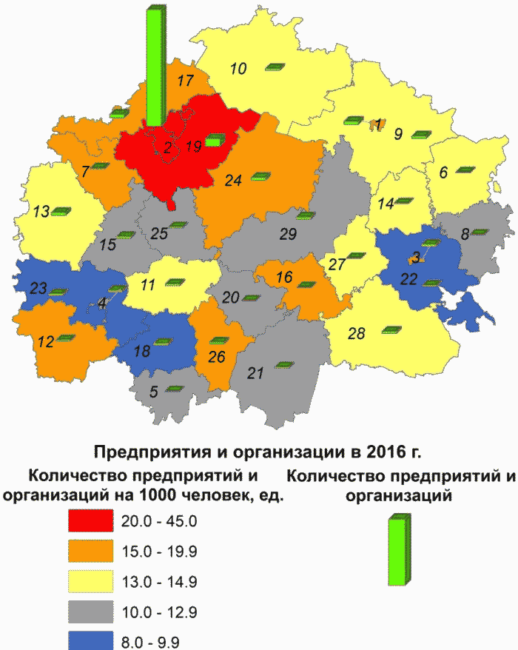

Номерами на карте показаны: 1 - г. Касимов, 2 - г. Рязань, 3 - г. Сасово, 4 - г. Скопин, 5 - Александро-Невский район, 6 - Ермишинский район, 7 - Захаровский район, 8 - Кадомский район, 9 - Касимовский район, 10 - Клепиковский район, 11 - Кораблинский район, 12 - Милославский район, 13 - Михайловский район, 14 - Пителинский район, 15 - Пронский район, 16 - Путятинский район, 17 - Рыбновский район, 18 - Ряжский район, 19 - Рязанский район, 20 - Сапожковский район, 21 - Сараевский район, 22 - Сасовский район, 23 - Скопинский район, 24 - Спасский район, 25 - Старожиловский район, 26 - Ухоловский район, 27 - Чучковский район, 28 - Шацкий район, 29 - Шиловский район.
Туристский потенциал и основные показатели отрасли
Рязанская область относится к числу регионов с благоприятными возможностями для развития внутреннего и въездного туризма. Природное и культурное историческое разнообразие региона позволяет развивать практически все виды туризма: культурно-познавательный, лечебно-оздоровительный, активный, экологический, деловой, паломнический, сельский.
Рязанская область обладает уникальным культурным наследием: памятники истории, архитектуры, археологии, более 30 государственных и частных музеев. Город Касимов имеет статус исторического поселения федерального значения в числе 41 малого города России.
На территории Рязанской области сложился уникальный ландшафтно-природный комплекс. Здесь располагаются зоны смешанных лесов в центральной части, широколиственные леса и ковыльные степи на юге, европейская тайга на севере, в Мещерском национальном парке.
Пересекающая область с запада на восток река Ока - одна из крупнейших европейских рек, по которой в настоящее время осуществляется туристическое судоходство.
Главными природными лечебными факторами в Рязанской области являются минеральные воды и кислая торфяная грязь. В Сапожковском районе около села Михей находится источник минеральной воды и месторождение лечебных грязей, превосходящих по лечебному потенциалу российские и зарубежные аналоги. На базе этих грязей работают все рязанские санатории.
Основными туристскими ресурсами региона являются Государственный музей-заповедник С.А.Есенина, Историко-архитектурный музей-заповедник Рязанский кремль, Музей первого российского лауреата Нобелевской премии И.П.Павлова, Музей К.Э.Циолковского, Национальный парк "Мещерский", Окский биосферный заповедник.
Объем туристского потока в Рязанской области в 2016 году составил 350 тыс. человек, что на 20% больше аналогичного показателя 2015 года и на 28% больше показателя 2014 года. Также наблюдается рост экскурсантов, посетивших регион, число которых в 2016 году увеличилось по сравнению с 2015 годом на 4% и составило 925 тыс. человек, по сравнению с 2014 годом - на 8%.
Региональные финансы, налоги
В 2016 году доходы консолидированного бюджета региона составили 64,1 млрд. руб., что на 7,1% выше предыдущего года (таблица 6). В структуре доходов преобладает налог на доходы физических лиц - 24,2%, налог на прибыль организаций - 12,2%.
Расходы консолидированного бюджета региона составили 62,2 млрд. руб., что на 1,4% выше предыдущего года.

Таблица 6. Динамика и структура доходов и расходов
консолидированного бюджета Рязанской области

Структура | 2016 г., млн. руб. | % к 2015 г. | в % к итогу
1 | 2 | 3 | 4
Доходы консолидированного бюджета и бюджета государственного внебюджетного фонда
Всего | 64133,4 | 107,1 | 100,0
налог на доходы физических лиц | 15551,3 | 106,4 | 24,2
налог на прибыль организаций | 7816,0 | 101,0 | 12,2
налоги на имущество | 7444,7 | 103,6 | 11,6
акцизы | 6090,6 | 140,5 | 9,5
налоги на совокупный доход | 2391,9 | 108,3 | 3,7
платежи при пользовании природными ресурсами | 266,9 | 105,4 | 0,4
безвозмездные поступления | 21952,2 | 103,5 | 34,2
Расходы консолидированного бюджета и бюджета государственного внебюджетного фонда
Всего | 62224,7 | 101,4 | 100,0
здравоохранение | 16603,5 | 103,5 | 26,7
образование | 15661,8 | 102,6 | 25,2
национальная экономика | 9528,1 | 108,6 | 15,3
социальная политика | 8343,1 | 100,0 | 13,4
общегосударственные вопросы | 4242,7 | 96,2 | 6,8
жилищно-коммунальное хозяйство | 2552,1 | 99,7 | 4,1
культура, кинематография | 2199,4 | 101,0 | 3,5
национальная безопасность и правоохранительная деятельность | 848,6 | 104,2 | 1,4
физическая культура и спорт | 780,0 | 66,6 | 1,3
средства массовой информации | 171,1 | 99,3 | 0,3

Долг бюджета региона в 2016 году составил 26,36 млрд. руб., то есть 81,8% от собственных доходов областного бюджета, что существенно выше среднероссийского показателя, составляющего 33,8%. По соотношению долга и доходов регион находится на 27-м месте в России.
Экономическая ситуация в Рязанской области в 2021 году
(абзац введен Постановлением Правительства Рязанской области от 16.08.2022 N 297)
Развитие экономики Рязанской области в 2021 году, несмотря на продолжение влияния ограничительных мер, связанных с распространением новой коронавирусной инфекции, характеризовалось положительной динамикой большинства социально-экономических показателей.
(абзац введен Постановлением Правительства Рязанской области от 16.08.2022 N 297)
Относительно 2020 года обеспечен прирост производства в промышленности, увеличились объемы жилищного строительства и внешнеторгового оборота. Достигнута положительная динамика показателей на потребительском рынке. Отмечен рост среднемесячной номинальной и реальной заработной платы. Значительно снизилась безработица.
(абзац введен Постановлением Правительства Рязанской области от 16.08.2022 N 297)
Индекс промышленного производства в 2021 году составил 106,1% к уровню 2020 года, в обрабатывающих производствах - 106,3%, что выше аналогичных показателей по Российской Федерации на 0,8 и 1,3 процентных пункта соответственно (по Российской Федерации - 105,3% и 105,0%). Опережающие темпы наблюдаются третий год подряд.
(абзац введен Постановлением Правительства Рязанской области от 16.08.2022 N 297)
В сельском хозяйстве в 2021 году сложилась разнонаправленная динамика по показателям растениеводства и животноводства. Индекс производства продукции животноводства в хозяйствах всех категорий вырос на 4,6%, при этом производство продукции растениеводства снизилось на 8,7%. В целом индекс производства продукции сельского хозяйства в 2021 году сложился ниже уровня 2020 года, составив 95,9% (по Российской Федерации - 99,1%), что связано со сложными погодными условиями и высоким показателем предыдущего года (115,6%).
(абзац введен Постановлением Правительства Рязанской области от 16.08.2022 N 297)
В 2021 году динамично развивалось жилищное строительство. Общая площадь введенного жилья за 2021 год составила 756,8 тыс. кв. м или 117,0% к 2020 году. По темпу роста Рязанская область занимает 4 место в Центральном федеральном округе.
(абзац введен Постановлением Правительства Рязанской области от 16.08.2022 N 297)
Объем работ, выполненных по виду деятельности "строительство", за 2021 год составил 43,4 млрд. рублей или 80,5% к уровню 2020 года (по Российской Федерации - 106,0%).
(абзац введен Постановлением Правительства Рязанской области от 16.08.2022 N 297)
Объем инвестиций в основной капитал составил 73,9 млрд. рублей, что на 12,0% больше, чем в 2020 году.
(абзац введен Постановлением Правительства Рязанской области от 16.08.2022 N 297)
Объем экспорта достиг 1561,1 млн. долларов США и возрос относительно предыдущего года в 3,1 раза.
(абзац введен Постановлением Правительства Рязанской области от 16.08.2022 N 297)
Улучшилась ситуация на потребительском рынке. Розничный товарооборот составил в 2021 году 243,9 млрд. рублей (103,1% к 2020 году). Объем платных услуг, оказанных населению, вырос до 57,2 млрд. рублей, что на 12,7% больше предыдущего года, оборот общественного питания увеличился до 8,4 млрд. рублей (117,8%).
(абзац введен Постановлением Правительства Рязанской области от 16.08.2022 N 297)
Средняя начисленная заработная плата работающих на предприятиях Рязанской области за 2021 год составила 40,6 тыс. рублей, увеличившись по сравнению с уровнем 2020 года на 11,4%. Размер реальной заработной платы, рассчитанной с учетом индекса потребительских цен на товары и услуги, вырос по отношению к 2020 году на 3,6%.
(абзац введен Постановлением Правительства Рязанской области от 16.08.2022 N 297)
На конец декабря 2021 года ситуация на рынке труда Рязанской области оставалась стабильной, уровень регистрируемой безработицы составлял 0,7% (на конец 2020 года - 2,9%). Фиксировалось достаточное количество вакансий, заявленных работодателями в органы службы занятости населения. По уровню зарегистрированной безработицы Рязанская область на конец 2021 года занимала 9 - 11 место среди субъектов Центрального федерального округа.
(абзац введен Постановлением Правительства Рязанской области от 16.08.2022 N 297)
По данным Росстата на 01.01.2022 численность населения составила 1085,2 тыс. человек (98,9% к уровню 2020 года), в том числе городское население - 783,5 тыс. человек, сельское - 301,7 тыс. человек.
(абзац введен Постановлением Правительства Рязанской области от 16.08.2022 N 297)
Определяющим фактором сокращения численности населения Рязанской области остается естественная убыль. В 2021 году родилось 7912 детей, что на 764 меньше, чем в 2020 году. В результате коэффициент рождаемости снизился до 7,2 ед. на 1000 человек населения в 2021 году (7,9 в 2020 году). Число умерших в 2021 году по сравнению с уровнем 2020 года выросло на 3,9 тыс. человек, составив 23,9 тыс. человек. Общий коэффициент смертности увеличился до 21,9 промилле против 18,1 в предыдущем году.
(абзац введен Постановлением Правительства Рязанской области от 16.08.2022 N 297)
Ожидаемая продолжительность жизни при рождении в 2021 году в регионе составила 68,6 лет (в 2020 году - 71 год).
(абзац введен Постановлением Правительства Рязанской области от 16.08.2022 N 297)

III. Конкурентоспособность Рязанской области

Достигнутый на сегодняшний день уровень развития Рязанской области проанализирован в таблице 7.

Таблица 7. SWOT-анализ социально-экономического,
экологического и пространственного развития
Рязанской области

Сильные стороны | Слабые стороны
выгодное экономико-географическое положение: сравнительная близость к крупнейшему региональному рынку России - Московской агломерации;  хорошая транспортная доступность (две федеральные трассы, железнодорожные коридоры России на восток и юг);  наличие крупной водной артерии - реки Ока, имеющей значительный экологический и рекреационный потенциал;  наличие крупнейших природных заповедников, национального парка;  сравнительная сохранность природных ландшафтов бассейна реки Ока;  богатое культурное и природное наследие, наличие исторических городов;  значительный кадровый потенциал;  развитая социальная сфера (образование, здравоохранение, физкультура, культура) и социальная защита населения;  развитая система средних специальных и высших образовательных организаций, в том числе в области медицины;  эффективная система подготовки квалифицированных кадров в системе среднего профессионального образования;  высокая доля занятых в малом и среднем предпринимательстве;  развитый промышленный и агропромышленный комплекс:  машиностроение;  топливно-энергетический комплекс;  производство высокотехнологичной продукции двойного и военного назначения;  сельское хозяйство и пищевая промышленность;  производство стройматериалов | сокращение численности населения;  имущественное расслоение, неравномерное развитие региона;  городская среда индустриального города;  точечная застройка, приводящая к деградации городского ландшафта и архитектурного облика;  значительная антропогенная и экологическая нагрузка от автотранспорта, объектов ЖКХ и промышленности, накопленный экологический ущерб;  сложная экологическая обстановка (наличие экологически грязных производств), дополнительно стимулирующая отток населения;  общественный транспорт, не отвечающий современным "зеленым" стандартам, растущее число личного автотранспорта на душу населения, приводящее к увеличению вредных выбросов и ухудшению качества городского пространства;  низкое качество автомобильных дорог, недостаточная связанность  отдаленных сельских территорий с областным и районными центрами;  слабое развитие внутреннего водного транспорта;  отсутствие действующего собственного аэропорта;  старопромышленный регион с отраслями третьего и четвертого технологического уклада;  изношенность производственной инфраструктуры

Возможности | Угрозы
развитие новых технологий (новые материалы, робототехника, медицинские технологии) благодаря повышению потребительского спроса промышленности и населения Московской агломерации;  улучшение связи с быстроразвивающимися регионами центра и юга России (города Воронеж, Краснодар, Ростов-на-Дону, Сочи);  выход основных предприятий на международные рынки;  выход продукции сельского хозяйства региона на рынки сетевых магазинов России;  реализация новейших градостроительных практик и подходов к развитию городской среды ("город удобный для жизни", пешеходный город, экогород, город человеческого масштаба), создание общественных пространств;  реализация концепции транзитно-ориентированного проектирования, создание системы скоростного общественного транспорта;  формирование в городе Рязани одного из ведущих в России наряду с городом Севастополем центров военно-исторического и патриотического туризма на базе Рязанского высшего воздушно-десантного командного ордена Суворова дважды Краснознаменного училища имени генерала армии В.Ф.Маргелова, проведение всероссийских сборов для молодежи "Юный десантник", военно-спортивных игр и мероприятий;  создание конкурентоспособного туристско-рекреационного комплекса за счет эффективного использования природно-рекреационных и историко-культурных ресурсов, повышение его роли в экономическом и социокультурном развитии региона;  формирование высокотехнологичной "зеленой" экономики за счет развития новых кластеров;  формирование высокотехнологичных услуг в области здравоохранения;  развитие сектора науки и образования для сохранения молодежи и притока высококвалифицированных кадров;  реализация системной и комплексной политики по снижению антропогенной нагрузки на природу и экосистемы;  рассмотрение вопроса о снижении доли многоэтажного строительства и соответствующем повышении доли среднеэтажной застройки;  создание условий и стимулов для развития предпринимательства за счет снижения административной и иной нагрузки;  повышение доходов регионального бюджета, в том числе за счет вывода из тени предпринимательского сектора;  активное использование добровольчества и механизмов общественного участия, в том числе для озеленения и благоустройства территорий;  реновация исторического образа Рязани как одного из центров российской государственности с узнаваемым архитектурным стилем;  повышение привлекательности исторической недвижимости, объектов культурного наследия, в том числе с применением механизмов кластерного подхода, государственно-частного и муниципально-частного партнерства;  встраивание в федеральные транзитные коридоры и выход к рынкам сбыта, развитие сферы услуг придорожной инфраструктуры транзитных автодорог;  улучшение инвестиционного климата, развитие специальной инфраструктуры поддержки субъектов малого и среднего предпринимательства | сверхвысокая концентрация населения в городе Рязани;  рост числа онкобольных в результате последствий деятельности основных предприятий-загрязнителей;  миграционный отток наиболее квалифицированных кадров в Москву и соседние регионы;  снижение качества миграционного притока в регион, рост доли низкоквалифицированных кадров;  рост автомобилизации, ухудшение экологической обстановки;  ухудшение состояния объектов культурного наследия и утрата историко-градостроительной среды, в том числе ландшафтных раскрытий (в городах Рязань, Касимов, Скопин, Шацк);  деградация городской среды в результате хаотичной, точечной и многоэтажной застройки, расширения автодорожной сети за счет пешеходных зон и зеленых насаждений;  сохранение технологической структуры промышленности третьего и четвертого технологических укладов;  исчерпание природных богатств и деформация природных ландшафтов поймы реки Ока;  превращение Рязани в уплотненный, неудобный для жизни мегаполис, утративший конкурентоспособные преимущества с точки зрения городской среды перед Московской агломерацией;  превышение темпов разрушения существующих автодорог над темпами их реконструкции и создания новых

PEST-анализ
Политические факторы.
При реализации основных мер разрабатываемой стратегии социально-экономического развития Российской Федерации возможно ожидать:
роста влияния экологических компонентов, а именно ужесточения природоохранного законодательства, что приведет к необходимости модернизации существующих производств и позволит улучшить экологическую ситуацию в Рязанской области;
изменения в налоговом и бюджетном законодательствах, которые приведут к повышению доли налогов, поступающих в региональные и муниципальные бюджеты, повышению роли регионов и формированию точек роста в городских агломерациях;
улучшения работы судебной и правоохранительной систем, что позволит снизить долгосрочные риски в экономике и стимулировать реализацию сложных проектов с долгосрочной отдачей.
Экономические факторы.
Экономика Рязанской области развивается в целом согласно динамике развития Российской Федерации, в существенной мере зависит от развития Московского региона и перспектив развития обрабатывающих отраслей;
снижение стоимости рубля благоприятно сказывается на промышленном секторе региона;
отмена контрсанкций может негативно отразиться на планах развития агропромышленного комплекса Рязанской области;
безработица находится на стабильном среднем уровне (излишки рабочей силы покидают регион, в том числе уезжают на работу в Московскую агломерацию);
доходы населения в последние годы растут медленно, что сказывается на покупательской способности населения и негативно влияет на развитие малого и среднего предпринимательства;
ужесточается политика Банка России по отношению к обеспеченности банков капиталами, что негативно сказывается на развитии сетей региональных банков.
Социальные факторы.
Сокращается доля экономически активного населения, растет демографическая нагрузка;
процессы централизации системы расселения в регионе могут вести к оттоку населения из сельских поселений.
Технологические факторы.
Процессы цифровизации и роботизации могут привести к росту доли технологической безработицы в регионе, а также увеличению доли населения, слабо задействованного в современных экономических процессах;
внедрение новых систем скоростного общественного транспорта позволит увеличить темпы экономического роста в регионе.

IV. Сценарии долгосрочного развития Рязанской области

На период 2019 - 2030 годов можно выделить следующие основные сценарии развития Рязанской области.
Сценарий 1. Консервативный
(в ред. Постановления Правительства Рязанской области от 16.08.2022 N 297)
Консервативный сценарий предполагает при общем слабоположительном эффекте от проводимых преобразований сохранение слабых сторон, характерных для модели развития Рязанской области.
(в ред. Постановления Правительства Рязанской области от 16.08.2022 N 297)
Консервативный сценарий характеризуется следующими мерами:
(в ред. Постановления Правительства Рязанской области от 16.08.2022 N 297)
сохранение тенденций к снижению численности населения;
низкие темпы обновления основных фондов промышленных предприятий;
сохранение сложной экологической ситуации, стимулирующей процессы оттока населения;
реализация полумер в области совершенствования городской среды, продолжение политики многоэтажной и уплотнительной застройки, сохранение заторов на дорогах и высокой доли личного автомобильного транспорта (несмотря на то, что уровень жизни населения несколько повысится, городская среда продолжит терять свою привлекательность как место постоянного проживания);
консервативное развитие муниципальных образований Рязанской области.
Сценарий 2. Базовый
(в ред. Постановления Правительства Рязанской области от 16.08.2022 N 297)
Базовый сценарий предполагает обновленное позиционирование Рязанской области как уникального региона России, одного из крупнейших федеральных центров в области машиностроения и высоких технологий, военного дела, подготовки кадров для высокотехнологических отраслей: информационных технологий, приборостроения, медицины.
(в ред. Постановления Правительства Рязанской области от 16.08.2022 N 297)
В рамках базового сценария для крупных городов Рязанской области предполагается реализация системных мер, направленных на улучшение среды обитания, повышение качества жизни людей, в том числе:
создание высокотехнологичной экономики;
развитие новых архитектурных и планировочных решений, способствующих созданию зеленых и комфортных городских пространств;
сохранение и приумножение природного капитала Рязанской области;
развитие экологического туризма и формирование здорового образа жизни.
Базовый сценарий предполагает меры по устранению слабых сторон и угроз предшествующего периода развития, в том числе реализацию мер по ликвидации накопленного экологического ущерба.
Будут осуществляться организационные меры и инвестиционные проекты, не несущие дополнительной нагрузки на природный капитал, а решающие задачу по его накоплению.
В рамках базового сценария предполагается реализация необходимого комплекса мер для выхода Рязанской области на траекторию устойчивого развития без ущерба для будущих поколений.
Показатели достижения целей социально-экономического развития Рязанской области (целевые показатели) разработаны в условиях базового сценария развития, как наиболее вероятного.
Абзацы двадцать первый - двадцать третий исключены. - Постановление Правительства Рязанской области от 16.08.2022 N 297.

V. Приоритеты, цели, задачи и направления
социально-экономической политики Рязанской области

Миссия долгосрочного развития Рязанской области - сформировать новую модель устойчивого развития региона, направленную на повышение качества жизни и подлинного благополучия человека, преодоление тенденции сокращения численности населения.
В сложившейся в настоящий момент демографической ситуации положительная динамика роста численности населения будет свидетельством положительной оценки усилий региональных властей в повышении уровня жизни населения и привлекательности региона.
Реализация Стратегии должна обеспечить воспроизводство здорового, образованного и реализовавшего свой потенциал населения и, как следствие, лидерство в научно-технологическом развитии, повышение удовлетворенности жизнью, уровня межличностного доверия и роста субъективного ощущения счастья.
Настоящая Стратегия призвана восстановить, сохранить и преумножить имеющийся человеческий, историко-культурный, природный и иной потенциал Рязанской области, создать условия для самореализации личности и счастливой жизни текущих и будущих поколений жителей Рязанской области.
Стратегия направлена на обновление существующего промышленного потенциала, перевооружение промышленности на основе технологий пятого и шестого технологических укладов, повышение производительности труда, формирование "зеленых" производств.
Стратегия разработана с учетом лучших мировых практик в области разработки стратегий самоподдерживающегося развития (развития, которое не угрожает существованию будущих поколений и возможностям их самореализации) и основана на эколого-экономическом подходе.
"Эколого-экономический подход" - подход, ставящий во главу угла сохранение природных естественных экосистем и рассматривающий социально-экономическую систему как зависимую подсистему природных экосистем, предполагающий сохранение природных богатств для нынешних и будущих поколений.
При этом Рязанская область рассматривается как единая система, включающая социально-экономическую сферу, экологическую, нормативно-правовую, ценностную, пространственную, градостроительную и иные составляющие.
Приоритеты устойчивого развития Рязанской области формируются на основе миссии и с учетом преимуществ региона, которые необходимо использовать, а также угроз, которые необходимо преодолевать.
На основании предложенной миссии и модели долгосрочного развития выделены следующие основные приоритетные направления развития Рязанской области и соответствующие им стратегические цели.

Таблица 8. Система приоритетных направлений и целей
(в ред. Постановления Правительства Рязанской области
от 16.08.2022 N 297)

Приоритеты | Цели
1 | 2
1. Человеческий капитал | Создание условий для развития человеческого капитала и самореализации личности, обеспечение социальной поддержки
2. Высокие технологии, точки роста | Формирование точек роста на основе кластерного подхода, создание высокопроизводительных рабочих мест
3. Экология и устойчивое развитие | Обеспечение комплексного экологического развития
4. Комфортная среда для жизни | Комплексное развитие среды проживания человека
5. Историко-культурное наследие, культура, туризм | Формирование одного из крупнейших центров культуры и туризма в России, охрана историко-культурных богатств
6. Содействие развитию | Формирование условий для развития предпринимательства и реализации инициатив граждан, совершенствование системы государственного управления, цифровая трансформация региона
7. Пространственное развитие | Обеспечение сбалансированного территориального развития

Система приоритетов Стратегии сформирована с учетом необходимости выхода на траекторию устойчивого развития, при котором учитываются экологические и природные ограничения экономического роста, внимание акцентируется на улучшение качества жизни, сохранность экосистем, развитие возможностей личностного роста и удовлетворенность жизнью.
Реализация Стратегии позволит осуществить последовательный переход от старопромышленной модели развития к модели долгосрочного устойчивого развития с использованием объективного индикатора - динамики прироста населения.
Таким образом, важнейшее направление Стратегии - обеспечение воспроизводства здорового населения, а также увеличения продолжительности и качества жизни, в том числе за счет решения накопившихся проблем в области экологии.
В целях создания высокотехнологичной и "зеленой" экономики в Рязанской области будут запущены механизмы кластерной политики. Наиболее перспективными кластерами с учетом существующего задела, действующих рынков сбыта и, прежде всего, потребностей Московской агломерации можно считать:
кластер машиностроения, радиоэлектроники и робототехники;
кластер информационных технологий (IT-кластер);
кластер строительных материалов;
медицинский кластер.
Наиболее перспективными эффективными отраслями экономики Рязанской области являются в сфере промышленности: производство электронных и оптических изделий, электрического оборудования, машин и оборудования, пищевых продуктов и напитков, кожи и изделий из кожи, резиновых и пластмассовых изделий, металлургическое производство, производство готовых металлических изделий, прочей неметаллической минеральной продукции, мебели, лекарственных средств и материалов, применяемых в медицинских целях, производство автотранспортных средств, прочих транспортных средств и оборудования, а также агропромышленный комплекс (растениеводство, животноводство), туристическая деятельность, деятельность в области информации и связи, научная деятельность (перечень отраслей приведен в приложении N 1 к Стратегии).
(в ред. Постановления Правительства Рязанской области от 16.08.2022 N 297)
Критически важными отраслями для экономики Рязанской области являются производство нефтепродуктов, энергетика.
Планируется последовательное улучшение инвестиционного климата, реализация инвестиционных проектов, формирование условий для предпринимательства, запуск механизмов общественного участия, реализация новой налоговой политики и бюджетной стратегии, формирование бюджета развития.
На сегодняшний день фиксируется неэффективное использование природно-климатических ресурсов Рязанской области, сложная экологическая обстановка в крупных городах региона. В случае реализации консервативного сценария ухудшение экологических характеристик Рязанской области, дальнейшая деградация качества городской среды в крупнейших городах приведут к росту неконтролируемого оттока населения и вынужденной миграции. Поэтому экологическая политика, политика охраны здоровья рассматриваются как основы для последовательного роста качества и продолжительности жизни в регионе.
(в ред. Постановления Правительства Рязанской области от 16.08.2022 N 297)
Важным аспектом развития Рязанской области станет проводимая градостроительная политика, направленная на реализацию эколого-экономического подхода, формирование городской среды, сохранение историко-градостроительной среды и объектов культурного наследия.
Будет реализован комплекс мер по совершенствованию среды обитания людей (привлекательные дворы, кварталы, города), внедрены системы скоростного экологически чистого общественного транспорта, усовершенствована градостроительная политика в целях создания комфортных условий для жизни и работы, повышения качества жизни.

Приоритет 1. Человеческий капитал
(в ред. Постановления Правительства Рязанской области
от 16.08.2022 N 297)

Цель: Создание условий для развития человеческого капитала и самореализации личности, обеспечение социальной поддержки.

1.1. Демография

Основные задачи и направления:
совершенствование демографической политики;
реализация мероприятий в соответствующих сферах, способствующих росту рождаемости и снижению смертности;
укрепление и развитие института семьи, популяризация семейных ценностей, формирование системы положительных установок в отношении семьи, семейного образа жизни, семейных ценностей у детей и молодежи;
предоставление молодым семьям социальных выплат на приобретение жилья или строительство жилого дома, дополнительной социальной выплаты по рождению (усыновлению) одного ребенка;
формирование миграционной привлекательности региона с учетом современных потребностей рынка труда, создание условий и содействие добровольному переселению соотечественников, проживающих за рубежом, в Рязанскую область;
привлечение в регион молодежи, снижение оттока высококвалифицированной и активной части населения.

1.2. Медицинская помощь

Основные задачи и направления:
развитие системы оказания первичной медико-санитарной помощи;
совершенствование службы скорой помощи;
совершенствование системы лекарственного обеспечения населения;
развитие детского здравоохранения, материально-технической базы детских поликлиник, больниц, детских поликлинических отделений медицинских организаций Рязанской области;
повышение качества и доступности высокотехнологичной медицинской помощи, в том числе экстракорпорального оплодотворения;
развитие специализированной медицинской помощи при болезнях системы кровообращения;
развитие онкологической службы;
развитие системы паллиативной помощи, в том числе детям;
информатизация здравоохранения, внедрение в учреждениях здравоохранения современных информационных технологий, телемедицины;
развитие санитарной авиации в целях оказания скорой специализированной медицинской помощи;
строительство, реконструкция, ремонт, оснащение объектов здравоохранения;
реорганизация медицинских учреждений в регионе;
создание условий для активизации деятельности частных клиник в регионе, в том числе в рамках государственно-частного партнерства;
обеспечение системы здравоохранения медицинскими кадрами, в том числе привлечение молодых специалистов, принятие мер по удержанию (сохранению) перспективных высококвалифицированных кадров в Рязанской области;
активное продвижение бренда лечебных учреждений Рязанской области, развитие медицинского туризма, развитие экспорта медицинских услуг;
проведение информационно-разъяснительной работы с населением по вопросам защиты прав пациентов, охраны здоровья и оказания медицинской помощи;
развитие медицинской реабилитации и санаторно-курортного лечения.

1.3. Здоровый образ жизни, спорт

Основные задачи и направления:
формирование системы мотивации граждан к здоровому образу жизни, включая здоровое питание и отказ от вредных привычек, популяризация занятий физической культурой и спортом;
обеспечение доступных условий и равных возможностей для занятий физической культурой и спортом для всех категорий населения, в том числе лиц с ограниченными возможностями здоровья и инвалидов;
развитие инфраструктуры физической культуры, спорта, в том числе сети спортивных клубов, физкультурно-спортивных организаций;
развитие системы подготовки спортивного резерва и спорта высших достижений;
развитие системы антидопингового обеспечения;
создание условий для проведения на территории Рязанской области крупнейших спортивных мероприятий;
повышение эффективности Всероссийского физкультурно-спортивного комплекса "Готов к труду и обороне" (ГТО) как инструмента вовлечения населения в регулярные занятия физической культурой и спортом;
цифровая трансформация системы управления отраслью физической культуры и спорта;
совершенствование службы спортивной медицины в регионе;
развитие кадрового потенциала физической культуры, спорта и спортивной медицины.

1.4. Социальная поддержка

Основные задачи и направления:
повышение эффективности мер социальной поддержки и социальных гарантий;
создание безбарьерной среды для людей с ограниченными возможностями и других маломобильных граждан;
развитие сервисов социального обслуживания в целях повышения качества жизни пожилых граждан и инвалидов;
обеспечение повышения доступности для граждан, нуждающихся в социальном обслуживании, социальных услуг, в том числе привлечение негосударственных организаций, оказывающих социальные услуги;
развитие инфраструктуры учреждений социального обслуживания, обеспечивающей качество и доступность гражданам, нуждающимся в социальном обслуживании;
социальная поддержка семей, имеющих детей, включая поддержку в воспитании детей, профилактику семейного неблагополучия, основанную на его раннем выявлении;
создание системы информационного взаимодействия в части долговременного ухода за лицами пожилого возраста между организациями социального обслуживания и медицинскими организациями;
обеспечение качественного и доступного отдыха и оздоровления детей, в том числе детей, находящихся в трудной жизненной ситуации;
обеспечение жилыми помещениями детей-сирот и детей, оставшихся без попечения родителей;
повышение доступности предоставления государственных услуг в сфере социальной поддержки;
снижение уровня бедности в два раза к 2030 году по сравнению с показателями 2017 года.

1.5. Общее образование

Основные задачи и направления:
выявление и внедрение лучших образовательных практик в систему дошкольного и общего образования Рязанской области;
развитие систем "цифрового образования" в дошкольных образовательных организациях;
развитие логопедического направления в дошкольных образовательных организациях;
развитие образовательной сети, обеспечивающей равный доступ населения, в том числе детей с ограниченными возможностями здоровья и инвалидностью, к услугам дошкольного образования, строительство новых объектов, реконструкция зданий, открытие дополнительных групп;
создание дополнительных мест в негосударственном секторе дошкольного образования;
создание условий для раннего развития детей в возрасте до трех лет, реализация программы психолого-педагогической, методической и консультативной помощи родителям детей, получающих дошкольное образование в семье;
обеспечение односменного режима обучения, перевод обучающихся в новые здания общеобразовательных организаций из зданий с износом 50% и выше за счет строительства новых школ, реконструкции и капитального ремонта имеющихся зданий, в том числе с безбарьерной средой для детей-инвалидов;
оснащение образовательных организаций новым высокотехнологичным оборудованием;
создание безопасных условий для проведения учебно-воспитательного процесса в образовательных организациях, в том числе обеспечение подвоза обучающихся к месту учебы;
разработка программ по поддержке сельских школ и школ, находящихся в сложных социальных условиях, за счет системы "цифровой школы";
техническое и методическое обеспечение деятельности образовательных организаций, в том числе современными информационно-коммуникационными технологиями, вовлечение 100% участников в систему электронного обмена данными "школа-семья", развитие систем онлайн-контроля за успеваемостью учащихся;
совершенствование качества образования с применением современных инновационных форм обучения;
внедрение на уровнях начального общего, основного общего и среднего общего образования новых методов обучения и воспитания, образовательных технологий, обеспечивающих освоение обучающимися базовых навыков и умений, повышение их мотивации к обучению и вовлеченности в образовательный процесс;
совершенствование системы выявления, поддержки и развития одаренных детей и молодежи, в том числе с привлечением вузов, победителей предыдущих годов;
развитие молодежного научно-технического творчества, охват детей деятельностью региональных центров выявления, поддержки и развития способностей и талантов у детей и молодежи, технопарков "Кванториум", центров "ИТ-куб", организаций дополнительного образования, в том числе на базе общеобразовательных организаций с целью интеграции общего и дополнительного образования;
разработка и внедрение лучших отечественных практик инклюзивного образования детей с ограниченными возможностями здоровья;
развитие деятельности, направленной на повышение доступности психолого-педагогической помощи для участников образовательных отношений, в том числе посредством подготовки педагогов для работы с детьми с ограниченными возможностями здоровья, увеличения численности штатных педагогов-психологов в дошкольных образовательных организациях, общеобразовательных организациях и профессиональных образовательных организациях;
развитие форм социального партнерства и взаимодействия с социально ориентированными некоммерческими организациями;
реализация программ повышения мастерства педагогов и классных руководителей, обеспечение профессионального роста педагогических работников;
использование современных форм и методов, геймификация воспитательной работы;
создание системы ранней временной занятости (профессиональной стажировки) для старшеклассников;
максимальное вовлечение детей в общественные движения для формирования активной гражданской позиции, патриотизма, культурных ценностей, а также с целью профориентационной работы;
создание условий для развития наставничества, поддержки общественных инициатив и проектов, в том числе в сфере добровольчества (волонтерства);
реализация комплекса мер, направленных на формирование и оценку функциональной грамотности обучающихся;
формирование и реализация механизмов управления качеством образования;
создание условий для сохранения и укрепления здоровья обучающихся, в том числе обеспечение бесплатным горячим питанием обучающихся, получающих начальное общее образование.

1.6. Профессиональное образование

Основные задачи и направления:
обновление содержания профессионального образования, подготовка кадров по 50 наиболее перспективным и востребованным на рынке труда профессиям и специальностям, требующим среднего профессионального образования;
создание (обновление) материально-технической базы образовательных организаций, реализующих программы среднего профессионального образования, в том числе оснащение современным автотранспортом, сельхозтехникой, высокотехнологичным и высокопроизводительным оборудованием;
повышение квалификации работников системы профессионального образования;
повышение финансовой устойчивости и обеспечение целевой поддержки профессиональных образовательных организаций;
развитие культуры профессиональных соревнований, конкурсного движения среди обучающихся в системе профессионального образования, чемпионатов по профессиональному мастерству;
повышение привлекательности программ среднего профессионального образования по подготовке квалифицированных кадров, востребованных на региональном рынке труда;
расширение сети профессиональных образовательных организаций, имеющих в своей структуре специализированные центры компетенций, центры проведения демонстрационного экзамена.

1.7. Научно-образовательный комплекс

Основные задачи и направления:
развитие ранней профориентации, в том числе профильного обучения и предпрофильной подготовки обучающихся, а также популяризация детского научно-технического творчества, в том числе в рамках проектов социального партнерства;
привлечение ключевых предприятий и организаций к разработке программ обучения в образовательных организациях Рязанской области, в том числе учреждениях дополнительного образования, к реализации модели дуального обучения на базе предприятий, развитию институтов наставничества в процессе прохождения производственной практики, стажировок, созданию базовых кафедр образовательных организаций на промышленных предприятиях;
повышение информированности населения и работодателей о действующих образовательных программах в образовательных организациях, осуществляемых на безвозмездной основе в рамках их компетенции;
реализация программ и проектов образовательного, экономического, социального, инновационного и технологического характера, активизация научных исследований и инновационной деятельности в рамках научно-технологического консорциума, содействие высшим учебным заведениям региона в участии в программе стратегического лидерства "Приоритет 2030";
заключение соглашений между Правительством Рязанской области и научными фондами, учрежденными Правительством Российской Федерации, о проведении совместных конкурсов научных проектов;
проведение конкурсных мероприятий в сфере изобретательской и рационализаторской деятельности;
проведение в регионе научно-практических, информационных и обучающих мероприятий (семинаров, школ, конференций) по различным вопросам инновационной и научной деятельности;
создание и функционирование инновационного научно-технологического центра на территории Рязанской области;
развитие региональной программы поддержки инновационной деятельности, содействие развитию научно-исследовательских институтов, проектной деятельности, школ проектного управления, кадровых ресурсов инновационной деятельности;
совершенствование реализации целевого обучения на территории Рязанской области.

1.8. Кадры для экономики

Основные задачи и направления:
обеспечение эффективной занятости населения Рязанской области;
развитие инфраструктуры занятости, внедрение сервисных подходов в работу службы занятости;
создание и функционирование Центров опережающей профессиональной подготовки для обеспечения соответствия кадров потребностям организаций реального сектора, повышения качества профессионального образования и формирования компетенций, необходимых для реализации стратегических целей и конкретных проектов;
формирование механизма взаимодействия органов службы занятости населения Рязанской области с работодателями и гражданами с акцентом на индивидуальный подход;
формирование комплексного предоставления государственных услуг в сфере занятости населения с использованием современных информационных и образовательных технологий, позволяющих гибко реагировать на изменения рынка труда и запросы работодателей;
осуществление подготовки (профессиональной переподготовки) кадров с учетом потребности регионального рынка труда;
формирование системы непрерывного обновления гражданами своих профессиональных знаний и приобретения ими новых профессиональных навыков, включая овладение компетенциями в области цифровой экономики всеми желающими;
содействие интеграции в трудовую деятельность граждан, обладающих недостаточной конкурентоспособностью на рынке труда и испытывающих трудности при трудоустройстве, в том числе инвалидов, выпускников образовательных организаций, не имеющих опыта работы, граждан предпенсионного и пенсионного возраста, граждан, не работающих длительное время, в том числе женщин, стремящихся возобновить трудовую деятельность после перерыва, связанного с рождением и воспитанием детей;
реализация мер поддержки родителей, воспитывающих детей, предполагающих предоставление им возможности обучения и переобучения, а также обеспечение возможности их трудоустройства на работу с гибким графиком;
развитие социального партнерства путем создания эффективной системы, обеспечивающей согласование интересов работников, работодателей, органов государственной власти Рязанской области, органов местного самоуправления по вопросам регулирования социально-трудовых и иных непосредственно связанных с ними отношений;
формирование на территории региона предпосылок для использования мотивационных механизмов повышения уровня оплаты труда;
снижение уровней производственного травматизма и профессиональной заболеваемости, улучшение условий труда;
реализация проекта по усилению профориентационной работы среди молодежи и трудоспособного населения для вовлечения их в востребованные на рынке труда профессии с привлечением ведущих специалистов из различных сфер деятельности;
внедрение новых технологий в организацию профессиональной ориентации населения;
развитие педагогического потенциала системы образования Рязанской области.

Приоритет 2. Высокие технологии, точки роста
(в ред. Постановления Правительства Рязанской области
от 16.08.2022 N 297)

Цель: Формирование точек роста на основе кластерного подхода, создание высокопроизводительных рабочих мест.

2.1. Промышленный комплекс

Основные задачи и направления:
расширение кооперационных связей промышленных предприятий, реализация совместных кластерных проектов;
организация системного взаимодействия предприятий, промышленных кластеров, образовательных организаций и органов власти;
выведение промышленных кластеров на уровень соответствия требованиям Минпромторга России для включения их в федеральный реестр;
повышение уровня локализации производств и импортозамещения, стимулирование запуска совместных кооперационных проектов участниками кластерных объединений с использованием действующих и планируемых мер поддержки;
развитие региональной инфраструктуры поддержки промышленных предприятий, масштабирование лучших практик мер поддержки;
формирование устойчивого позиционирования и повышение уровня узнаваемости Рязанской области как промышленного региона;
диверсификация оборонно-промышленного комплекса Рязанской области, в том числе с помощью разработки специальных мер поддержки;
содействие созданию комфортных условий труда и отдыха сотрудников, условий для последовательного снижения риска аварий и несчастных случаев на производственных объектах;
поддержка и содействие предприятиям в эффективном выстраивании производственных и офисных процессов в области внедрения цифровых технологий и цифровизации предприятий;
развитие высокотехнологичных и наукоемких отраслей;
стимулирование и поддержка предприятий по внедрению процессов, связанных с повышением производительности труда, в том числе путем совершенствования соответствующей инфраструктуры и реализации дополнительных мер по участию предприятий в проектах, направленных на повышение производительности труда;
обеспечение промышленных предприятий высококвалифицированными кадрами.

2.2. Агропромышленный комплекс

Основные задачи и направления:
привлечение инвестиций в создание высокотехнологичных предприятий, модернизацию и инновационное развитие агропромышленного комплекса;
увеличение объемов переработки сельскохозяйственного сырья и сельскохозяйственной продукции на производственных мощностях региональных предприятий, создание на территории Рязанской области новых предприятий по переработке сельскохозяйственной продукции;
расширение рынков сбыта сельскохозяйственной продукции за счет развития интеграции перерабатывающих предприятий и сельхозтоваропроизводителей, формирования долгосрочных форм их взаимоотношений;
расширение ассортимента, улучшение качества продукции, в том числе за счет внедрения в производство продуктов с заданными функциональными свойствами, продукции глубокой переработки;
содействие развитию рыночной инфраструктуры, создание условий для эффективной торговли сельскохозяйственной продукцией, сырьем и продовольствием на продовольственном рынке Рязанской области;
продвижение продукции агропромышленного комплекса Рязанской области на внутрироссийские и международные рынки, увеличение объема экспорта;
эффективное использование земельных ресурсов, в том числе с применением цифровых технологий;
развитие производства зерновых и масличных культур;
развитие семеноводства, оказание государственной поддержки семеноводческим предприятиям;
развитие картофелеводства и овощеводства, в том числе овощеводства защищенного грунта с целью ликвидации сезонности снабжения населения овощами;
развитие молочного животноводства;
повышение уровня самообеспечения региона мясом, развитие мясного животноводства;
развитие яичного производства;
развитие социально значимых отраслей животноводства (овцеводство, пчеловодство, рыбоводство);
повышение уровня самообеспечения региона фруктами и ягодами, развитие садоводства, в том числе питомниководства;
развитие коневодства (разведение лошадей русской верховой породы, орловских рысаков). Выход на федеральный уровень с целью разработки программы развития коневодства в Российской Федерации;
продвижение рязанских конепроизводителей на межрегиональный, международный уровень, проведение масштабных мероприятий по популяризации спортивного коневодства на территории Рязанской области;
содействие в разработке и реализации проекта по строительству (восстановлению) ипподрома;
улучшение селекционно-племенной работы, создание молекулярно-генетической лаборатории при региональном информационном селекционном центре;
развитие кадрового потенциала, формирование системы обеспечения агропромышленного комплекса Рязанской области кадрами руководителей, специалистов и рабочих массовых профессий;
развитие малых форм хозяйствования, популяризация и распространение идей сельскохозяйственной кооперации среди населения;
комплексное развитие сельских территорий для повышения уровня комфорта жизни сельских жителей;
обеспечение эпизоотического благополучия на территории Рязанской области и защита населения от болезней, общих для человека и животных.

2.3. Экспортный потенциал

Основные задачи и направления развития экспорта приведены в Экспортной стратегии Рязанской области (согласно приложению N 2 к Стратегии).

Приоритет 3. Экология и устойчивое развитие
(в ред. Постановления Правительства Рязанской области
от 16.08.2022 N 297)

Цель: Обеспечение комплексного экологического развития.

3.1. Современная экологическая политика

Основные задачи и направления:
формирование устойчивого зеленого каркаса городов и поселений: реконструкция существующих и увеличение площадей городских зеленых насаждений, парков, скверов, развитие общественных пространств, зеленых зон общего пользования, создание элементов озеленения торговых павильонов, остановок общественного транспорта, создание новых ограничивающих зеленых насаждений между основными транспортными магистралями и тротуарами и другие решения;
расширение границ лесопарковых зеленых поясов;
осуществление государственного управления в области создания и функционирования особо охраняемых природных территорий областного значения, ужесточение контроля за соблюдением законодательства по охране особо охраняемых природных территорий;
разработка и реализация регионального плана адаптации к изменениям климата;
увеличение площади особо охраняемых природных территорий областного значения, разработка паспортов (положений) особо охраняемых природных территорий областного значения;
повышение эффективности государственного экологического контроля (надзора) и государственного экологического мониторинга;
развитие системы экологического воспитания и образования населения;
организация и проведение мероприятий в области экологического просвещения;
проведение массовых экологических акций, образовательных, консультационных мероприятий экологической тематики;
расширение охвата экологического мониторинга, непрерывный контроль загрязнения объектов окружающей среды, оперативное реагирование на ухудшение экологической обстановки;
активное сотрудничество и поддержка общественных организаций в сфере экологии и природопользования;
сокращение потерь лесного хозяйства региона от пожаров, вредных организмов и иного негативного воздействия;
обеспечение интенсивного использования лесов при сохранении их экологических функций и биологического разнообразия;
повышение продуктивности и качества лесов на основе их гарантированного воспроизводства, в первую очередь на территориях, утративших экологический, рекреационный и лесохозяйственный потенциал;
мониторинг нарушений природоохранного законодательства, соблюдение режима использования водоохранных зон и прибрежных защитных полос водных объектов (отвод канализационных стоков);
обеспечение защищенности населения и объектов экономики от наводнений и иного негативного воздействия вод;
сохранение и восстановление водных объектов до состояния, обеспечивающего экологически благоприятные условия жизни населения;
осуществление регулярной инвентаризации и сноса незаконных строений, создавших угрозу природным объектам и природным ландшафтам, в том числе строений в прибрежной зоне, исторических парках, в санитарно-защитной зоне коммуникаций и сетей;
проработка мер налогового стимулирования при внедрении ресурсосберегающих и природоподобных технологий;
эффективное управление минерально-сырьевой базой Рязанской области;
охрана и использование объектов животного и растительного мира;
обеспечение сферы природопользования Рязанской области квалифицированными кадрами.

3.2. Экологизация производства

Основные задачи и направления:
стимулирование внедрения предприятиями региона технологий, предусматривающих снижение выбросов загрязняющих веществ, негативного воздействия на окружающую среду;
работа с предприятиями региона по снижению потребления воды и сброса отработанных вод за счет перехода на использование механизма рециркуляции;
содействие предприятиям при запуске проектов по строительству (модернизации) очистных сооружений;
стимулирование предприятий к установке датчиков выбросов на источниках выбросов предприятий;
стимулирование строительства энергоэффективных и "умных" зданий с применением не загрязняющих атмосферу материалов;
продвижение идеи оптимизации производственных процессов, напрямую влияющей на сокращение необоснованного использования энергоресурсов, использования в своей деятельности ресурсосберегающих и энергосберегающих технологий;
создание общедоступных информационных баз данных о наилучших технологических решениях, пригодных для реализации на предприятиях с целью минимизации воздействия на окружающую среду, организация взаимодействия промышленных предприятий, вузов, инновационных компаний, научно-исследовательских учреждений в сфере экологизации производства;
популяризация ESG-концепции в части соблюдения предприятиями экологических критериев устойчивого развития в целях повышения инвестиционной, репутационной привлекательности.

3.3. Минимизация и переработка отходов

Основные задачи и направления:
ликвидация несанкционированных свалок, полигонов промышленных и твердых коммунальных отходов в границах городов и наиболее опасных объектов накопленного вреда окружающей среде;
строительство объекта обращения с отходами производства и потребления в форме экотехнопарка с целью глубокой обработки и утилизации отходов, включающих все технологические этапы обращения с отходами, вовлечение вторичных ресурсов в хозяйственные процессы и в перспективе выпуск продукции с использованием отходов и вторичного сырья;
проведение образовательных, консультационных мероприятий, направленных на постепенный отказ от использования одноразовых неэкологичных изделий, замены пластиковых пакетов, пластиковой посуды на бумажные и иные аналоги, поддающиеся переработке;
введение раздельного накопления и сбора отходов населением и предприятиями на территории Рязанской области;
стимулирование населения к снижению количества твердых коммунальных отходов, образующихся в процессе жизнедеятельности.

Приоритет 4. Комфортная среда для жизни
(в ред. Постановления Правительства Рязанской области
от 16.08.2022 N 297)

Цель: Комплексное развитие среды проживания человека.

4.1. Благоустроенные города и поселения

Основные задачи и направления:
формирование и реализация новой градостроительной политики с приоритетным применением механизмов комплексного развития территорий;
эффективное территориальное планирование для сбалансированного пространственного развития городских агломераций, малых форм расселения;
повышение привлекательности городов для привлечения квалифицированных специалистов и замедления оттока кадров;
принятие обоснованных правил землепользования и застройки;
актуализация региональных нормативов градостроительного проектирования в части комфортной городской среды;
обеспечение необходимой социальной и городской инфраструктурой, в том числе с использованием финансовых инструментов "инфраструктурного меню";
отказ от жилой многоэтажной застройки в центрах городов Рязанской области, особенно в городе Рязани;
переход от микрорайонной к квартальной застройке при снижении высотности нового строительства с обязательным планированием объектов социальной инфраструктуры;
обеспечение микрорайонов массовой жилой застройки, в том числе земельных участков под массовую жилую застройку, предоставленных многодетным семьям, объектами коммунальной, транспортной инфраструктуры (автодороги, объекты электроснабжения, газоснабжения, водоснабжения и водоотведения);
разработка и принятие документов, конкретизирующих требования к содержанию фасадов зданий и прилегающей территории;
повышение качества архитектурных проектов и проектов благоустройства;
стимулирование муниципальных образований Рязанской области к разработке стратегий развития общественных пространств, в которых будут отражены планы развития до 2030 года с учетом востребованности, функции и значения общественных пространств в масштабе населенного пункта;
поддержка в создании и развитии объектов благоустройства на территории муниципальных образований Рязанской области;
обеспечение возможности участия граждан в общественных обсуждениях градостроительной документации в онлайн-формате;
введение приоритетности реновации заброшенных промышленных зон и освоения пустырей перед освоением земель, не подвергшихся антропогенному воздействию и ранее не задействованных под застройку;
синхронизация инвестиционных программ естественных монополий с программами по жилищному строительству;
реализация программы переселения из аварийного жилья;
развитие индивидуального жилищного строительства;
развитие рынка ипотечного кредитования;
выполнение государственных обязательств по обеспечению жильем отдельных категорий граждан;
активное формирование и развитие рынка арендного жилья;
восстановление прав обманутых дольщиков;
создание в муниципальных образованиях маневренного жилищного фонда в объеме, необходимом для расселения граждан в случае возникновения чрезвычайных ситуаций;
совершенствование механизмов реализации программ капитального ремонта общего имущества в многоквартирных домах;
реализация строительных проектов региона;
совершенствование законодательного регулирования использования помещений в многофункциональных зданиях, в том числе установление правового режима и технологических требований к ним.

4.2. Дорожное хозяйство

Основные задачи и направления:
строительство и реконструкция автодорог регионального, межмуниципального и местного значения;
строительство обходов крупных населенных пунктов (вынесение транзитных транспортных потоков за пределы населенных пунктов);
увеличение протяженности автомобильных дорог общего пользования регионального, межмуниципального и местного значения и искусственных сооружений на них, соответствующих нормативным требованиям;
применение новых механизмов развития и эксплуатации дорожной сети, включая использование инфраструктурной ипотеки, контрактов жизненного цикла, наилучших технологий и материалов;
формирование и использование общедоступной информационной системы контроля дорожных фондов;
обеспечение сохранности, устойчивого функционирования и совершенствование сети автомобильных дорог;
реализация проектов государственно-частного партнерства для строительства крупных объектов транспортной инфраструктуры;
строительство и реконструкция искусственных сооружений на автомобильных дорогах региона;
ликвидация железнодорожных переездов в одном уровне;
оборудование автомобильных дорог стационарным освещением;
устройство "умных" светофорных объектов;
обустройство пешеходных переходов;
оборудование автоматических пунктов весогабаритного контроля для обеспечения контроля сохранности автодорог;
установка метеопостов с целью контроля за состоянием автодорог;
повышение безопасности дорожного движения за счет установки камер фотовидеофиксации нарушений правил дорожного движения;
создание и массовое внедрение в дорожной отрасли интеллектуальных транспортных систем;
управление транспортными потоками с помощью информационно-аналитических систем;
расширение сети платных парковок, создание экопарковок, многоярусных и подземных парковок для автомобилей, транспортно-логистических центров с перехватывающими автостоянками (парковками).

4.3. Транспорт

Основные задачи и направления:
развитие маршрутной сети общественного транспорта в муниципальных образованиях Рязанской области (проектирование обособленных от других транспортных потоков городских общественных транспортных систем, создание выделенных полос, обособление путевых конструкций, введение односторонних улиц, организация улиц, на которых разрешен только проезд общественного транспорта и автомобилей специальных служб, другие возможные решения);
запуск транспортно-пересадочных узлов, единых билетов, внедрение автоматизированной системы оплаты проезда на пассажирском автомобильном транспорте на территории Рязанской области;
содействие развитию сети аренды автомобилей, велосипедного транспорта, самокатов для создания условий комфортной мобильности без личного автотранспорта, развитие сети городских велодорожек;
развитие современного общественного экологически безопасного транспорта, закупка новых автобусов, работающих на газомоторном топливе, троллейбусов, электробусов, приспособленных для перевозки инвалидов;
интеграция системы городского пассажирского транспорта с региональной системой пассажирского транспорта с целью повышения качества транспортного обслуживания населения и создания единой системы оплаты пассажирских перевозок на всей территории Рязанской области;
развитие перевозок пассажиров легковым такси, в том числе с использованием электромобилей, улучшение качества обслуживания населения, исключение из перевозочного процесса нелегальных перевозчиков;
повышение качества услуг по перевозке пассажиров пригородным железнодорожным транспортом за счет обновления подвижного состава пригородных поездов, сокращения времени в пути следования пригородных поездов, улучшения состояния объектов инфраструктуры пригородного железнодорожного комплекса;
создание сети автомобильных газонаполнительных компрессорных станций для заправки автомобилей природным газом, сети станций для зарядки электротранспорта;
строительство (реконструкция) аэропортового комплекса "Протасово";
строительство причальной инфраструктуры в городе Рязани и городе Касимове.

4.4. Жилищно-коммунальное хозяйство

Основные задачи и направления:
эффективное и устойчивое обеспечение энергоресурсами населения и организаций региона;
снижение рисков и недопущение кризисных ситуаций в обеспечении региона всеми видами энергии;
внедрение энергосберегающих технологий;
проведение комплексного технического перевооружения и реконструкции существующих объектов электросетевого хозяйства;
реконструкция генерирующих мощностей и объектов региональной энергосистемы с выводом из эксплуатации неэффективного и морально устаревшего оборудования;
формирование целостной региональной энергосистемы, интегрированной в существующее пространство межрегиональных топливно-энергетических услуг и связей;
обеспечение инженерной инфраструктурой региональных индустриальных (промышленных) парков, территорий опережающего социально-экономического развития, туристско-рекреационных кластеров и объектов массовой жилой застройки;
строительство новых, а также реконструкция и модернизация существующих объектов теплоснабжения;
сокращение времени технологического присоединения к электросетям любой мощности и этапов обращений заявителей в рамках инвестиционных проектов;
цифровизация, модернизация систем телемеханики и развитие интеллектуальной цифровой сети;
эффективное использование потенциала когенерации;
развитие возобновляемой энергетики, в том числе в частных домохозяйствах (административное, финансовое, правовое стимулирование, информационная и консультационная поддержка);
повышение уровня газификации Рязанской области;
строительство новых газораспределительных сетей, котельных и автономных источников теплоснабжения объектов областной и муниципальной собственности;
содействие отдельным категориям граждан в газификации жилых помещений;
обеспечение населения качественной питьевой водой, в том числе путем строительства станций обезжелезивания воды, строительство новых скважин;
строительство и реконструкция (модернизация) объектов питьевого водоснабжения и водоподготовки с использованием перспективных технологий;
повышение эффективности управления и инвестиционной привлекательности объектов водоснабжения и водоотведения, в том числе путем укрупнения имущественных комплексов. Привлечение частных инвесторов, в том числе в рамках концессионных соглашений;
строительство, реконструкция (модернизация) канализационных очистных сооружений, предотвращение сброса неочищенных канализационных стоков в реку Ока и другие водоемы;
реконструкция водопроводных и канализационных сетей.

4.5. Безопасность жизнедеятельности населения

Основные задачи и направления:
повышение уровня общественной безопасности, укрепление общественного порядка и формирование законопослушного поведения граждан на основе совершенствования системы профилактики правонарушений, привлечения государственных институтов, общественных организаций и граждан к решению проблем борьбы с преступностью и обеспечению общественной безопасности;
осуществление профилактики экстремистских, террористических, коррупционных проявлений;
создание системы мер по оказанию эффективной помощи населению при возникновении чрезвычайных ситуаций, обучение населения действиям в условиях чрезвычайных ситуаций;
развитие, техническое оснащение и совершенствование государственной противопожарной службы, поддержка деятельности добровольной пожарной охраны на территории Рязанской области;
расширение возможностей автоматизированной системы централизованного оповещения населения Рязанской области;
совершенствование антинаркотической деятельности и государственного контроля за оборотом наркотиков;
сокращение числа лиц, у которых диагностированы наркомания или пагубное (с негативными последствиями) потребление наркотиков, профилактика и раннее выявление незаконного потребления наркотиков;
сокращение количества преступлений и правонарушений, связанных с незаконным оборотом наркотиков;
создание на территории Рязанской области специализированных организаций для оказания помощи лицам, находящимся в состоянии алкогольного, наркотического или иного токсического опьянения;
повышение эффективности реализации государственной региональной политики в сфере профилактики безнадзорности и правонарушений несовершеннолетних.

Приоритет 5. Историко-культурное наследие, культура, туризм
(в ред. Постановления Правительства Рязанской области
от 16.08.2022 N 297)

Цель: Формирование одного из крупнейших центров культуры и туризма в России, охрана историко-культурных богатств.

5.1. Объекты культурного и исторического наследия

Основные задачи и направления:
развитие историко-культурного потенциала региона, выявление новых объектов культурного наследия народов Российской Федерации, воссоздание наиболее ценных и значимых для региона утраченных объектов культурного наследия;
охрана территории объектов культурного наследия и прилегающих ландшафтов от застройки, обеспечение публичности информации при реализации строительных проектов;
обеспечение объектов культурного наследия документацией, необходимой для государственной охраны объектов культурного наследия, в том числе разработка и утверждение проектов зон охраны объектов культурного наследия;
внесение сведений об объектах культурного наследия, их территориях и зонах охраны в Единый государственный реестр недвижимости;
создание уникального единого стиля архитектурного и ландшафтного облика, оформление фасадов зданий и сооружений, подчеркивающих преемственность с исторической застройкой, сохранение видовых раскрытий, формирование уникального стиля городской среды (фасады, вывески, рекреационные зоны, малые архитектурные формы);
строгое регулирование застройки по плотности, этажности, функциональному назначению, благоустройству в зоне исторических центров населенных пунктов;
сохранение и приспособление объектов культурного наследия, историко-градостроительной среды посредством вовлечения в хозяйственный оборот;
придание статуса исторического поселения регионального значения городу Скопин, рабочим поселкам Елатьма, Сапожок (по примеру города Рязани, села Ижевское);
обеспечение функционирования и развития Единой государственной информационной системы "Архивное наследие Рязанской области", содержащей информационные ресурсы по генеалогии, демографии, статистике и научно-технической документации на базе документов Архивного фонда Рязанской области и других архивных документов;
обеспечение хранения электронных архивных документов, позволяющее осуществлять их воспроизведение, миграцию и конвертацию в современные форматы, сохранять их аутентичность, целостность, достоверность.

5.2. Культура

Основные задачи и направления:
обеспечение и развитие деятельности организаций культуры (библиотек, музеев, театров, организаций исполнительских искусств, организаций в области традиционной народной культуры, организаций клубного типа) и образовательных организаций в сфере культуры и искусства;
обеспечение условий для творческого развития и самореализации в современных учреждениях культуры, а также широкого доступа к культурным ценностям (строительство, реконструкция, капитальный ремонт, реновация и модернизация учреждений культуры);
создание регионального концертно-выставочного центра для проведения масштабных проектов вместимостью не менее 2000 человек;
создание на базе центра Тарковского Всероссийской молодежной киношколы;
создание этнографического центра "Нарядный дом" и этнографических площадок;
повышение роли библиотек как информационно-просветительских центров, совершенствование библиотечного обслуживания населения, в том числе расширение сети модельных библиотек, комплектование фондов, организация доступа к полнотекстовым информационным ресурсам Национальной электронной библиотеки, внедрение клиентоориентированных сервисов с помощью RFID-технологии;
(в ред. Постановления Правительства Рязанской области от 30.05.2023 N 205)
развитие театрального и профессионального искусства, поддержка региональных театрально-зрелищных учреждений;
развитие и продвижение федеральных, региональных, муниципальных, частных музеев на территории Рязанской области;
поддержка гастрольной и выставочной деятельности региональных театров и музеев на территории региона и за его пределами, в том числе в рамках федеральных программ "Большие гастроли", "Большие гастроли для детей и молодежи";
обеспечение равной доступности к качественным услугам культуры жителей удаленных населенных пунктов, поддержка сельских учреждений культуры и их работников;
развитие региональной сети детских школ искусств, реализация мероприятий, направленных на стимулирование творческой деятельности учащихся детских школ искусств и студентов профессиональных образовательных организаций в сфере культуры и искусства;
развитие и поддержка любительского художественного творчества и традиционной народной культуры, сохранение и развитие народных художественных ремесел, декоративно-прикладного творчества, нематериального культурного наследия;
проведение масштабных культурных проектов, направленных на развитие единого культурного пространства региона, повышение имиджа региона на межрегиональном, федеральном и международном уровнях;
поддержка социально значимых проектов и творческих общественных инициатив в сфере культуры, направленных на укрепление российской гражданской идентичности и сохранение духовно-нравственных ценностей народов Российской Федерации и Рязанской области;
проведение мероприятий, посвященных государственным и региональным праздникам, юбилейным датам истории и культуры Рязанской области, популяризации имен великих земляков;
поддержка и продвижение проектов в области музыкального, театрального, изобразительного искусства, фотографии, дизайна и архитектуры, включая проекты молодых авторов;
развитие и поддержка творческих (креативных) индустрий и культурных инноваций;
поддержка талантливых детей и молодежи, работников и деятелей культуры, творческих коллективов, педагогических работников образовательных учреждений культуры и искусства (стипендии, гранты, премии) во всех направлениях культуры и искусства;
организация фестивалей-конкурсов, открытых конкурсов и иных творческих состязаний регионального, межрегионального, федерального, международного уровней;
развитие взаимодействия профессиональных союзов и творческих сообществ Рязанской области с региональными учреждениями культуры, в том числе в рамках деятельности регионального совета музеев и совета творческих союзов;
развитие цифровых сервисов в сфере культуры, использование новых технологий для сохранения и развития культурного наследия, а также его адаптации к современным реалиям (виртуальные концертные залы, мультимедиа-гиды, виртуальные экскурсии, оцифровка книжных памятников, трансляции культурных событий и другие решения);
осуществление просветительской работы патриотической направленности среди молодежи, в том числе на базе музеев, многофункциональных культурных центров, клубных учреждений, библиотек региона;
привлечение детей и молодежи к изучению классических произведений культуры, формированию привычки к регулярному посещению культурных мероприятий;
проведение мероприятий просветительского, образовательного и научно-методического характера, направленных на поддержку и развитие чтения в Рязанской области, продвижение русского языка как основы культурного и образовательного единства народов Российской Федерации;
формирование условий для закрепления работников, особенно молодых специалистов, в учреждениях культуры и образования в сфере культуры и искусства;
развитие системы подготовки кадров, повышения квалификации в сфере культуры и образования в сфере культуры и искусства для обеспечения организаций культуры высокопрофессиональными кадрами;
развитие системы обучения работников региона по инновационным программам повышения квалификации в сфере архивного дела.

5.3. Туризм

Основные задачи и направления:
содействие развитию приоритетных и перспективных туристических направлений региона, в том числе в рамках межрегионального проекта "Большое Золотое кольцо" на территории Рязанской области;
привлечение инвестиций и государственная поддержка туристических проектов, в том числе по вовлечению в туристский оборот объектов культурного наследия, предпринимательских инициатив и проектов в сфере туризма;
преобразование городской среды, общественных пространств, приоритетных туристических территорий;
создание и развитие маршрутной сети, региональных и межрегиональных брендовых маршрутов;
создание условий для развития культурно-познавательного, этнографического, событийного, экологического, гастрономического, детского и других видов туризма;
внедрение системы поддержки предпринимательских инициатив в сфере туризма, в том числе по созданию локальных точек притяжения (музеи, ремесленные мастерские, гастроплощадки, этноцентры, креативные пространства и т.п.), мастеров народных художественных промыслов, выпускающих сувенирную продукцию на основе региональной идентичности;
создание условий для привлечения молодежи к разработке туристических проектов и мастер-планирования туристических территорий;
организация и проведение образовательных программ для предпринимателей сферы гостеприимства, органов местного самоуправления;
реализация комплекса мер, направленных на организацию деятельности экскурсоводов и гидов-переводчиков на территории Рязанской области;
создание и развитие сервисов туристических информационных центров (в формате визит-центров) на территории региона;
реализация единой маркетинговой стратегии продвижения региона с использованием цифровых технологий и традиционных каналов продвижения;
реализация кластерного подхода, создание и развитие туристско-рекреационных, креативных кластеров;
развитие системы гостевых домов различного формата, санаторно-курортных, гостиничных комплексов, организация взаимодействия с субъектами индустрии гостеприимства.

Приоритет 6. Содействие развитию
(в ред. Постановления Правительства Рязанской области
от 16.08.2022 N 297)

Цель: Формирование условий для развития предпринимательства и реализации инициатив граждан, совершенствование системы государственного управления, цифровая трансформация региона.

6.1. Цифровая трансформация региона

Основные задачи и направления:
достижение "цифровой зрелости" ключевых отраслей экономики и социальной сферы;
создание условий для повышения инвестиционной привлекательности IT-сферы Рязанской области;
сохранение, распространение и потребление национальных культурных ценностей в условиях развития глобального цифрового общества;
содействие продвижению программных продуктов, информационных систем и информационных технологий, разрабатываемых в Рязанской области, на всероссийский и международный уровень;
увеличение вложений в отечественные решения в сфере информационных технологий;
обеспечение преимущественного использования отечественных программных, программно-аппаратных комплексов и цифровых технологий при разработке информационных систем и сервисов;
применение искусственного интеллекта в образовании, медицине, государственном управлении, развитии городского хозяйства и транспорта;
предоставление равного доступа к качественному верифицированному цифровому образовательному контенту и цифровым образовательным сервисам всем категориям обучающихся;
стандартизация взаимодействия создаваемых и существующих информационных систем, в том числе в отрасли образования, и переход на использование единых классификаторов, реестров, справочников и форматов взаимодействия;
содействие переходу на единую цифровую платформу Российской Федерации "ГосТех" и организация на ее базе государственных информационных систем;
использование Интернета вещей и беспроводной связи как основы для реализации проектов по цифровой трансформации;
подготовка профильных кадров для отраслей цифровой экономики, повышение цифровых компетенций граждан, государственных, муниципальных служащих;
устранение "цифрового неравенства", обеспечение широкополосным доступом к информационно-телекоммуникационной сети "Интернет" населенных пунктов с численностью жителей от 100 до 500 человек;
использование систем спутниковой связи для повышения доступности услуг связи, в том числе услуг, обеспечивающих высокоскоростную передачу данных, для населения удаленных и труднодоступных территорий Рязанской области.

6.2. Повышение инвестиционного потенциала

Основные задачи и направления:
развитие инфраструктуры для реализации инвестиционных проектов;
повышение позиции региона в национальном рейтинге состояния инвестиционного климата;
формирование положительного инвестиционного имиджа региона, в том числе за счет продвижения инвестиционных возможностей, предложений и проектов региона в России и за рубежом;
создание и развитие территорий опережающего социально-экономического развития, особых экономических зон, индустриальных (промышленных) парков, промышленных технопарков и других территорий с особыми условиями ведения предпринимательской и инвестиционной деятельности;
преобразование старопромышленных городских территорий в современные центры экономической активности за счет редевелопмента, создания новых мест приложения труда и обустройства общественных пространств;
создание мультилингвального Единого инвестиционного портала Рязанской области с возможностью самостоятельного подбора площадок и мер поддержки под требования инвестора;
формирование и развитие системы поддержки и сопровождения инвесторов, в том числе с участием специализированной организации по привлечению инвестиций и работе с инвесторами;
внедрение CRM-системы для работы с инвесторами;
развитие индивидуальной и комплексной системы сопровождения инвестиционных проектов в режиме "одного окна";
обеспечение совершенствования регионального инвестиционного законодательства, механизмов финансовой поддержки инвестиционной деятельности;
расширение практики применения специальных норм Налогового кодекса Российской Федерации в части региональных инвестиционных проектов, специальных инвестиционных контрактов, резидентов территорий опережающего социально-экономического развития, инвестиционного налогового вычета по налогу на прибыль и других;
привлечение федерального финансирования на строительство инфраструктуры в целях реализации инвестиционных проектов с использованием инструментов "инфраструктурного меню", применения федеральных мер стимулирующей и компенсирующей поддержки;
создание базовых правовых условий для стимулирования применения государственно-частного партнерства, в том числе в приоритетных сферах: образование, здравоохранение, культура, спорт, социальное обслуживание граждан;
реализация плана привлечения инвестиций в Рязанскую область;
совершенствование системы управления государственным имуществом Рязанской области и формирование его оптимального состава.

6.3. Деловой климат, поддержка предпринимательства

Основные задачи и направления:
применение системы управления рисками при организации государственного контроля (надзора) и муниципального контроля, содействие цифровизации контрольной (надзорной) деятельности для упрощения процедур контрольно-надзорных мероприятий, переход к дистанционному способу проведения проверок;
совершенствование системы оценки эффективности применяемых налоговых льгот и преференций;
расширение доступа субъектов малого и среднего предпринимательства и физических лиц, не являющихся индивидуальными предпринимателями и применяющих специальный налоговый режим "Налог на профессиональный доход", к финансовой поддержке;
предоставление субъектам малого и среднего предпринимательства и физическим лицам, не являющимся индивидуальными предпринимателями и применяющим специальный налоговый режим "Налог на профессиональный доход", имущественной поддержки;
(в ред. Постановления Правительства Рязанской области от 30.05.2023 N 205)
развитие инфраструктуры поддержки бизнеса в целях оказания комплексных услуг и поддержки предпринимателей на старте и на всех этапах жизненного цикла функционирования предпринимателя;
оказание мер поддержки для субъектов малого и среднего предпринимательства в сфере промышленных производств;
стимулирование развития молодежного и социального предпринимательства;
развитие института самозанятости;
содействие в продвижении продукции и услуг субъектов малого и среднего предпринимательства;
продвижение продукции рязанского производства в розничную торговую сеть, расширение каналов сбыта;
развитие многоформатной инфраструктуры торговли, потребительской кооперации;
вовлечение хозяйствующих субъектов в развитие торговли в сельских населенных пунктах с целью бесперебойного обеспечения населения продовольствием и товарами первой необходимости;
содействие развитию рынка облигаций в целях поддержки инвестиционных проектов, реализуемых в регионе, организации взаимодействия будущих эмитентов и профессиональных участников рынка ценных бумаг, разработке мер информационной поддержки населения - потенциальных инвесторов.

6.4. Эффективное управление

Основные задачи и направления:
совершенствование системы управления проектной деятельностью как механизма достижения национальных целей, реализации стратегических приоритетов и инициатив социально-экономического развития;
внедрение технологий бережливого управления в органах государственной власти и органах местного самоуправления Рязанской области;
повышение удовлетворенности граждан и бизнеса качеством и доступностью предоставления государственных и муниципальных услуг в многофункциональных центрах;
увеличение доли массовых социально значимых услуг, доступных в электронном виде;
оптимизация механизма предоставления и повышения доступности государственных и муниципальных услуг за счет подключения к федеральным государственным информационным системам;
создание условий для развития территорий муниципальных образований Рязанской области;
дополнительное профессиональное образование по программам повышения квалификации и программам профессиональной переподготовки кадров органов государственной власти Рязанской области;
дополнительное профессиональное образование по программам повышения квалификации и программам профессиональной переподготовки кадров органов местного самоуправления Рязанской области;
участие в национальных, федеральных проектах, программах, инициирование и реализация региональных, ведомственных и муниципальных проектов;
содействие продвижению проекта "Карта жителя Рязанской области";
развитие национальной платежной системы на территории Рязанской области.

6.5. Общественное участие

Основные задачи и направления:
повышение уровня открытости органов государственного и муниципального управления для граждан и бизнеса;
внедрение современных механизмов взаимодействия граждан и власти за счет реализации проекта "Госуслуги. Решаем Вместе!", позволяющего обеспечивать интерактивный контакт жителей с органами государственной и муниципальной власти;
содействие в реализации инициатив граждан;
создание и развитие портала общественных инициатив "Наш Дом Рязань";
развитие института территориального общественного самоуправления;
развитие института старост сельских населенных пунктов;
повышение уровня подготовки и профессиональной компетенции сельских старост.

6.6. Некоммерческие организации

Основные задачи и направления:
создание условий для устойчивого развития некоммерческого сектора и повышения активности некоммерческих организаций;
повышение уровня подготовки и профессиональной компетенции представителей некоммерческих организаций;
создание условий для оказания приоритетной поддержки социально ориентированных некоммерческих организаций - исполнителей общественно полезных услуг;
повышение активности государственных средств массовой информации по информационной поддержке проектов некоммерческих организаций и общественных инициатив в информационно-телекоммуникационной сети "Интернет";
обеспечение поддержки ресурсных и добровольческих центров;
развитие волонтерского движения.

6.7. Реализация государственной национальной политики

Основные задачи и направления:
содействие укреплению гражданского единства и гармонизации межнациональных и межконфессиональных отношений;
вовлечение этнокультурных и общественных объединений, религиозных организаций в межнациональное и межконфессиональное сотрудничество;
предупреждение и профилактика межнациональных и межрелигиозных конфликтов и конфликтных ситуаций, любых проявлений экстремизма на этнорелигиозной почве;
возрождение и развитие казачьей культуры и традиций;
поддержка русского языка как государственного и языка межнационального общения;
содействие социально-культурной адаптации и интеграции иностранных граждан в Рязанской области.

6.8. Государственные и муниципальные финансы

Основные задачи и направления:
внедрение современных информационных систем управления бюджетными средствами;
обеспечение сбалансированности и финансовой устойчивости, снижение долговой нагрузки регионального бюджета;
обеспечение сбалансированности местных бюджетов в рамках содействия органам местного самоуправления Рязанской области в осуществлении полномочий по решению вопросов местного значения;
оптимизация расходных обязательств муниципальных образований Рязанской области в целях снижения уровня дефицита бюджета и муниципального долга;
совершенствование межбюджетных отношений и механизма стимулирования органов местного самоуправления муниципальных районов и городских округов Рязанской области, достигших лучших результатов в сфере повышения эффективности бюджетных расходов и увеличения налоговых и неналоговых доходов местных бюджетов;
полная централизация всех региональных финансов, прозрачность распределения и использования всех бюджетных средств;
содействие внедрению элементов финансовой грамотности в основные и дополнительные образовательные программы, в том числе совместно с Банком России, обеспечению большей доступности финансового образования в различных формах для целевых групп, особенно социально уязвимых, а также для субъектов малого и среднего предпринимательства.

Приоритет 7. Пространственное развитие

Цель: Обеспечение сбалансированного территориального развития

7.1. Экономическое районирование Рязанской области

На основе статистических данных было проведено перспективное экономическое районирование Рязанской области (рисунок 22, таблица 9). Районирование может использоваться в дальнейшем в целях стратегического планирования.

Рисунок 22. Экономическое районирование Рязанской области

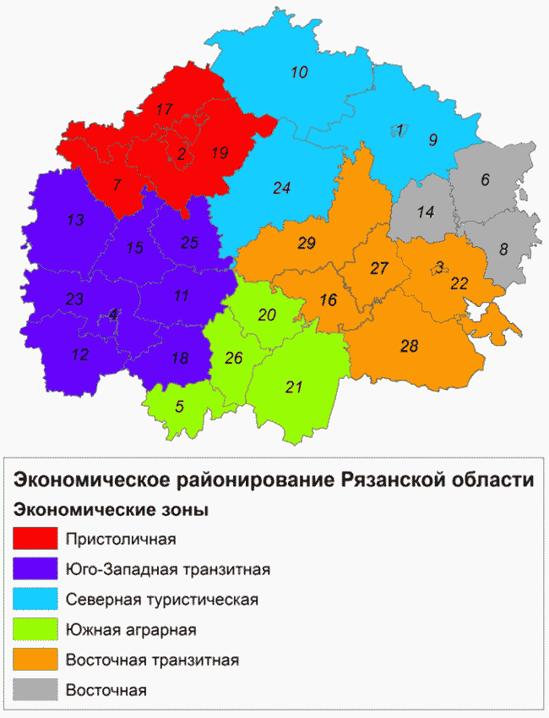

Номерами на карте показаны: 1 - г. Касимов, 2 - г. Рязань, 3 - г. Сасово, 4 - г. Скопин, 5 - Александро-Невский район, 6 - Ермишинский район, 7 - Захаровский район, 8 - Кадомский район, 9 - Касимовский район, 10 - Клепиковский район, 11 - Кораблинский район, 12 - Милославский район, 13 - Михайловский район, 14 - Пителинский район, 15 - Пронский район, 16 - Путятинский район, 17 - Рыбновский район, 18 - Ряжский район, 19 - Рязанский район, 20 - Сапожковский район, 21 - Сараевский район, 22 - Сасовский район, 23 - Скопинский район, 24 - Спасский район, 25 - Старожиловский район, 26 - Ухоловский район, 27 - Чучковский район, 28 - Шацкий район, 29 - Шиловский район.

Таблица 9. Экономические зоны Рязанской области
и их характеристики

Экономические зоны | Муниципальные образования | Описание
Пристоличная | Городской округ город Рязань, Захаровский, Рыбновский, Рязанский районы | Размещены предприятия всех выделяемых в регионе кластеров. Производства ориентированы на рынки Рязани и Москвы. В районах сложилось эффективное пригородное сельское хозяйство. Перспективно развитие тепличных хозяйств. Расширяется малоэтажное, в том числе дачное, строительство. Хорошо сформирована сфера услуг, ориентированная на транзитные потоки (гостиницы, торговые заведения, рестораны). Развиты услуги в сфере развлечений
Юго-западная транзитная | Городской округ город Скопин, Кораблинский, Милославский, Михайловский, Пронский, Ряжский, Скопинский, Старожиловский районы | Используются преимущества транспортно-географического положения на магистрали Р22 "Каспий". Развита сфера услуг, ориентированная на транзитные потоки (гостиницы, торговые заведения, рестораны). В городах присутствует обрабатывающая промышленность (машиностроение, цементная промышленность). Благоприятные условия для сельского хозяйства
Северная туристическая | Городской округ город Касимов, Касимовский, Клепиковский, Спасский районы | Благодаря расположению на севере области в бассейне реки Ока имеются водно-болотные и лесные ландшафты, которые особенно привлекательны для туристов. Наличие малых исторических городов способствует развитию туристического комплекса. Перспективно развитие мясо-молочного животноводства, производств по переработке ягод
Южная аграрная | Александро-Невский, Сапожковский, Сараевский, Ухоловский районы | Наиболее выгодные условия для развития интенсивного сельского хозяйства (выращивание зернобобовых и эфиромасличных культур). Перспективно развитие переработки сельскохозяйственной продукции. Эффективно садоводство
Восточная транзитная | Городской округ город Сасово, Путятинский, Сасовский, Чучковский, Шацкий, Шиловский районы | Могут использовать выгоды расположения вблизи трассы М5 "Урал" и железной дороги. Присутствует возможность развития молочно-мясного животноводства в пойме реки Цны. Необходима поддержка обрабатывающей промышленности, малых форм хозяйствования, сельскохозяйственной кооперации
Восточная | Ермишинский, Кадомский, Пителинский районы | Слабо развитые районы, удаленные от Рязани и других крупных центров, с низкой плотностью населения и автодорог. Необходима поддержка малых форм хозяйствования. Перспективно развитие паломнического, экологического туризма, троп здоровья

7.2. "Умная" специализация муниципальных
образований Рязанской области
(в ред. Постановления Правительства Рязанской области
от 16.08.2022 N 297)

В рамках разработки стратегий социально-экономического развития каждого из муниципальных образований Рязанской области определены их уникальность, индивидуальность и предложены направления развития и проекты для специализации на основе объективных условий.

Городской округ город Рязань

Текущие и перспективные отрасли специализации:
производство высокотехнологичной продукции, интеллектуальных систем и их компонентов, пищевых продуктов, напитков, строительных материалов, деятельность в области здравоохранения и социальных услуг, жилищное строительство, транспорт и логистика, энергетика, образование, туризм.
Основные задачи и направления развития:
производство интеллектуальных систем на основе изменений инфраструктуры оборонно-промышленного комплекса;
расширение масштабов промышленного производства высокотехнологичных и наукоемких отраслей с увеличением уровня экологической безопасности предприятий;
улучшение экологического состояния города, сохранение и расширение зеленых зон, сохранение и восстановление водных объектов;
развитие инфраструктуры поддержки бизнеса и инновационной инфраструктуры и формирование портфеля инвестиционных предложений;
развитие креативных индустрий с преобразованием в креативные кластеры промышленных территорий и объектов недвижимости, не участвующих в хозяйственном обороте;
повышение предпринимательской активности и развитие потребительского рынка;
повышение эффективности использования муниципальных ресурсов, развитие муниципального сектора экономики;
повышение эффективности использования научно-образовательного потенциала и обеспечение потребностей экономики в квалифицированных кадрах;
сохранение исторического и культурного наследия, формирование благоприятной культурной среды и обеспечение доступа граждан к культурным ценностям;
развитие туристического потенциала города;
обеспечение градостроительного баланса территорий, комплексное развитие территорий и сохранение исторического ядра города;
сохранение и обновление жилищного фонда и освоение районов нового жилищного строительства;
обеспечение целостности, доступности и надежности сетей коммунальной инфраструктуры и создание новых мощностей инженерных сетей и коммуникаций с учетом перспективных нагрузок;
обеспечение доступности, непрерывности и безопасности транспортных коммуникаций и развитие улично-дорожной сети города;
развитие инфраструктуры водного, воздушного и железнодорожного транспорта;
благоустройство общественных пространств и территорий проживания;
создание единого информационного пространства города с разработкой электронных приложений и сервисов для оказания общественных услуг и развитие цифровых платформ взаимодействия с гражданским обществом;
развитие функциональных, управленческих и инженерно-технических подсистем "умного города" (во всех сферах жизнедеятельности города) с внедрением интеллектуальных систем управления и принятия решений.

Городской округ город Касимов

Текущие и перспективные отрасли специализации:
обрабатывающая промышленность, в том числе металлургия, приборостроение, промышленность строительных материалов, пищевая промышленность, туристско-рекреационный кластер "Касимовский".
Основные задачи и направления развития:
повышение качества городской среды, создание города, удобного для жизни, решение проблем в сфере жилищно-коммунального и дорожного хозяйства;
оказание комплексной поддержки субъектам малого и среднего предпринимательства;
реализация туристического потенциала города, в том числе как исторического поселения федерального значения, создание музейного пространства с объектами культурного наследия, ландшафтами, развитие имеющихся и создание новых туристических маршрутов;
развитие муниципально-частного партнерства в сфере сохранения исторического и культурного наследия;
расширение охранных зон для исторического центра, введение моратория на снос и реновацию зданий в исторической части города;
повышение качества муниципального управления, внедрение передовых технологий муниципального управления.

Городской округ город Сасово

Текущие и перспективные отрасли специализации:
обрабатывающая промышленность, в том числе машиностроение, пищевая промышленность, информационная сфера.
Основные задачи и направления развития:
поддержка деятельности ведущих промышленных предприятий;
повышение потенциала производства за счет привлечения инвестиций;
развитие транспортной инфраструктуры;
создание современной комфортной городской среды;
формирование условий для развития предпринимательства и реализация инициатив граждан;
развитие социальной инфраструктуры (строительство, реконструкция социальных объектов);
развитие коммунальной инфраструктуры города;
совершенствование системы муниципального управления.

Городской округ город Скопин

Текущие и перспективные отрасли специализации:
машиностроение, производство керамических изделий, туризм.
Основные задачи и направления развития:
позиционирование города как центра гончарства России;
продвижение изделий гончарного производства на российский и мировой рынки, популяризация гончарного фестиваля;
разработка единой архитектурной концепции города, имеющей преемственность с историческими зданиями;
развитие туристской инфраструктуры, расширение видов туризма;
поддержка деятельности действующих предприятий, в том числе путем встраивания в региональные и межрегиональные цепочки поставок;
развитие транспортной инфраструктуры;
решение экологических проблем.

Александро-Невский муниципальный район

Текущие и перспективные отрасли специализации:
сельское хозяйство и переработка сельскохозяйственной продукции, рыбоводство, туризм.
Основные задачи и направления развития:
развитие полностью подключенной к инфраструктуре инвестиционной площадки для предприятий перерабатывающей промышленности: завода по глубокой переработке зерна, сахарного завода, маслосырзавода, элеватора, тепличного комплекса, вертикально-интегрированного центра по переработке овощей и фруктов, консервного завода, кирпичного завода, строительство агропромышленного парка на площади 114 га, предполагающего строительство на территории района агропромышленных предприятий перерабатывающей промышленности и промышленных предприятий;
активная поддержка малого и среднего предпринимательства, в первую очередь сферы досуга, бытового обслуживания, инфраструктуры для туризма и производства продуктов питания;
развитие мемориального комплекса М.Д.Скобелева;
развитие рыбоводства, разработка инвестиционного проекта создания рыбоводческого хозяйства.

Ермишинский муниципальный район

Текущие и перспективные отрасли специализации:
сельское хозяйство и переработка, туризм.
Основные задачи и направления развития:
создание условий для развития фермерских хозяйств и сельскохозяйственных предприятий, развитие животноводства (производство говядины);
вовлечение в оборот земель сельскохозяйственного назначения;
развитие добывающей промышленности (разработка месторождений глины для производства красного керамического кирпича, торфа);
разработка инвестиционных проектов для развития активного туризма: строительства туристской инфраструктуры для сбора грибов и ягод, охоты и фотоохоты, активного отдыха на воде;
развитие паломнического туризма (с посещением храма Назария Валаамского и Серафима Саровского на Токмаковском источнике);
строительство центра лыжной подготовки.

Захаровский муниципальный район

Текущие и перспективные отрасли специализации:
сельское хозяйство, пищевая промышленность.
Основные задачи и направления развития:
создание условий для развития предприятий агропромышленного комплекса;
создание условий для развития социальной сферы;
благоустройство населенных пунктов;
развитие событийного и паломнического туризма.

Кадомский муниципальный район

Текущие и перспективные отрасли специализации:
сельское хозяйство, переработка сельскохозяйственной продукции, экологический туризм.
Основные задачи и направления развития:
поддержка малого и среднего бизнеса, в том числе народного художественного промысла "Кадомский вениз";
промышленная добыча торфа, кварцевого песка, мореного дуба;
развитие мясо-молочного животноводства, растениеводства;
развитие сельского, этнографического, активного, охотничье-рыболовного туризма;
развитие международного паломнического туризма (наследие преподобного Германа Аляскинского);
организация на базе общества с ограниченной ответственностью крестьянское (фермерское) хозяйство "Кадомская Оленья Ферма" объекта туристического показа;
развитие базовых видов спорта (лыжные гонки, плавание, полиатлон, футбол, волейбол, шахматы).

Касимовский муниципальный район

Текущие и перспективные отрасли специализации:
машиностроение, промышленность строительных материалов, деревообработка, сельское хозяйство, переработка сельскохозяйственной продукции, развитие сферы туризма и рекреации.
Основные задачи и направления развития:
стимулирование инвестиционной активности действующих предприятий; создание объектов инфраструктуры для инвестиционных проектов;
создание и развитие территорий с особыми условиями ведения предпринимательской и инвестиционной деятельности;
развитие монопрофильного муниципального образования - Елатомское городское поселение Касимовского муниципального района Рязанской области, в том числе оказание комплексной поддержки субъектам малого и среднего предпринимательства для поддержания стабильной социально-экономической ситуации в моногороде;
развитие производства высокотехнологичной продукции медицинского назначения;
развитие сельского хозяйства (молочное животноводство, растениеводство, птицеводство);
реализация туристического потенциала района;
придание статуса исторического поселения регионального значения рабочему поселку Елатьма;
разработка и продвижение лечебно-оздоровительного туризма (на базе санаториев);
проектирование строительства новых малоэтажных районов по принципам "городских деревень";
благоустройство населенных пунктов;
развитие транспортной и социальной инфраструктуры района;
улучшение инфраструктурного обеспечения городских и сельских поселений, реализация проектов по улучшению водоснабжения и водоотведения.

Клепиковский муниципальный район

Текущие и перспективные отрасли специализации:
деревообработка, легкая промышленность, сельское хозяйство, переработка сельскохозяйственной продукции, туризм и рекреация.
Основные задачи и направления развития:
развитие туристской инфраструктуры;
развитие деревянного зодчества, поддержка объектов историко-культурного наследия;
развитие малого и среднего предпринимательства, в том числе в области легкой промышленности, развитие лодочного бизнеса;
разработка инвестиционных проектов, привлечение инвестиций в туристскую инфраструктуру для активного отдыха;
развитие Национального парка "Мещерский" как центра экологического туризма, продвижение экологического маршрута "Тропа Паустовского";
придание статуса исторического поселения регионального значения городу Спас-Клепики;
развитие транспортной и социальной инфраструктуры.

Кораблинский муниципальный район

Текущие и перспективные отрасли специализации:
сельское хозяйство, переработка сельскохозяйственной продукции, легкая промышленность, медицинская, пищевая промышленность.
Основные задачи и направления развития:
создание площадок для размещения производственных мощностей, в том числе индустриального парка;
развитие легкой промышленности;
развитие экологического туризма;
разработка инвестиционных проектов для привлечения инвестиций в туристическую отрасль;
поддержка объектов культурного наследия;
организация вблизи Александро-Невского Софрониева монастыря площадки для приема туристов с ярмаркой местной продукции.

Милославский муниципальный район

Текущие и перспективные отрасли специализации:
сельское хозяйство, добывающая и пищевая промышленность.
Основные задачи и направления развития:
развитие агропромышленного комплекса, включая реализацию инвестиционных проектов, направленных на увеличение переработки картофеля и производства пищевых продуктов;
улучшение инфраструктурного обеспечения сельских поселений, реализация проектов по улучшению водоснабжения и водоотведения;
развитие социальной сферы, строительство спортивных объектов, благоустройство населенных пунктов;
развитие культурно-познавательного туризма;
популяризация достижений выдающегося спортсмена-тяжелоатлета В.И.Алексеева, строительство парка его имени в рабочем поселке Милославское;
продвижение и развитие музея П.П.Семенова-Тян-Шанского, ежегодного фестиваля "Связь времен".

Михайловский муниципальный район

Текущие и перспективные отрасли специализации:
промышленность строительных материалов, сельское хозяйство, народные промыслы, туризм.
Основные задачи и направления развития:
создание и развитие территорий с особыми условиями ведения предпринимательской и инвестиционной деятельности, повышение инвестиционной привлекательности;
поддержка и развитие местного агропромышленного комплекса;
поддержка и развитие народного художественного промысла "Михайловское кружево", швейного производства;
развитие малого и среднего предпринимательства;
развитие паломнического, исторического, этнографического и событийного туризма;
строительство гостиничной инфраструктуры, кемпингов, мест размещения туристов;
создание современного парка "Семейный", благоустройство набережной реки Проня в городе Михайлове, благоустройство общественных территорий;
работа по снижению выбросов в атмосферу от промышленных предприятий, в том числе цементных заводов.

Пителинский муниципальный район

Текущие и перспективные отрасли специализации:
сельское хозяйство, переработка сельскохозяйственной продукции.
Основные задачи и направления развития:
поддержка сельского хозяйства;
реализация проектов по разведению крупного рогатого скота молочных и мясных пород;
растениеводство;
поддержка объектов культурного наследия;
развитие культурно-религиозного, активного, экологического туризма, охоты, рыболовства;
развитие добывающей промышленности (глины, щебня).

Пронский муниципальный район

Текущие и перспективные отрасли специализации:
электроэнергетика, промышленность строительных материалов, агропромышленный комплекс, туризм.
Основные задачи и направления развития:
привлечение инвесторов и резидентов, в том числе реализующих энергоемкие инвестиционные проекты;
развитие монопрофильного муниципального образования - Новомичуринское городское поселение Пронского муниципального района Рязанской области, в том числе оказание комплексной поддержки субъектам малого и среднего предпринимательства для поддержания стабильной социально-экономической ситуации в моногороде, создание территории с преференциальным режимом;
развитие пищевой промышленности, тепличных хозяйств;
развитие экстремальных видов спорта, спортивного туризма, водного туризма;
исторический, культурно-религиозный туризм;
рыбоводство и разведение аквакультур;
улучшение инфраструктурного обеспечения сельских поселений;
экологическое развитие.

Путятинский муниципальный район

Текущие и перспективные отрасли специализации:
сельское хозяйство, переработка сельхозпродукции.
Основные задачи и направления развития:
создание условий для развития фермерских хозяйств и сельскохозяйственных предприятий, в том числе молочного животноводства;
развитие этнографического туризма;
развитие проекта "Достопримечательное место, связанное с жизнью и творчеством А.А.Тарковского в Рязанской области", создание международного центра А.А.Тарковского;
развитие социальной инфраструктуры, повышение доступности для населения социальных услуг.

Рыбновский муниципальный район

Текущие и перспективные отрасли специализации:
металлообработка, транспорт, сельское хозяйство, переработка сельхозпродукции, логистические центры, туризм, жилищное строительство.
Основные задачи и направления развития:
создание и развитие территорий с особыми условиями ведения предпринимательской и инвестиционной деятельности;
развитие малоэтажного и среднеэтажного строительства;
развитие культурно-познавательного туризма, проведение ежегодных фестивалей; организация тематических мероприятий, посвященных продвижению местных ресурсов и видов деятельности - пчеловодства, коневодства, производства сельхозпродукции, производства глиняных изделий, сувениров;
организация на базе научного центра пчеловодства постоянно действующей туристической экспозиции, включающей дегустацию меда, продажу меда, местной продукции и сувениров, а также кафе и места отдыха;
организация культурных тематических событий, связанных с именами братьев Пироговых и других известных людей, проживавших на территории района, местами воинской славы;
развитие и продвижение музея-заповедника С.А.Есенина в селе Константиново;
развитие и пропаганда военно-исторического комплекса "Рубеж";
формирование предложений о развитии железнодорожного узла в городе Рыбное как места предоставления дополнительных транспортных услуг (хранение грузов, место отдыха работников железнодорожного транспорта, поставка горячего питания пассажирам).

Ряжский муниципальный район

Текущие и перспективные отрасли специализации:
обрабатывающие производства: автотранспортных средств, прицепов и полуприцепов, бумаги и бумажных изделий, медицинской продукции, бытовой химии, косметических моющих средств, хозяйственных товаров, лаков и красок для дорожных разметок; транспортировка и хранение; сельское хозяйство.
Основные задачи и направления развития:
повышение инвестиционной привлекательности Ряжского района;
развитие туризма, организация событийного туризма;
организация экскурсионного маршрута на основе исторических объектов;
восстановление архитектурных и исторических памятников;
сохранение и восстановление водных объектов;
развитие социальной сферы, строительство спортивных объектов, благоустройство населенных пунктов.

Рязанский муниципальный район

Текущие и перспективные отрасли специализации:
сельское хозяйство, пищевая промышленность, фармацевтическая отрасль, производство мебели, жилищное строительство, туризм.
Основные задачи и направления развития:
создание новых и заполнение существующих инвестиционных площадок;
создание и развитие территорий с особыми условиями ведения предпринимательской и инвестиционной деятельности;
поддержка сельского хозяйства и пищевой промышленности;
развитие туризма;
совершенствование транспортно-логистической сети;
малоэтажное строительство, организация мест отдыха жителей городов;
строительство многоквартирных многоэтажных домов;
развитие учреждений здравоохранения, в том числе санаторных учреждений;
экологическое развитие территории;
реконструкция аэропорта "Протасово", в том числе с применением механизмов государственно-частного партнерства.

Сапожковский муниципальный район

Текущие и перспективные отрасли специализации:
сельское хозяйство, добывающая промышленность, добыча и розлив минеральной воды, туризм.
Основные задачи и направления развития:
развитие сельского хозяйства, особенно традиционной культуры района - сахарной свеклы, привлечение инвесторов для строительства сахарного завода;
строительство птицефабрики;
восстановление известкового карьера;
придание статуса исторического поселения регионального значения рабочему поселку Сапожок;
позиционирование и продвижение Сапожка как "царства старины";
разработка линейки продукции местных производителей, обыгрывающих уникальное название и бренд города, продвижение сапожковской игрушки;
развитие туризма, в том числе лечебно-оздоровительного туризма на основе грязелечебницы.

Сараевский муниципальный район

Текущие и перспективные отрасли специализации:
сельское хозяйство, рыболовство, садоводство, перерабатывающая промышленность.
Основные задачи и направления развития:
развитие сельского хозяйства;
развитие рыболовства;
развитие перерабатывающей промышленности (зерна, подсолнечника, сои, рапса, мяса, молока);
развитие активного туризма;
развитие социальной сферы, строительство спортивных объектов, объектов культуры, благоустройство населенных пунктов;
разработка и реализация программ комплексной застройки;
совершенствование жилищно-коммунальной инфраструктуры, реализация проектов по улучшению водоснабжения и водоотведения.

Сасовский муниципальный район

Текущие и перспективные отрасли специализации:
сельское хозяйство, пищевая промышленность, добыча полезных ископаемых.
Основные задачи и направления развития:
развитие сельского хозяйства, в том числе животноводства, производства технических культур, аквакультуры, наращивание мощностей по доработке и хранению зерна, введение в сельскохозяйственный оборот неиспользуемых земель;
развитие обрабатывающих производств, в том числе переработки сахарной свеклы, переработки льна, обработки древесины;
разработка месторождений полезных ископаемых, развитие производства строительных материалов;
формирование свободных инвестиционных площадок, обеспечение инфраструктурой земельных участков, предназначенных для размещения производства и комплексных жилищных застроек;
организация зон отдыха на реках Цна и Мокша;
развитие событийного туризма: "Сабантуй" в селе Бастаново, "Федоровские чтения" в поселке Ключи, "Аверкинский фестиваль" в городе Сасово, развитие инфраструктуры туристических маршрутов;
строительство объектов водоснабжения и гидротехнических сооружений, автомобильных дорог, газификация населенных пунктов;
развитие сферы образования, в том числе развитие дистанционного обучения, совершенствование дополнительного образования;
обеспечение условий для научного творчества педагогического состава на базе сетевой научной площадки по освоению современной образовательной технологии "Индивидуальный стиль учебной деятельности", созданной Московским государственным педагогическим университетом в Сасовском районе;
строительство спортивных объектов и фельдшерских пунктов;
формирование доступной среды для инвалидов и других маломобильных групп населения;
развитие сферы досуга, в том числе строительство домов культуры, развитие информационно-библиотечных услуг на основе современных технологий, сохранение культуры и общероссийской идентичности народов Российской Федерации, совершенствование форм и методов культурного обслуживания населения;
благоустройство территорий сельских поселений.

Скопинский муниципальный район

Текущие и перспективные отрасли специализации:
добывающая, обрабатывающая промышленность: фармацевтическая, автомобильная, сельское хозяйство.
Основные задачи и направления развития:
создание и развитие территорий с особыми условиями ведения предпринимательской и инвестиционной деятельности;
развитие монопрофильного муниципального образования - Побединское городское поселение Скопинского муниципального района Рязанской области, в том числе проведение работы по присвоению статуса территории опережающего социально-экономического развития;
развитие сельского хозяйства, комплексное развитие сельских поселений;
организация взаимодействия в рамках медицинского кластера;
поддержка продвижения продукции местных предприятий на российском рынке, проведение аграрных ярмарок и фестивалей;
развитие активного событийного туризма, рыболовства, отдыха на воде, паломнического и гастрономического туризма;
организация на основе постоянных ярмарок крупных торгово-развлекательных мероприятий, привлекающих в район туристов, продвижение продукции местного производства;
совершенствование жилищно-коммунальной инфраструктуры, реализация проектов по улучшению водоснабжения и водоотведения.

Спасский муниципальный район

Текущие и перспективные отрасли специализации:
сельское хозяйство, обрабатывающая промышленность, экологический и исторический туризм.
Основные задачи и направления развития:
развитие кожевенной, мебельной и деревообрабатывающей промышленности;
разработка инвестиционных проектов для развития рыбоводства;
повышение эффективности деятельности муниципальных организаций сферы ЖКХ;
развитие экологического, познавательного туризма, в том числе на базе Окского государственного природного биосферного заповедника;
развитие исторического поселения регионального значения - села Ижевское;
продвижение Музея К.Э.Циолковского в селе Ижевское, межрегионального туристического маршрута "Россия - родина космонавтики";
реставрация и поддержка памятников регионального значения, развитие туризма (паломнический, гастрономический, активный), поддержка объектов истории и культуры ("Городище Старая Рязань");
организация вблизи усадьбы Фон-Дервиза в селе Кирицы ярмарки-площадки по обслуживанию туристов с центром торговли, питания, продажи сувенирной продукции, отдыха;
разработка инвестиционных проектов для привлечения средств в гостиничную инфраструктуру и туристические базы;
организация на базе ЗАО "Старый завод" центра обслуживания туристов: дегустационной площадки для проб медовухи, пива и других напитков и продукции местного производства, палаток с сувенирами, мест отдыха.

Старожиловский муниципальный район

Текущие и перспективные отрасли специализации:
сельское хозяйство, переработка молочной продукции, коневодство, исторический и событийный туризм, добыча полезных ископаемых (песок).
Основные задачи и направления развития:
организация и поддержка туристического маршрута "Промышленно-усадебный комплекс Фон-Дервиза, 1890 - 1896 гг. (Конный завод - 1830 - 1836 гг.)", маршрута по селам Истье - Гулынки - Перевлес - Коленцы (игольная фабрика);
развитие коневодства;
развитие туристических услуг, развитие экотуризма, спортивного туризма, рыболовства, гастрономического туризма, развитие событийного туризма, проведение фестиваля кузнецов в селе Истье;
развитие сельского хозяйства, животноводства, птицеводства;
развитие пищевой промышленности;
инвестиционная поддержка одного из стариннейших промышленных предприятий Рязанской области - Истьинского машиностроительного завода (основан Петром I в 1713 году).

Ухоловский муниципальный район

Текущие и перспективные отрасли специализации:
сельское хозяйство, пищевая промышленность, туризм.
Основные задачи и направления развития:
развитие сельского хозяйства, козоводческой и перепелиной ферм;
развитие традиционных производств на базе местного сырья (производство краски);
развитие оздоровительного туризма, продвижение санаторных услуг с использованием лечебной грязи;
разработка троп здоровья;
выделение инвестиционных площадок под развитие промышленных предприятий, в том числе пищевой промышленности (производство молочной продукции).

Чучковский муниципальный район

Текущие и перспективные отрасли специализации:
сельское хозяйство, пищевая промышленность.
Основные задачи и направления развития:
развитие сельского хозяйства;
производства, ориентированные на глубокую переработку сельскохозяйственного сырья: строительство элеватора и цеха по производству комбикормов;
развитие экологического и агротуризма;
развитие охоты и рыболовства, привлечение инвестиций в гостиничную инфраструктуру;
продвижение бренда "Честная пасека";
развитие Церлевского карьера;
развитие сферы образования, в том числе совершенствование дополнительного образования;
строительство спортивных объектов и объектов культуры, фельдшерских пунктов;
формирование доступной среды для инвалидов и маломобильных групп населения;
модернизация жилищно-коммунального хозяйства, в том числе строительство объектов водоснабжения;
благоустройство территорий сельских поселений.

Шацкий муниципальный район

Текущие и перспективные отрасли специализации:
сельское хозяйство, обрабатывающая промышленность, туризм, в том числе исторический, паломнический, экотуризм.
Основные задачи и направления развития:
развитие сельского хозяйства, строительство молочного комплекса, развитие овцеводства в крестьянских (фермерских) хозяйствах;
развитие этнографического, паломнического, культурного, экологического туризма, функционирование в Желанновском краеведческом музее этнографической площадки "Колесо истории: из прошлого в настоящее";
продвижение агротуризма, формирование туристического маршрута и экскурсий на ферму с дегустацией продуктов сельскохозяйственного производства;
развитие и популяризация самобытности казачества, фестивалей, праздников, фестиваля самобытной культуры сел Шацкого района "Под синим небом Желанновских раздолий", музыкально-поэтического фестиваля "Мир Поценья", фестиваля "Планета детства и добра" для детей с ограниченными возможностями здоровья, благотворительного Рождественского концерта-марафона для семей с детьми, оказавшимися в трудной жизненной ситуации;
строительство спортивных объектов и объектов культуры, фельдшерских акушерских пунктов;
развитие сферы образования, в том числе строительство детских садов;
создание и функционирование центров образования естественно-научной и технологической направленностей в общеобразовательных организациях, внедрение цифровой образовательной среды;
благоустройство территорий сельских поселений,
реконструкция водопроводных сетей, газоснабжение населенных пунктов, строительство очистных сооружений и реконструкция канализационной сети в городе Шацке.

Шиловский муниципальный район

Текущие и перспективные отрасли специализации:
сельское хозяйство, обрабатывающая промышленность, туризм, в том числе исторический, паломнический, экотуризм.
Основные задачи и направления развития:
развитие существующих и создание новых производств на территории опережающего социально-экономического развития "Лесной" (монопрофильное муниципальное образование - Лесновское городское поселение Шиловского муниципального района Рязанской области);
развитие частного промышленного парка "Карандаш";
формирование свободных инвестиционных площадок, обеспечение земельных участков, предназначенных для размещения производств, доступной инфраструктурой;
развитие сельского хозяйства, комплексное развитие сельских поселений;
развитие и приведение в нормативное состояние сети местных дорог с целью повышения транспортной доступности до районного центра;
улучшение инфраструктурного обеспечения сельских поселений, реализация проектов по улучшению водоснабжения и водоотведения;
благоустройство территорий городских и сельских поселений;
совершенствование системы образования, культуры, физической культуры и спорта;
повышение туристической привлекательности района, развитие внутреннего и въездного туризма.

7.3. Основные меры и инструменты развития
муниципальных образований Рязанской области

Развитие социальной сферы:
повышение занятости и уровня жизни сельского населения;
обеспечение потребности населения высококачественными услугами дошкольных образовательных организаций, общеобразовательных организаций, учреждений здравоохранения;
строительство, реконструкция объектов здравоохранения, образования, рекреации, туризма, физической культуры и спорта, организаций социального обслуживания;
строительство и реконструкция объектов жилищного строительства, коммунальной инфраструктуры и инженерных сетей.
Повышение инвестиционной привлекательности:
увеличение поддержки инвестиционных проектов на муниципальном уровне;
выделение готовых инвестиционных площадок с инфраструктурой.
Развитие высокотехнологичной и традиционной промышленности:
участие предприятий районов в кластерах Рязанской области;
стимулирование развития обрабатывающей промышленности;
стимулирование развития импортозамещающих и экспортоориентированных производств.
Поддержка сельского хозяйства:
внедрение современных подходов к ведению земледелия;
сохранение и воспроизводство используемых в сельскохозяйственном производстве земельных и других природных ресурсов;
развитие кадрового потенциала агропромышленного комплекса;
обеспечение ускоренного развития приоритетных подотраслей сельского хозяйства;
разработка и продвижение уникальных фирменных продуктов питания и товаров, в том числе подходящих для поставки в другие субъекты Российской Федерации и на мировой рынок.
Развитие малого и среднего предпринимательства:
снижение административных барьеров, совершенствование нормативно-правовой базы, защита прав предпринимателей в рамках муниципального законодательства;
выделение участков земли и помещений для малых и средних предприятий;
формирование в муниципальных образованиях Рязанской области инфраструктуры поддержки малого и среднего предпринимательства, в том числе проектов в сфере обрабатывающей промышленности, агропромышленного комплекса, креативных индустрий;
развитие и продвижение народных промыслов;
поддержка развития информационно-коммуникационных технологий в малых и средних фирмах, обеспечение широкополосного доступа в информационно-телекоммуникационную сеть "Интернет";
стимулирование развития малых форм хозяйствования и сельскохозяйственной кооперации.
Охрана окружающей среды:
сокращение выбросов промышленных предприятий, модернизация очистных сооружений;
постепенное внедрение системы раздельного сбора мусора и его повторной переработки;
внедрение ресурсосберегающих, энергосберегающих технологий: создание системы учета тепловой энергии и расхода воды на объектах социально-культурной сферы, установка приборов учета энергоресурсов в многоквартирных домах, установка станций частотного регулирования на водозаборных узлах, применение энергосберегающих систем уличного освещения, замена конструктивных элементов зданий социальной сферы на энергосберегающие.
Развитие туристического потенциала:
развитие туризма, в том числе познавательного, делового, медицинского, экологического, паломнического, сохранение и реставрация туристических объектов показа, культурно-исторических памятников, достопримечательностей;
организация в городских парках и скверах площадок для проведения культурных массовых мероприятий, в том числе лекций, кинопоказов;
поддержка развития сферы услуг, культурных и экскурсионных мероприятий.
Сохранение уникальности городского пространства:
сохранение исторических зданий, введение моратория на высотную застройку в центральной части городов;
развитие парковых и зеленых зон, скверов, мест отдыха;
приоритет пешеходного движения, развитие пешеходных зон и велодорожек;
развитие общественных пространств.
Развитие транспортной и инженерной инфраструктуры:
развитие транспортной инфраструктуры, ликвидация "узких" мест;
развитие "зеленого" скоростного общественного транспорта;
обновление фондов инженерной инфраструктуры муниципальных образований Рязанской области (водоснабжение, водоотведение, электросети, теплоснабжение);
развитие объектов придорожного сервиса;
создание условий для стимулирования привлечения инвесторов в сектор жилищно-коммунального хозяйства на основе концессионных соглашений.
Развитие регионального и муниципального управления:
доведение информации о мерах государственной поддержки, оказание помощи в подготовке документов;
создание портала-аналога "Активный гражданин";
внедрение информационных технологий в муниципальном управлении, технологий "бережливый муниципалитет", внедрение стандартов качества предоставления услуг органами местного самоуправления;
внедрение систем менеджмента качества в органах муниципального управления;
оптимизация муниципального управления;
развитие муниципально-частного партнерства.

7.4. Развитие агломераций и перспективных территорий
(в ред. Постановления Правительства Рязанской области
от 30.05.2023 N 205)

Перспективные стратегические направления пространственного и экономического развития Рязанской области согласуются с целями и задачами Стратегии пространственного развития Российской Федерации на период до 2025 года, утвержденной распоряжением Правительства Российской Федерации от 13 февраля 2019 г. N 207-р, и инициативы социально-экономического развития "Города больших возможностей и возрождение малых форм расселения", утвержденной распоряжением Правительства Российской Федерации от 6 октября 2021 г. N 2816-р, и предусматривают обеспечение сбалансированной системы расселения в регионе за счет развития городских агломераций и опорных населенных пунктов.
Основными направлениями агломерационного развития являются:
- повышение транспортной мобильности населения, создание транспортно-пересадочных узлов;
- развитие пригородной малоэтажной застройки, обеспеченной необходимой транспортной, коммунальной и социальной инфраструктурой;
- максимальное использование инфраструктурного каркаса и вовлечение в оборот неиспользуемых земель;
- повышение качества жизни сельского населения, создание равных условий проживания в городе и на селе;
- выравнивание инвестиционной привлекательности муниципальных образований;
- создание доступной инфраструктуры для развития предпринимательства;
- комплексное развитие территории, создание современного облика населенных пунктов.
Перспективной территорией экономического роста региона является городская агломерация с центром в городе Рязани.
Обеспечение устойчивости системы расселения и сохранение пространственного каркаса Рязанской области заключается в выделении ключевых точек роста вне границ городских агломераций. Такими точками роста станут опорные населенные пункты, на базе которых осуществляется ускоренное развитие инфраструктуры, обеспечивающей реализацию гарантий в сфере образования, доступности медицинской помощи, услуг в сфере культуры и реализацию иных потребностей населения территории одного или нескольких муниципальных образований. Комплексное инфраструктурное развитие таких населенных пунктов будет осуществляться в рамках реализации планов долгосрочного социально-экономического развития опорных населенных пунктов и прилегающих территорий.

7.5. Проекты, способствующие пространственному
развитию Рязанской области
(в ред. Постановления Правительства Рязанской области
от 16.08.2022 N 297)

В таблице 10 приведены наиболее значимые региональные проекты развития транспортной, инженерной инфраструктуры и иные проекты, которые будут способствовать пространственному развитию Рязанской области и повышению инвестиционной привлекательности региона.

Таблица 10. Проекты развития транспортной, инженерной
инфраструктуры, иные проекты на территории Рязанской области

Проекты
1 | 2
Транспортная инфраструктура | Строительство автомобильной дороги М-5 "Урал" на участке Южного обхода г. Рязани
 | Строительство автомобильной дороги Северный обход г. Рязани - Михайловское шоссе в г. Рязани
 | Строительство восточного участка Северного обхода г. Рязани
 | Строительство II этапа Северного обхода г. Рязани
 | Реконструкция Северной окружной дороги г. Рязани
 | Строительство обхода г. Сасово в Сасовском районе Рязанской области
 | Строительство мостового перехода через реку Ока от автодороги Шереметьево - Дядьково - Вышгород - Наумово - Гавердово до автомобильной дороги Рязань (от села Шумашь) - Спасск-Рязанский - Ижевское - Лакаш в Рязанском районе Рязанской области
 | Строительство (реконструкция) аэропортового комплекса "Протасово"
 | Строительство причальной инфраструктуры в г. Рязани и г. Касимове
Энергетическая инфраструктура | Подстанция 500 кВ "Михайловская". Реконструкция открытого распределительного устройства (ОРУ) 110 кВ, здания общеподстанционного пункта управления (ОПУ) и замена выключателей 500 кВ
 | Подстанция 220 кВ "Ямская". Комплексное техническое перевооружение и реконструкция (2 этап)
 | Подстанция 220 кВ "Сасово". Техническое перевооружение с заменой отделителя (ОД) и короткозамыкателя (КЗ) 220 кВ на выключатели и заменой маломасляных выключателей 110 кВ на элегазовые
 | Подстанция 220 кВ "Новомичуринск". Техническое перевооружение в части замены маломасляных выключателей 110 кВ на элегазовые
Гидротехнические сооружения | Капитальный ремонт гидротехнического сооружения (плотина), расположенного по адресу: Рязанская область, Скопинский район, северо-восточнее с. Успенское
 | Капитальный ремонт гидротехнического сооружения на р. Галина (Сухая Галина) у д. Мамоново Пронского района
 | Капитальный ремонт гидротехнического сооружения на ручье Овраг Черный у с. Церлево Чучковского района Рязанской области
 | Капитальный ремонт ГТС гидроузел на балке в 1 км от устья в р.п. Милославское Милославского района Рязанской области
Иные проекты | Строительство части Западного коллектора в г. Рязани
 | Расчистка водных объектов: рек Солотча, Трубеж, Хупта, озера Сегденское
 | Берегоукрепление реки Мокша в р.п. Кадом Кадомского района
 | Строительство лесопожарной станции в р.п. Шилово Шиловского района
 | Строительство автомобильных газонаполнительных компрессорных станций для заправки автомобилей природным газом, сети станций для зарядки электротранспорта
 | Создание индустриального (промышленного) парка "Рязанский" площадью 560 га в Рязанском районе, на территории которого планируется разместить мультимодальный транспортно-логистический комплекс
 | Создание инновационного научно-технологического центра "Аэрокосмическая инновационная долина"
 | Создание промышленного технопарка в сфере электронной промышленности
 | Развитие территории опережающего социально-экономического развития "Лесной" и частного промышленного парка "Карандаш"
 | Промышленное освоение перспективной энергоемкой площадки в моногороде Новомичуринск с авто- и железнодорожным сообщением и возможностью использования объектов инженерной инфраструктуры филиала ПАО "ОГК-2" Рязанская ГРЭС
 | Реализация частных инициатив по созданию промышленных парков и технопарков в Рязани на базе индустриальных площадок заводов "САМ", "Точинвест", "Теплоприбор", Комбайнового завода
 | Создание агропромышленных парков и агробиотехнопарков в Михайловском и Александро-Невском районах
 | Рекультивация хвостохранилища отходов бывшего Скопинского гидрометаллургического завода (г. Скопин)
 | Строительство объекта обращения с отходами производства и потребления в форме экотехнопарка в Рязанском районе

VI. Реализация Стратегии

Реализация Стратегии осуществляется путем разработки плана мероприятий по реализации Стратегии.
Положения Стратегии детализируются в государственных программах Рязанской области.
В качестве механизмов реализации Стратегии также рассматриваются:
ведомственные целевые программы Рязанской области;
муниципальные программы Рязанской области;
региональные, ведомственные проекты Рязанской области;
национальные и федеральные проекты, государственные программы Российской Федерации, федеральные целевые программы, федеральные адресные инвестиционные программы.
Также используются принципы проектного управления, инструменты государственно-частного, муниципально-частного партнерства.
В целях повышения эффективности стратегического развития Рязанской области, осуществляемой на основе комплексной оценки основных социально-экономических и финансовых показателей, будет проводиться мониторинг реализации Стратегии.
Результаты мониторинга реализации Стратегии будут отражаться в ежегодном отчете Губернатора Рязанской области о результатах деятельности Правительства Рязанской области и сводном годовом докладе о ходе реализации и об оценке эффективности государственных программ Рязанской области.
По результатам проведения мониторинга реализации Стратегии может осуществляться корректировка Стратегии.

1. Показатели достижения целей социально-экономического
развития Рязанской области
(в ред. Постановления Правительства Рязанской области
от 16.08.2022 N 297)

Таблица 1. I этап

Наименование показателя | 2016 год (факт) | 2021 год (план) | 2021 год (факт)
1 | 2 | 3 | 4
Численность постоянного населения (среднегодовая), тыс. человек | 1128,4 | 1105,5 | 1085,2
Темп роста численности постоянного населения (среднегодовой), % к предыдущему году | 99,6 | 99,6 | 98,9
Ожидаемая продолжительность жизни при рождении, лет | 71,9 | 75,4 | 68,61
Смертность населения трудоспособного возраста на 100 тыс. населения соответствующего возраста, человек | 546,6 | 420,0 | 594,2
Смертность от болезней системы кровообращения на 100 тыс. населения, человек | 642,4 | 559,0 | 728,4
Смертность от новообразований, в том числе злокачественных, на 100 тыс. населения, человек | 224,7 | 197,8 | 191,4
Младенческая смертность на 1 тыс. родившихся живыми, человек | 4,5 | 4,2 | 5,6
Численность занятых в экономике (среднегодовая) (в методологии баланса трудовых ресурсов), тыс. человек | 505,5 | 513,6 | 500,6
Среднемесячная номинальная начисленная заработная плата в целом по региону, тыс. руб. | 27,3 | 37, 3 | 40,6
Уровень зарегистрированной безработицы (на конец года), % | 0,9 | 0,8 | 0,7
Численность населения с денежными доходами ниже величины прожиточного минимума от общей численности населения, % | 12,4 | 9,3 | 12,4
Реальные денежные доходы населения, % к 2016 году | - | 103,8 | 97,1
Суммарный коэффициент рождаемости, число рождений на 1 женщину | 1,703 | 1,557 | 1,3
Обеспеченность населения врачами, человек на 10000 человек | 41,5 | 42,5 | 43,27
Доля граждан, получивших социальные услуги в организациях социального обслуживания, в общем числе граждан, обратившихся за получением социальных услуг в организации социального обслуживания, % | 100 | 100 | 100
Доля граждан, получающих социальные и медицинские услуги, в общем числе выявленных нуждающихся в долговременном уходе, % | 100 | 100 | 100
Доля семей, имеющих детей, которым предоставляются меры социальной поддержки, в общем числе семей с детьми, имеющих право на меры социальной поддержки, % | 98 | 99 | 99
Доля доступных для инвалидов и других маломобильных групп граждан приоритетных объектов социальной, транспортной, инженерной инфраструктуры в общем количестве приоритетных объектов социальной инфраструктуры в Рязанской области, % | 46,0 | 60 | 77,9
Доля детей дошкольного возраста (1,5 - 7 лет), охваченных всеми формами дошкольного образования, от общего количества детей 1,5 - 7 лет, % | 74,8 | 75,5 | 80,2
Число новых мест в общеобразовательных организациях Рязанской области, тыс. ед., нарастающим итогом с 2016 года | 2,6 | 13,3 | 17,2
Охват детей в возрасте 5 - 18 лет программами дополнительного образования в общей численности детей 5 - 18 лет, % | 71 | 75 | 91,62
Доля организаций профессионального образования, внедривших новые программы и модели профессионального образования, % | 54 | 58 | 73,3
Удельный вес численности обучающихся, занимающихся в одну смену в общей численности обучающихся в общеобразовательных организациях, % | 96,1 | 94,8 | 95,3
Доля населения, систематически занимающегося физической культурой и спортом в общей численности населения, % | 36,7 | 42 | 50,5
Уровень обеспеченности граждан спортивными сооружениями исходя из единовременной пропускной способности объектов спорта, % | 53,5 | 55 | 58,6
Объем валового регионального продукта, млрд. руб. | 337,0 | 447,8 | 489,9
Индекс физического объема валового регионального продукта, % к 2016 году | - | 107,2 | 108,3
Индекс промышленного производства, % к 2016 году | - | 108,9 | 120,5
Объем инвестиций в основной капитал, млрд. руб. | 50,9 | 105,4 | 73,9
Индекс физического объема инвестиций в основной капитал, % к 2016 году | - | 1,70 р. | 111,8
Доля продукции высокотехнологичных и наукоемких отраслей в валовом региональном продукте, % | 22,8 | 25,8 | 25,8
Уровень производительности труда, % к 2016 году | - | 105,5 | 116,0
Число высокопроизводительных рабочих мест, тыс. человек | 120,7 | 125,7 | 125,7
Объем продукции сельского хозяйства, млрд. руб. | 50,6 | 68,1 | 96,4
Индекс производства продукции сельского хозяйства, % к 2016 году | - | 109,2 | 135,1
Произведено сельскохозяйственной продукции в хозяйствах всех категорий:
зерно (в весе после доработки), тыс. тонн | 1554,8 | 1625 | 2236,5
картофель, тыс. тонн | 369,4 | 380 | 240,6
овощи, тыс. тонн | 106,8 | 108 | 85,2
скот и птица, тыс. тонн | 70 | 70,7 | 87,6
молоко, тыс. тонн | 381,1 | 440 | 559,0
яйца, млн. шт. | 789,8 | 960 | 1014,2
Объем экспорта, млн. долл. США | 399,6 | 590,4 | 1561,0
Темп роста количества экспортеров из числа малых и средних предприятий, % к 2016 году | - | 140 | 145
Темп роста объема экспорта услуг, % к 2016 году | - | 140 | 6,3 р.
Количество созданных рабочих мест в рамках деятельности институтов развития территорий (инновационных территориальных кластеров, индустриальных парков, технопарков в сфере высоких технологий, особых экономических зон, территорий опережающего социально-экономического развития), человек, нарастающим итогом | 0 | 2020 | 634
Выброшено в атмосферу загрязняющих веществ, отходящих от стационарных источников, тыс. тонн | 99,5 | 95,0 | 96,8
Уловлено загрязняющих веществ, отходящих от стационарных источников, от общего количества загрязняющих веществ, отходящих от стационарных источников, % | 85,2 | 88,5 | 93,0
Площадь особо охраняемых природных территорий, тыс. га | 357,5 | 369,7 | 388,1
Площадь зеленых поясов населенных пунктов, тыс. га | 0 | 68,1 | 68,1
Инвестиции в основной капитал, направленные на охрану окружающей среды и рациональное использование природных ресурсов, млн. руб. | 185,1 | 998,7 | 101,6
Сброс загрязненных сточных вод в поверхностные водные объекты, млн. куб. м | 80,0 | 77,5 | 11,24
Использование свежей воды, млн. куб. м | 159,1 | 158,0 | 156,9
Объем оборотной и последовательно используемой воды, млн. куб. м | 1021 | 1025 | 1151
Обеспеченность жильем населения, кв. м/человек | 29,5 | 31,0 | 34,2
Ввод в действие жилых домов, тыс. кв. м | 708 | 760 | 757
Доля аварийного и ветхого жилья, % | 2,1 | 2,0 | 2,0
Уровень преступности (количество зарегистрированных преступлений, совершенных на 100 тыс. населения), ед. | 842,8 | 790,5 | 833,2
Число несовершеннолетних, в отношении которых органами и учреждениями системы профилактики безнадзорности и правонарушений несовершеннолетних проводилась индивидуальная профилактическая работа, человек | 501 | 389 | 273
Общая заболеваемость наркоманией и обращаемость лиц, употребляющих наркотические вещества с вредными последствиями (из расчета на 100 тыс. человек), ед. | 239,5 | 202,1 | 219,2
Уровень газификации природным газом жилищного фонда Рязанской области, без учета г. Рязани, % | 81,6 | 85,5 | 84,4
Доля парка подвижного состава автомобильного и городского наземного электрического транспорта общего пользования, оборудованного для перевозки маломобильных граждан, % | 1,5 | 32,3 | 32,3
Удельный вес автомобильных дорог с твердым покрытием в общей протяженности автомобильных дорог общего пользования, % | 67,2 | 69,7 | 67,6
Доля автомобильных дорог регионального значения, соответствующих нормативным требованиям, в их общей протяженности, % | 17,4 | 33,9 | 39,9
Количество мест концентрации дорожно-транспортных происшествий (аварийно-опасных участков) на дорожной сети, штук | 5 | 4 | 4
Смертность в результате дорожно-транспортных происшествий, погибших на 100 тыс. населения | 27,8 | 10,8 | 15,1
Плотность сети автомобильных дорог общего пользования, отвечающих нормативным требованиям к транспортно-эксплуатационным показателям, км путей на 10000 кв. км территории | 290 | 564 | 564
Объем туристско-экскурсионного потока, тыс. человек | 1275 | 1800 | 1934
Общее количество иностранных туристов, тыс. человек | 14,7 | 17,2 | 4,9
Уровень удовлетворенности граждан качеством предоставления государственных и муниципальных услуг в сфере культуры, % | 95 | 96 | 96
Доля учреждений культуры и искусства, находящихся в удовлетворительном состоянии, % | 76 | 85 | 85
Количество субъектов малого и среднего предпринимательства (включая индивидуальных предпринимателей) в расчете на 1000 человек населения, ед. | 36,9 | 41,5 | 37,5
Доля среднесписочной численности работников (без внешних совместителей), занятых у субъектов малого и среднего предпринимательства, в общей численности занятого населения, % | 26,5 | 30,6 | 32,9
Доходы консолидированного бюджета, млрд. руб. | 54,3 | 60,6 | 92,1
Налоговые доходы консолидированного бюджета, млрд. руб. | 39,7 | 52,0 | 61,4
Отношение объема государственного долга по состоянию на 1 января года, следующего за отчетным, к общему годовому объему доходов (без учета безвозмездных поступлений), % | 81,8 | 52,0 | 42,9
Количество социально ориентированных некоммерческих организаций, получивших поддержку в рамках реализации профильных государственных программ Рязанской области, ед. | 44 | 80 | 85
Численность волонтеров/добровольцев социально ориентированных некоммерческих организаций, тыс. человек | 7,5 | 8,6 | 8,7
Соотношение максимального и минимального значений среднемесячной начисленной заработной платы в муниципальных образованиях Рязанской области, % | 2,4 р. | 2,5 р. | 2,0 р.

Таблица 2. II - III этапы

Наименование показателя | 2020 год (факт) | 2021 год (факт) | 2024 год (план) | 2030 год (план)
1 | 2 | 3 | 4 | 5

Приоритет 1. Человеческий капитал
Численность населения Рязанской области, тыс. человек | 1098,3 | 1085,2 | 1062,1 | 1046,2
Доля сельского населения в общей численности населения Рязанской области, % | 27,8 | 27,8 | 27,8 | 27,0
(в ред. Постановления Правительства Рязанской области от 30.05.2023 N 205)
Ожидаемая продолжительность жизни при рождении, лет | 71,0 | 68,6 | 73,14 | 77,43
Смертность от болезней системы кровообращения на 100 тыс. населения, человек | 754,6 | 728,4 | 495,0 | 486,0
Смертность от новообразований, в том числе злокачественных, на 100 тыс. населения, человек | 191,3 | 191,4 | 190,7 | 188,4
Младенческая смертность на 1 тыс. родившихся живыми, человек | 5,3 | 5,6 | 4,0 | 3,2
Суммарный коэффициент рождаемости, число рождений на 1 женщину | 1,314 | 1,3 | 1,618 | 1,749
Обеспеченность населения врачами, человек на 10 тыс. человек | 41,5 | 43,27 | 46,6 | 52,0
Доля граждан, систематически занимающихся физической культурой и спортом, % | 46,8 | 50,5 | 55,0 | 70,0
Уровень обеспеченности граждан спортивными сооружениями исходя из единовременной пропускной способности объектов спорта, % | 57,1 | 58,6 | 60,1 | 62,0
Доля доступных для инвалидов и других маломобильных групп граждан приоритетных объектов социальной, транспортной, инженерной инфраструктуры в общем количестве приоритетных объектов социальной инфраструктуры в Рязанской области, % | 73,9 | 77,9 | 80,0 | 100,0
Уровень образования, % | 68,6 | 72,5 | 70,91 | 76,4
Доступность дошкольного образования для детей в возрастной группе от 2 месяцев до 8 лет, % | 96,77 | 99,30 | 100,0 | 100,0
Доля обучающихся, занимающихся в одну смену, в общей численности обучающихся в общеобразовательных организациях, % | 95,9 | 95,3 | 95,4 | 95,5
Охват детей в возрасте от 5 до 18 лет дополнительным образованием, % | 75 | 91,62 | 83,8 | 85,0
Охват детей отдыхом и оздоровлением, % | 16,6 | 35,4 | 47,6 | 61,8
Доля выпускников организаций, осуществляющих образовательную деятельность по образовательным программам среднего профессионального образования, занятых по виду деятельности, % | 62,3 | 62,4 | 62,7 | 63,3
Эффективность системы выявления поддержки и развития способностей и талантов у детей и молодежи, % | 24,67 | 24,67 | 26,85 | 30,67
Условия для воспитания гармонично развитой и социально ответственной личности, % | 100,0 | 211,1 | 107,0 | 130,0
Уровень бедности, % | 12,8 | 12,4 | 11,1 | 6,7
Темп роста (индекс роста) реальной среднемесячной заработной платы, % к 2020 году | 100,0 | 101,8 | 112,2 | 133,9
Темп роста (индекс роста) реального среднедушевого денежного дохода населения, % к 2020 году | 100,0 | 103,6 | 114,9 | 137,1
Уровень зарегистрированной безработицы (на конец года), % | 2,9 | 0,7 | 0,7 | 0,7
Численность занятых в экономике (среднегодовая) (в методологии баланса трудовых ресурсов), тыс. человек | 472,7 | 500,6 | 501,5 | 504,5
Среднемесячная номинальная начисленная заработная плата в целом по региону, тыс. руб. | 36,5 | 40,6 | 53,9 | 70,1

Приоритет 2. Высокие технологии, точки роста
Объем валового регионального продукта, млрд. руб. | 455,6 | 489,9 | 588,1 | 788,3
Индекс физического объема валового регионального продукта, % к 2016 году | 104,7 | 108,3 | 118,5 | 142,7
Индекс промышленного производства, % к 2016 году | 113,6 | 120,5 | 136,7 | 166,4
Индекс производства обрабатывающей промышленности, % к 2020 году | 100,0 | 106,3 | 123,1 | 155,8
Индекс производительности труда обрабатывающих производств, % | 105,9 | 104,7 | 105 | 104,3
Доля организаций обрабатывающей промышленности, осуществляющих технологические инновации, % | 31,5 | 41,0 | 50,0 | 50,0
Количество промышленных кластеров, включенных в реестр промышленных кластеров Минпромторга России, ед. | 1 | 1 | 4 | 8
Доля внутренних затрат на исследования и разработки отраслей в валовом региональном продукте, % | 0,32 | 0,48 | 0,62 | 0,7
Объем продукции сельского хозяйства, млрд. руб. | 86,0 | 96,4 | 117,9 | 142,6
Индекс производства продукции сельского хозяйства, % к 2016 году | 140,9 | 135,1 | 165,3 | 200,0
Произведено сельскохозяйственной продукции в хозяйствах всех категорий:
зерно (в весе после доработки), тыс. тонн | 2793,7 | 2236,5 | 3020,0 | 3500,0
масличные, тыс. тонн | 347,1 | 391,1 | 510,0 | 800,0
картофель, тыс. тонн | 226,8 | 240,6 | 255,0 | 275,0
овощи, тыс. тонн | 85,2 | 85,2 | 90,0 | 105,0
скот и птица, тыс. тонн | 86,2 | 87,6 | 109,0 | 121,0
молоко, тыс. тонн | 514,8 | 559,0 | 585,0 | 654,0
яйца, млн. шт. | 970,0 | 1014,2 | 1065,0 | 1142,0

Приоритет 3. Экология и устойчивое развитие
Качество окружающей среды, % | 104,7 | 100,8 | 108,3 | 108,3
Выброшено в атмосферу загрязняющих веществ, отходящих от стационарных источников, тыс. тонн | 76,6 | 96,8 | 90,0 | 86,0
Уловлено загрязняющих веществ, отходящих от стационарных источников, от общего количества загрязняющих веществ, отходящих от стационарных источников, % | 78,1 | 93,0 | 90,5 | 95,0
Площадь особо охраняемых природных территорий, тыс. га | 388,6 | 388,1 | 390,0 | 392,7
Площадь зеленых поясов населенных пунктов, тыс. га | 68,1 | 68,1 | 75,0 | 78,0
Сброс загрязненных сточных вод в поверхностные водные объекты, млн. куб. м | 80,0 | 11,24 | 10,0 | 10,0
Использование свежей воды, млн. куб. м | 159,1 | 78,5 | 77,0 | 77,0
Доля твердых коммунальных отходов, направленных на обработку (сортировку), в общей массе образованных твердых коммунальных отходов, % | 80,1 | 80,9 | 81,9 | 100
Доля направленных на захоронение твердых коммунальных отходов, в том числе прошедших обработку (сортировку), в общей массе образованных твердых коммунальных отходов, % | 95,18 | 19,1 | 88,8 | 49,8
Доля направленных на утилизацию отходов, выделенных в результате раздельного накопления и обработки (сортировки) твердых коммунальных отходов, в общей массе образованных твердых коммунальных отходов, % | 4,82 | 6,0 | 11,2 | 50,2

Приоритет 4. Комфортная среда для жизни
Качество городской среды, % | 4,0 | 8,0 | 23,0 | 54,0
Количество поселений, для которых разработаны и приняты дизайн-коды, ед. | 0 | 1 | 8 | 18
Объем жилищного строительства, млн. кв. м общей площади | 0,647 | 0,756 | 0,951 | 1,118
Количество семей, улучшивших жилищные условия, тыс. семей | 24,4 | 31,8 | 45,1 | 51,7
Количество квадратных метров расселенного непригодного для проживания жилищного фонда (нарастающим итогом), тыс. кв. м | 5,6 | 18,28 | 41,72 | 41,72
Доля дорожной сети в крупнейших городских агломерациях, соответствующая нормативам, % | 77,9 | 82,8 | 92,1 | 92,1
Доля автомобильных дорог регионального и межмуниципального значения, соответствующих нормативным требованиям, % | 36,3 | 39,9 | 47,35 | 50,0
Доля парка подвижного состава автомобильного и городского наземного электрического транспорта общего пользования, оборудованного для перевозки маломобильных граждан, % | 26,1 | 32,3 | 49,2 | 100,0
Потребление природного газа как моторного топлива, млн. куб. м в год | 13,3 | 14,5 | 18,0 | 20,0
Количество автомобильных газонаполнительных компрессорных станций для заправки автомобилей природным газом, ед. | 8 | 9 | 17 | 24
(в ред. Постановления Правительства Рязанской области от 30.05.2023 N 205)
Количество сети станций для зарядки электротранспорта, ед. | 2 | 5 | 39 | 45
(в ред. Постановления Правительства Рязанской области от 30.05.2023 N 205)
Смертность в результате дорожно-транспортных происшествий на 100 тыс. населения, человек | 16,68 | 15,1 | 12,9 | 0,0
Количество погибших в дорожно-транспортных происшествиях на 10 тыс. транспортных средств, человек | 3,45 | 3,06 | 2,69 | 0,0
Уровень газификации населенных пунктов Рязанской области, % | 90 | 90,9 | 91,8 | 95,8
Доля населения Рязанской области, обеспеченного качественной питьевой водой из системы централизованного водоснабжения, % | 90,8 | 88,8 | 94,3 | 99,5
Количество построенных (реконструированных) объектов энергетической инфраструктуры, ед. | 2 | 2 | 4 | 5
Уровень преступности (количество зарегистрированных преступлений, совершенных на 100 тыс. населения), ед. | 903,9 | 833,2 | 797,0 | 730,0
Уровень первичной заболеваемости наркологическими расстройствами, связанными с употреблением наркотиков, число лиц на 100 тыс. населения | - | 51,3 | 51,2 | 51,1
Вовлеченность населения в незаконный оборот наркотиков, число лиц на 100 тыс. населения | - | 105,7 | 100,52 | 94,65

Приоритет 5. Историко-культурное наследие, культура, туризм
Доля объектов культурного наследия, находящихся в удовлетворительном состоянии, % | 39,0 | 53,2 | 55,0 | 70,0
Доля зарегистрированных зон охраны объектов культурного наследия в Едином государственном реестре недвижимости, % | 1,5 | 4,3 | 50,0 | 100,0
Перевод в цифровой формат документов XVIII - начала XX вв. и документов научно-технической документации, % | 10,0 | 15,0 | 80,0 | 100,0
Количество принятых на постоянное хранение электронных архивных документов, ед. | 5384 | 6384 | 8000 | 20000
Число посещений культурных мероприятий, тыс. ед. | 6957,1 | 16738,7 | 21168,0 | 42429,0
Доля учреждений культуры и искусства, находящихся в удовлетворительном состоянии, % | 84,0 | 85,0 | 88,0 | 95,0
Доля работников архивных и делопроизводственных служб организаций, прошедших обучение по дополнительным профессиональным программам повышения квалификации в сфере архивного дела, % | 0,0 | 30,0 | 50,0 | 80,0
Охват населения библиотечными услугами, % | 39,1 | 44,8 | 44,9 | 50,0
Число посещений музеев Рязанской области, тыс. человек | 511,8 | 852,6 | 998,3 | 1497,4
Объем туристско-экскурсионного потока, тыс. человек | 1234,9 | 1935,0 | 2260,7 | 2900,0
Емкость номерного фонда (койко-мест), ед., нарастающим итогом | 10107 | 10396 | 10687 | 12767
Объем инвестиций в туризм, млрд. руб., нарастающим итогом | 1,3 | 1,55 | 1,9 | 8,3

Приоритет 6. Содействие развитию
"Цифровая зрелость" органов государственной власти субъектов Российской Федерации, органов местного самоуправления и организаций в сфере здравоохранения, образования, городского хозяйства и строительства, общественного транспорта, подразумевающая использование ими отечественных информационно-технологических решений, % | - | 55,3 | 74,4 | 100,0
(в ред. Постановления Правительства Рязанской области от 30.05.2023 N 205)
Устранение цифрового неравенства - доля населенных пунктов с численностью жителей от 100 до 500 человек, обеспеченных широкополосным доступом к информационно-телекоммуникационной сети "Интернет", % | 40 | 44 | 55 | 100
Сокращение регламентного времени предоставления государственных и муниципальных услуг с учетом их предоставления в электронном виде на Едином портале государственных и муниципальных услуг (функций), % | - | 0 | 10 | 67
Темп роста (индекс роста) физического объема инвестиций в основной капитал, за исключением инвестиций инфраструктурных монополий (федеральные проекты) и бюджетных ассигнований федерального бюджета, % к 2020 году | 100,0 | 116,2 | 120,2 | 170,0
Объем инвестиций в основной капитал, млрд. руб. | 62,5 | 73,9 | 104,0 | 188,5
Количество территорий с особыми условиями ведения предпринимательской и инвестиционной деятельности, ед. | 1 | 1 | 5 | 15
Численность занятых в сфере малого и среднего предпринимательства, включая индивидуальных предпринимателей и самозанятых, тыс. ед. | 171,1 | 180,9 | 182,7 | 191,6
Количество оказываемых в ГБУ РО "МФЦ Рязанской области" федеральных, региональных, муниципальных услуг, ед. | 358 | 368 | 400 | 464
Доля граждан, занимающихся добровольческой (волонтерской) деятельностью, % | 8,2 | 9,0 | 10,2 | 15,0
Количество социально ориентированных некоммерческих организаций, получивших государственную поддержку, ед. | 62 | 85 | 90 | 100
Количество участников мероприятий, направленных на укрепление единства российской нации и этнокультурное развитие народов России в Рязанской области, тыс. чел. | 10,9 | 10,9 | 14,3 | 18,0
Доходы консолидированного бюджета, млрд. руб. | 78,4 | 92,1 | 91,1 | 119,0
Налоговые доходы консолидированного бюджета, млрд. руб. | 51,3 | 61,4 | 67,5 | 96,2
Отношение общего объема государственного долга Рязанской области (без учета допустимого превышения, установленного бюджетным законодательством Российской Федерации) к общему годовому объему доходов областного бюджета без учета объема безвозмездных поступлений, % | - | 42,9 | 37,0 | 36,0
Отношение объема дефицита областного бюджета (без учета допустимого превышения, установленного бюджетным законодательством Российской Федерации) к общему годовому объему доходов областного бюджета без учета объема безвозмездных поступлений, % | - | не более 10,0 | не более 10,0 | не более 10,0
Сумма просроченной кредиторской задолженности областного бюджета, млрд. руб. | 0,0 | 0,0 | 0,0 | 0,0

Приоритет 7. Пространственное развитие
Соотношение максимального и минимального значений среднемесячной начисленной заработной платы в муниципальных образованиях Рязанской области, % | 190 | 200 | 150 | 120

2. Срок и этапы реализации Стратегии

Реализация Стратегии предполагается в три этапа:
I этап: 2019 - 2021 годы. Создание основы для обновления, формирование новой модели развития.
Этап связан с формированием основ для реализации в Рязанской области модели устойчивого развития: сформирован бренд региона как экологически развитого, сформулированы подходы к архитектурному развитию городов, начата реализация масштабных проектов развития, разработана и внедряется система городского экологически чистого транспорта.
II этап: 2022 - 2024 годы. Закрепление новой модели.
(в ред. Постановления Правительства Рязанской области от 16.08.2022 N 297)
Ожидается существенное увеличение инвестиций, прежде всего в сфере высокотехнологичных услуг. Завершается формирование крупнейших научно-технологических кластеров. Рязанская область становится привлекательным регионом России для проживания.
III этап: 2025 - 2030 годы. Эколого-ориентированное развитие.
(в ред. Постановления Правительства Рязанской области от 16.08.2022 N 297)
На заключительном этапе реализации стратегии предусматривается достижение принципиально нового качества роста, базирующегося на новом технологическом укладе, в том числе безотходном производстве.
Будет окончательно сформирована модель устойчивого развития, предполагающая гармоничное и взаимосвязанное экологическое, социальное и экономическое развитие, позволяющее обеспечить потребности будущих поколений, сохранить и расширить экосистемы, перейти от модели роста потребления к модели устойчивого роста качества жизни.
За счет формирования широкого среднего класса в регионе произойдет сглаживание имущественного расслоения населения.

3. Ожидаемые результаты реализации Стратегии

В результате реализации Стратегии произойдет последовательный переход от старопромышленной модели развития, основанной на устаревших технологических процессах, исчерпании природных ресурсов и сопровождаемой отрицательными экологическими последствиями для здоровья людей, к модели долгосрочного устойчивого развития.
Претворение в жизнь приоритетов и задач Стратегии обеспечит воспроизводство здорового, образованного и реализующего свой потенциал населения и, как следствие, лидерство в научно-технологическом развитии, обеспечение защиты национальных интересов, повышение удовлетворенности жизнью, уровня межличностного доверия и роста субъективного ощущения счастья.

4. Оценка финансовых ресурсов, необходимых для
реализации Стратегии

Для обеспечения реализации Стратегии объем финансовых ресурсов на выполнение направлений и задач I этапа составляет 175 млрд. рублей, по оценке органов исполнительной власти и органов местного самоуправления Рязанской области: II этапа - 243 млрд. рублей, III этапа - 280 млрд. рублей (в ценах 2021 года).
(в ред. Постановлений Правительства Рязанской области от 16.08.2022 N 297, от 30.05.2023 N 205)
Финансирование мероприятий Стратегии будет осуществляться за счет средств федерального, областного, местных бюджетов, внебюджетных источников, в том числе институтов развития, финансовых ресурсов предприятий и организаций Рязанской области. Конкретизация финансирования по направлениям реализации Стратегии будет осуществляться в рамках государственных программ Рязанской области.

5. Информация о государственных программах
Рязанской области, утверждаемых в целях реализации Стратегии

Положения Стратегии детализируются в государственных программах Рязанской области с учетом необходимости ресурсного обеспечения.
Государственные программы Рязанской области должны обладать одновременно несколькими ключевыми характеристиками:
охватывать все сферы социально-экономического развития региона;
учитывать цели и задачи настоящей Стратегии.
В целях реализации всех направлений и задач Стратегии требуется корректировка действующих государственных программ Рязанской области, а также разработка новых государственных программ Рязанской области с учетом обеспечения финансирования реализации стратегических приоритетов в пределах установленных объемов расходов бюджетов бюджетной системы Российской Федерации.

Таблица 11. Информация о государственных программах
Рязанской области
(в ред. Постановления Правительства Рязанской области
от 16.08.2022 N 297)

Приоритеты | Наименование государственной программы Рязанской области, проекта государственной программы Рязанской области | Требуемое действие
1 | 2 | 3
1. Человеческий капитал | "Развитие здравоохранения";  "Развитие образования и молодежной политики"; "Социальная защита и поддержка населения";  "О развитии сферы занятости";  "Развитие физической культуры и спорта";  "Экономическое развитие" | Необходима корректировка, возможна разработка новых государственных программ Рязанской области
2. Высокие технологии, точки роста | "Экономическое развитие";  "Развитие агропромышленного комплекса";  "Развитие государственной ветеринарной службы"
3. Экология и устойчивое развитие | "Развитие водохозяйственного комплекса, лесного хозяйства и улучшение экологической обстановки";  "Развитие коммунальной инфраструктуры, энергосбережение и повышение энергетической эффективности";  "Формирование современной городской среды";  "Социальное и экономическое развитие населенных пунктов";  "Экономическое развитие";  "Дорожное хозяйство и транспорт"
4. Комфортная среда для жизни | "Развитие коммунальной инфраструктуры, энергосбережение и повышение энергетической эффективности";  "Формирование современной городской среды";  "Дорожное хозяйство и транспорт";  "Социальное и экономическое развитие населенных пунктов";  "Профилактика правонарушений и предупреждение чрезвычайных ситуаций"
5. Историко-культурное наследие, культура, туризм | "Развитие культуры и туризма";  "Развитие культуры";  "Экономическое развитие";  "Развитие архивного дела"
6. Содействие развитию | "Развитие информационного общества";  "Экономическое развитие";  "Развитие местного самоуправления и гражданского общества";  "Повышение эффективности управления государственными финансами и создание условий для эффективного и ответственного управления муниципальными финансами"
7. Пространственное развитие | "Социальное и экономическое развитие населенных пунктов";  "Развитие местного самоуправления и гражданского общества"

Приложение N 1
к Стратегии социально-экономического
развития Рязанской области до 2030 года

ОТРАСЛИ
ПЕРСПЕКТИВНОЙ ЭФФЕКТИВНОЙ ЭКОНОМИЧЕСКОЙ
СПЕЦИАЛИЗАЦИИ РЯЗАНСКОЙ ОБЛАСТИ

Список изменяющих документов
(в ред. Постановления Правительства Рязанской области
от 16.08.2022 N 297)

1. Растениеводство и животноводство, предоставление соответствующих услуг в этих областях.
2. Производство пищевых продуктов.
3. Производство напитков.
4. Производство кожи и изделий из кожи.
5. Производство лекарственных средств и материалов, применяемых в медицинских целях.
6. Производство резиновых и пластмассовых изделий.
7. Производство прочей неметаллической минеральной продукции.
8. Производство металлургическое.
9. Производство готовых металлических изделий, кроме машин и оборудования.
10. Производство компьютеров, электронных и оптических изделий.
11. Производство электрического оборудования.
12. Производство машин и оборудования, не включенных в другие группировки.
13. Производство автотранспортных средств, прицепов и полуприцепов.
14. Производство прочих транспортных средств и оборудования.
15. Производство мебели.
16. Производство прочих готовых изделий.
17. Транспортировка и хранение.
18. Деятельность в области информации и связи.
19. Деятельность профессиональная, научная и техническая.
20. Туризм: деятельность гостиниц и предприятий общественного питания; деятельность административная и сопутствующие дополнительные услуги (деятельность туристических агентств и прочих организаций, предоставляющих услуги в сфере туризма).

Приложение N 2
к Стратегии
социально-экономического развития
Рязанской области до 2030 года

ЭКСПОРТНАЯ СТРАТЕГИЯ РЯЗАНСКОЙ ОБЛАСТИ

Список изменяющих документов
(введена Постановлением Правительства Рязанской области
от 16.08.2022 N 297;
в ред. Постановления Правительства Рязанской области от 30.05.2023 N 205)

Анализ текущего состояния экспорта в регионе

Рязанская область является экспортно ориентированным регионом и активным участником внешнеэкономической деятельности. Экспорт осуществляется в более чем 100 стран мира, география постоянно расширяется. Стабильно высока доля экспорта несырьевых неэнергетических товаров в структуре общего экспорта региона (более 90%).
Основу экспорта Рязанской области составляют:
- кровельные и строительные материалы;
- пластмассы и изделия из них;
- оптика, приборы, медицинская техника;
- электрические устройства, аппаратура связи;
- стекло и изделия из него;
- топливо;
- шкуры и кожа;
- черные металлы;
- древесина и продукция деревообработки;
- механическое оборудование и техника, компьютеры;
- бумага и картон;
- продукция агропромышленного комплекса (далее - АПК).
На данные группы приходится более 90% объема экспорта продукции.
Область традиционно занимает 1 место в России по объему экспорта кровельных и теплоизоляционных материалов, 2 место - по экспорту кожи и кожевенного полуфабриката, автомобильной светотехники и электрораспределительной аппаратуры.
В течение 2021 года предприятия и организации, зарегистрированные в Рязанской области, осуществляли экспорт в 117 стран мира. Объем экспорта Рязанской области за 2021 год составил 1561,1 млн. долларов США. Регион занял 39 место по объему экспорта в общем объеме экспорта Российской Федерации. Доля несырьевого неэнергетического экспорта составила 97,3% (1518,6 млн. долларов США). Вместе с тем, динамика изменения объема экспорта в последние годы имеет нестабильный скачкообразный характер, что связано с разовыми поставками крупных предприятий оборонно-промышленного комплекса.

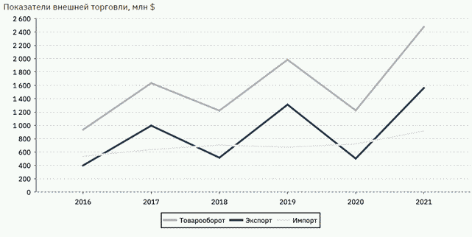

Основные партнеры региона располагаются в странах Азиатско-Тихоокеанского региона (кроме Восточной Азии) (33,9% - 2021 год), Африки (29,3% - 2021 год), СНГ (17,0% - 2021 год) и Европе (16,0% - 2021 год). Лидерами по экспорту среди стран являются Индия, Алжир, Белоруссия, Украина, Египет, Польша, Казахстан, Эстония, Литва, Чехия, Германия.

Основные внутренние и внешние барьеры развития экспорта

Внутренние барьеры:
1) нехватка квалифицированных специалистов в сфере внешнеэкономической деятельности;
2) проблемы, связанные с международной сертификацией: длительные сроки получения, высокая стоимость, отсутствие специалистов по сертификации и компетентных организаций в Рязанской области;
3) низкая вовлеченность региональных экспортеров, особенно субъектов малого и среднего предпринимательства (далее - МСП), в механизмы государственной поддержки экспорта, реализуемые по линии Минпромторга России и АО "Российский экспортный центр";
4) ограничения в области валютного и таможенного законодательства (валютный контроль, тарифы на ввоз/вывоз).
Внешние барьеры:
1) недоверие к российским (рязанским) производителям (со стороны дистрибьюторов/конечных покупателей из стран дальнего зарубежья), в том числе из-за ограничений и санкций, введенных отдельными странами;
2) проблемы, связанные с международными перевозками и логистикой:
- высокая стоимость международных перевозок экспортных грузов. В регионе практически отсутствуют свои собственные логистические компании. Большая проблема отправки сборных грузов на экспорт;
- крайне высокая стоимость затрат на доставку мелких партий товаров, образцов, длительные сроки доставки;
3) проблемы с получением оплаты, предоплаты от иностранных контрагентов, снижение покупательской способности и количества заказов; риски, связанные с проведением платежей за экспортную продукцию в связи с санкциями против российских банков и ряда компаний;
4) значительное увеличение конкуренции на мировых рынках и изменение в каналах продвижения продукции (сдвиг от выставок в сторону онлайн-продвижения);
5) значительное удорожание импортных комплектующих и расходных материалов, используемых при производстве конечной продукции, увеличение себестоимости вследствие валютных колебаний.

Цель экспортной стратегии

Цель экспортной стратегии: увеличение объема несырьевого неэнергетического экспорта Рязанской области к 2030 году не менее чем на 70% по сравнению с 2020 годом за счет развития приоритетных отраслей промышленности и АПК, а также повышения туристического потенциала региона.
Достижение цели планируется обеспечить с помощью выполнения следующих задач:
1) максимальное форсирование и продвижение приоритетных отраслей развития экспорта;
2) расширение географии присутствия предприятий Рязанской области и продукции с региональной маркой;
3) формирование эффективной комплексной системы государственной поддержки экспорта и развитие экспортной инфраструктуры.

Приоритетные отрасли развития экспорта

Отраслевые приоритеты развития экспорта Рязанской области сформированы с учетом анализа фактического уровня конкурентоспособности региональной продукции и тенденций ее изменения в перспективе, а также наличия экспортного потенциала в отдельных отраслях на ближайшую перспективу.
В качестве приоритетных отраслей развития экспорта определить, в первую очередь, промышленность и АПК, прежде всего:
- производство кровельных и строительных материалов, аксессуаров и систем (кровельные и изоляционные материалы, аксессуары, осветительная техника, вентиляционные приборы, высокопрочные крепежи, другое);
- производство канцелярской продукции, изделий из пластмассы (товары для школы и офиса, папки);
- производство детских и потребительских товаров (автомобильные кресла, коляски, автокомпоненты, санитарно-гигиеническая продукция);
- производство фармацевтической продукции, медицинских изделий (вакцины, препараты для лечения онкологических заболеваний, другое);
- производство продукции АПК (мукомольная, кулинарная, другое).
Разработанные меры и механизмы развития приоритетных направлений в дальнейшем будут масштабированы для продвижения других потенциальных точек роста, включая оптику и медицинскую технику, производство мебели, электрораспределительную аппаратуру, деревообработку.
При достижении поставленной цели планируется оказать всестороннее содействие в реализации следующих масштабных экспортно ориентированных проектов:
1) проекты по производству стройматериалов корпорации "ТехноНИКОЛЬ" с объемом инвестиций 19 млрд. рублей;
2) строительство завода высокопрочного крепежа, 2-я очередь (ООО "ЗВК Бервел");
3) создание промышленного производства полного цикла биофармацевтических препаратов, субстанций и препаратов плазмы крови человека (ООО "Октафарма-Фармимэкс");
4) строительство промышленного комплекса по выпуску препаратов для лечения онкологических заболеваний (ООО "Новартис Фарма", ООО "Скопинфарм");
5) увеличение объемов производства иммунобиологического препарата "Ультрикс-Квадри" (ООО "Форт", АО "Нацимбио");
6) развитие кулинарного производства, производства хлебобулочных изделий в готовом виде (ООО "Лина");
7) создание индустриального (промышленного) парка "Рязанский", ядром которого станет мультимодальный транспортно-логистический комплекс. В ближайшей перспективе планируется осуществить реализацию проектов по строительству еще двух индустриальных парков на территории Рязанской области с целью привлечения новых инвесторов и запуска экспортно ориентированных производств;
8) развитие частного промышленного парка со специализацией на выпуске товаров для школы и офиса совместно с компанией - лидером оптового рынка России канцелярских товаров.

Географические перспективы

В интересах экспортно ориентированных предприятий планируется обеспечить присутствие Рязанской области в странах СНГ, Азиатско-Тихоокеанского региона (АТР), Ближнего Востока, Африки и Латинской Америки, в первую очередь, укрепив позиции региона в Белоруссии, Казахстане, Турции, Китае.
(в ред. Постановления Правительства Рязанской области от 30.05.2023 N 205)
В дальнейшем география присутствия региона будет расширяться за счет усиления связей на внешнем контуре с Арменией, Узбекистаном, Таджикистаном, Азербайджаном, Киргизией, Сербией, Индией, Ираном, ОАЭ, Угандой, Египтом, ЮАР, Бразилией.
(в ред. Постановления Правительства Рязанской области от 30.05.2023 N 205)
Представленность региональных предприятий и производимой ими продукции на территории иностранных государств планируется обеспечить при помощи следующих инструментов:
1) заключения международных и межрегиональных соглашений с целью расширения внешнеэкономических связей и развития партнерских отношений;
2) использования зарубежных представительств Россотрудничества;
3) организации взаимодействия с зарубежными представительствами общественных объединений, палат и ассоциаций;
4) участия представителей органов региональной власти и деловых кругов в межправительственных комиссиях по торгово-экономическому и научно-техническому сотрудничеству для представления интересов экспортно ориентированных предприятий региона;
5) продолжения организации совместных деловых визитов за рубеж руководства региона и представителей бизнес-сообщества;
6) обеспечения участия предприятий региона в профильных отраслевых международных выставках и организации многоотраслевых шоу-румов в иностранных государствах.
В дальнейшем планируется:
- обеспечить представление коллективных стендов производителей продукции на выставках с идентификацией региона-производителя;
- открыть выставочные постоянно действующие павильоны с продукцией регионального производства в крупнейших торговых центрах;
- организовать презентации продукции регионального производства на площадках торговых представительств Российской Федерации в зарубежных странах, офисах Россотрудничества и бюро АО "Российский экспортный центр";
- обеспечить популяризацию успешной экспортной деятельности региональных компаний в международных средствах массовой информации, информационных порталах и в социальных сетях.

Общесистемные меры государственной поддержки
и перспективы развития экспортной инфраструктуры

В связи с наличием значительного числа внешних и внутренних барьеров в регионе создана эффективная инфраструктура поддержки экспорта, в которую вошли Рязанский центр экспорта и Центр поддержки экспорта "Рязанский центр экспорта субъектов малого и среднего предпринимательства" в структуре АНО "Агентство развития бизнеса Рязанской области".
Для обеспечения доступа к мерам государственной поддержки и развития экспортной инфраструктуры необходимо:
1) обеспечить внедрение Регионального экспортного стандарта 2.0;
2) обеспечить функционирование регионального Центра поддержки экспорта в соответствии с требованиями АО "Российский экспортный центр" и Минэкономразвития России;
3) обеспечить информирование регионального бизнеса о механизмах поддержки экспорта Минпромторга России и услугах АО "Российский экспортный центр";
4) обеспечить предоставление региональным компаниям комплексных услуг, направленных на увеличение объемов экспорта и преодоление внутренних и внешних барьеров;
5) обеспечить вовлечение новых субъектов предпринимательства в экспортную деятельность;
6) реализовывать и масштабировать программы повышения экспортной грамотности сотрудников предприятий, создать и развивать систему подготовки кадров в сфере внешнеэкономической деятельности в сотрудничестве с профильными образовательными учреждениями;
7) создать систему мониторинга деятельности региональных компаний с целью оценки степени готовности к выходу на экспорт или увеличению объема экспорта, а также для выявления потребностей компаний в мерах поддержки и барьеров, препятствующих выходу на внешние рынки;
8) разработать новые механизмы государственной поддержки экспорта на региональном уровне;
9) расширять число участников акселерационных программ для экспортеров, а также комплексных программ развития экспорта, включающих образовательные, финансовые и нефинансовые инструменты, направленные на поддержку и ускоренное развитие экспортной деятельности компаний, в том числе ранее не осуществлявших зарубежные поставки;
10) активнее использовать каналы электронной торговли, содействовать предприятиям в размещении продукции на международных электронных торговых площадках и маркетплейсах;
11) организовать мероприятия, направленные на популяризацию образа успешного экспортера и формирование благоприятной среды для развития экспортной деятельности;
12) максимально вовлечь субъекты предпринимательства региона и инфраструктуру поддержки экспорта в работу цифровой платформы АО "Российский экспортный центр" "Мой экспорт" информационной системы "Одно окно".

Источники ресурсного обеспечения реализации Экспортной
стратегии

Источниками ресурсного обеспечения реализации мероприятий Экспортной стратегии являются средства областного бюджета в рамках национального проекта "Международная кооперация и экспорт", субсидии из федерального бюджета с софинансированием из областного бюджета в рамках национального проекта "Малое и среднее предпринимательство и поддержка индивидуальной предпринимательской инициативы", а также внебюджетные источники (в части реализации экспортно ориентированных инвестиционных проектов).

Показатели Экспортной стратегии Рязанской области
(плановые значения)
(в ред. Постановления Правительства Рязанской области
от 30.05.2023 N 205)

Наименование показателя | Базовое значение | Дата | 2021 год | 2022 год | 2023 год | 2024 год | 2025 год | 2026 год | 2027 год | 2028 год | 2029 год | 2030 год
1 | 2 | 3 | 4 | 5 | 6 | 7 | 8 | 9 | 10 | 11 | 12 | 13
Объем экспорта, всего, млн. долларов США | 502,9 | 30.12.2020 | 530,5 | 567,1 | 600,4 | 623,9 | 652,0 | 681,3 | 712,0 | 744,0 | 777,5 | 812,5
Объем несырьевого неэнергетического экспорта, млн. долларов США | 475,5 | 30.12.2020 | 498,7 | 516,9 | 538,5 | 576,6 | 612,8 | 640,4 | 689,4 | 727,3 | 764,6 | 808,4
Объем экспорта промышленной продукции Рязанской области, млн. долларов США | 465,3 | 30.12.2020 | 491 | 509,2 | 530,6 | 568,3 | 614,8 | 656,4 | 697,9 | 729,7 | 764,2 | 791
Количество экспортеров, являющихся субъектами МСП, ед. | 309 | 30.12.2020 | 340 | 370 | 401 | 432 | 463 | 494 | 525 | 556 | 587 | 618
Объем несырьевого экспорта субъектов МСП, млн. долларов США | 75,2 | 30.12.2020 | 82,0 | 90,4 | 98,7 | 106,5 | 114,4 | 122,7 | 130,8 | 137,3 | 144,6 | 150,4

